

Hydrologische Bodenkenndaten Niederösterreich – HYDROBOD NÖ II, zweite Projektphase
Endbericht inkl. Ergänzungen

Bernadette Sotier, Klaus Klebinder, Thomas Bauer,
Gerhard Markart, Peter Strauss

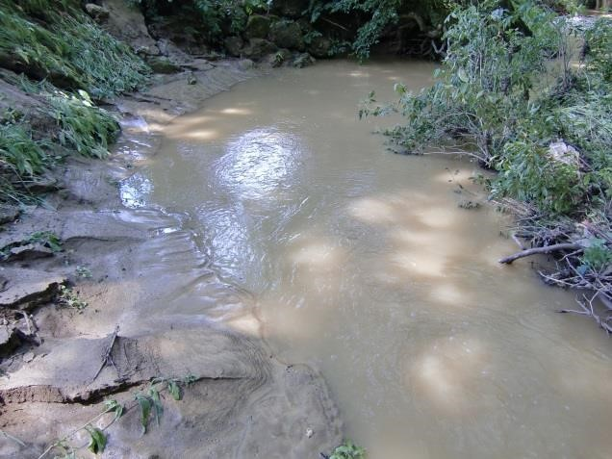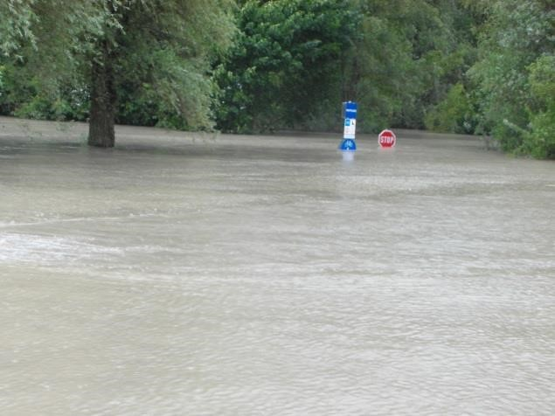

Bundesamt für Wasserwirtschaft Bundesforschungszentrum für Wald
Institut für Kulturtechnik und Bodenwasserhaushalt Institut für Naturgefahren
3252 Petzenkirchen 6020 Innsbruck

November 2017
Ergänzungen eingearbeitet durch Abteilung für Hydrologie und Geoinformation, Land NÖ

Auftraggeber:


Land NÖ, Gruppe Wasser, Abteilung Wasserwirtschaft


Wildbach und Lawinenverbauung, Sektion Wien, Niederösterreich und Burgenland

Das Projekt wurde unter Mithilfe folgender Personen abgewickelt:
Bernd Winkler, Stefan Rakaseder, Christian Krammer, Alfred Gaismayer, Bianca Kahl,
Andrea Bichler, Erwin Szlezak, Harald Steininger (Land Niederösterreich)
Helmut Aigner, Gerhard Holzinger (WLV, Wildbach und Lawinenverbauung)
Michael Englisch, Rainer Reiter (BFW, Institut für Waldökologie und Boden)

Inhaltsverzeichnis

- Einleitung, Problemstellung, Ziele .......................................................................................... 8
  - Verwendungshinweise, Genauigkeit, Maßstab ....................................................... 9
  - Auftrag ....................................................................................................................... 9
- Arbeitsinhalte der Projektphase 2 ......................................................................................... 10
  - Ergänzung und Optimierung der bestehenden bodenhydrologischen Basisdaten
................................................................................................................................. 10
    - Ergänzung des Kartierbereichs Waidhofen a. d. Ybbs .............................................. 11
    - Waldbodenprofile BFW ....................................................................................................... 11
    - Kartierungen der ÖBF und MA49 ..................................................................................... 13
    - Regionalisierung und Berechnung der hydrologischen Bodenkenndaten des verdichteten Datensatzes für den Bereich Wald und waldfreie Hochlagen ......... 14
    - Anpassung der Durchlässigkeitsbeiwerte für Wald und waldfreie Hochlagen ... 15
    - Modellierung der Bodengründigkeit für Wald und waldfreie Hochlagen .............. 16
    - Oberflächenabfluss im Bereich von Siedlungsgebieten ........................................... 17
  - Bewertung des geologischen Untergrundes ................................................................ 18
  - G-Werte, kapillarer Porenfluss ......................................................................................... 20
  - Räumliche Variabilität der Bodenfeuchte ...................................................................... 22
- Modifikation des HYDROBOD II Modellansatzes gegenüber der ersten Projektphase ... 23
  - Kopplung an Infiltrationsmodell ............................................................................ 24
  - Erweiterung um eine dritte Bodenschicht ............................................................ 29
  - Abbildung des Zwischenabflusses im geologischen Untergrund ...................... 31
  - Klassifizierung der dominanten Abflussprozesseinheiten .................................. 32
  - Definition des Systemzustandes ........................................................................... 34
  - Vorfeuchtezustand ................................................................................................. 35
  - Intensitätskorrektur ................................................................................................ 36
  - Makroporenfaktor ................................................................................................... 37
  - Verschlämmung ...................................................................................................... 38
- Analyse der Abflussreaktion und der Vorbedingungen in ausgewählten Einzugsgebieten
und an Beregnungsstandorten .............................................................................................. 38
  - Validierung in ausgewählten Einzugsgebieten..................................................... 38
    - Ereignisabtrennung ............................................................................................................. 40
    - Ergebnisse der Validierung in den Einzugsgebieten ................................................. 42
  - Validierung an Beregnungsstandorten ................................................................. 43
  - Validierung an kartierten Einzugsgebieten ........................................................... 48
- Anpassung des HYDROBOD II Modellansatzes zur interaktiven Nutzung im regulären
Betrieb ...................................................................................................................................... 50
  - Struktur und Datenbereitstellung .......................................................................... 50
    - Struktur ................................................................................................................................... 50
    - Laden der HYDROBOD Toolbox in die ArcGIS Umgebung ...................................... 56
  - Modellsettings ........................................................................................................ 57
  - Preprocessing ......................................................................................................... 58
  - Abflussberechnung ................................................................................................ 63
  - Ergebnisdateien ...................................................................................................... 64
- Zusammenfassung ................................................................................................................. 68
- Literatur .................................................................................................................................... 70
- Abbildungs- und Tabellenverzeichnis .................................................................................. 72
  - Abbildungen ............................................................................................................ 72
  - Tabellen ................................................................................................................... 73
- Abkürzungsverzeichnis .......................................................................................................... 74
10. Anhang 1
10.1. Ergänzendes Basiskartenmaterial 1
10.2. Charakterisierung der Testgebiete für die Validierung 3
10.2.1. HOAL 3
10.2.2. Rosalia 4
10.2.3. Antiesen 5
10.2.4. Grub 6
10.2.5. Ponholzbach 7
10.2.6. Wolfsgrabenbach 8
10.2.7. Schliefaubach 9
10.2.8. Gablitzbach 10
10.2.9. Lassingbach 11
10.2.10. Pielach 12
10.2.11. Piesting 13
10.2.12. Zaya 14
10.3. Ausgewählte Ereignisse 15
10.4. Ergebnisse der Validierung – Testeinzugsgebiete 27
10.4.1. HOAL 32
10.4.2. Rosalia 33
10.4.3. Antiesen 34
10.4.4. Grub 35
10.4.5. Ponholzbach 36
10.4.6. Wolfsgrabenbach 37
10.4.7. Schliefaubach 38
10.4.8. Gablitzbach 39
10.4.9. Grosser Lassingbach 40
10.4.10. Pielach 41
10.4.11. Piesting 42
10.4.12. Zaya 43

- Einleitung, Problemstellung, Ziele
Im Zuge des Projektes Hydrologische Bodenkenndaten Niederösterreich (HYDROBOD II, Phase 1, 2010 – 2012) wurden flächendeckende hydrologische Bodenkennwerte für das gesamte Bundesland Niederösterreich sowie einer angrenzenden Pufferzone zur Verfügung gestellt (Eder et al., 2012, Klebinder et al., 2012, Sotier et al., 2012).
Neben einer detaillierten Karte der aktuellen Landnutzung (Sotier et al., 2010) und einer Gliederung der geologischen Einheiten (Sotier et al., 2011) wurden folgende bodenhydrologische Kenngrößen abgeleitet:
  - Abflussspeichernde Bodenmächtigkeit;
  - Vertikale gesättigte Wasserleitfähigkeit (ks) für die oberste Tiefenschicht und der gewichtete harmonische Mittelwert über das gesamte Profil;
  - Gesamtporenvolumen (GPV) für die oberste Tiefenschicht und der gewichtete Mittelwert über das gesamte Profil;
  - Nutzbare Feldkapazität (nFK) für die oberste Tiefenschicht und der gewichtete Mittelwert über das gesamte Profil; • Bodenspeicher.
Aus diesen Basisdaten konnten in weiterer Folge hydrologische Kenngrößen der Abflussbildung bzw. Charakteristika der Abflussbildungsprozesse abgeleitet werden:
  - Oberflächenabfluss für fünf verschiedene Niederschlagsszenarien, jeweils mit und ohne Verschlämmung;
  - Direktabfluss für fünf verschiedene Niederschlagsszenarien, jeweils mit und ohne Verschlämmung;
  - dominante Abflussprozesse für fünf verschiedene Niederschlagsszenarien, jeweils mit und ohne Verschlämmung;
  - SCS-Curve Numbers und Hydrological Soil Groups.
Vor allem die Abflussbeiwerte, welche über ein GIS-basiertes Bodenspeichermodell (HYDROBOD-Modell) für fünf verschiedene Niederschlagsszenarien mit einer Wiederkehrperiode von 100 Jahren (drei unterschiedliche Dauerstufen, homogene bzw. flächenverteilte Niederschlagssummen) berechnet wurden, konnten bislang nur mit mäßigem Erfolg an reellen Ereignissen verifiziert werden. Wesentliche Gründe für die Abweichung könnten dabei sein:
  - die Niederschläge wurden mit sehr hoher Intensität angenommen (N=100 Jahre, keine Flächenabminderung);
  - die vertikale Leitfähigkeit des Bodens wurde unterschätzt;
  - der Vorfeuchtezustand des Bodens wurde als gesättigt angenommen;
  - jedes Flächenelement wurde für sich alleine betrachtet, eine Interaktion mit den Nachbarzellen (seitliche Zu- und Abströme) wurde nicht berücksichtigt.
In einer zweiten Projektphase sollten daher die bodenhydrologischen Basisdaten bzw. die Ableitungen daraus im Hinblick auf eine bessere Übereinstimmung mit gemessen Abflussereignissen optimiert werden. Sämtliche Datengrundlagen zur flächigen hydrologischen Bewertung lagen zu Projektbeginn bereits vor und wurden nicht von den Auftragnehmern im Zuge des Projektes erhoben. Die hydrologischen Ableitungen sind maßgeblich von der inhaltlichen und räumlichen Qualität dieser Grundlagendaten bestimmt.

1.1. Verwendungshinweise, Genauigkeit, Maßstab
Die Basisdaten (v.a. die Bodenkarte und Geologie) liegen in einem mittleren bis großen
Maßstab (1:25.000 bis 1:200.000) vor. Die daraus abgeleiteten hydrologischen
Basisdaten sind somit nicht parzellenscharf verfügbar. Die räumliche Genauigkeit der Bearbeitung kann durch einen Zielmaßstab von 1:50.000 definiert werden. Die inhaltliche Genauigkeit wird durch die Bandbreite der zu erwartenden Abweichungen der Basisgrößen (siehe Bericht zur ersten Projektphase, Eder et al. 2012) als auch durch die Validierungsergebnisse an reellen N/A-Ereignissen (siehe Kap. 4) vorgegeben.
Für die Bearbeitung von hydrologischen Fragestellungen auf lokaler Maßstabsebene sind die Datengrundlagen durch Geländearbeit zu überprüfen und gegebenenfalls entsprechend anzupassen, eine Plausibilisierung der Ergebnisse wird in allen Anwendungsfällen empfohlen.
Beim Vergleich der Ergebnisse des HYDROBOD II Verfahrens mit Aufzeichnungen von natürlichen Abfluss- und Niederschlagsereignissen müssen die Ungenauigkeiten der Aufzeichnungen (insbesondere des Niederschlags) unbedingt berücksichtigt werden.

1.2. Auftrag
Der Auftrag zur weiteren Optimierung der in der ersten Phase erarbeiteten Grundlagen erfolgte durch die beiden Auftraggeber a) Sektion Wien, Niederösterreich und Burgenland des Forsttechnischen Dienstes für Wildbach- und Lawinenverbauung (FTDfWLV) sowie b) Abteilung Wasserwirtschaftliche Planung der Niederösterreichischen Landesregierung (LRNOe) an die beiden Auftragnehmer A) Bundesforschungszentrum für Wald (BFW), Institut für Naturgefahren als auch an das
B) Bundesamt für Wasserwirtschaft, Institut für Kulturtechnik und Bodenwasserhaushalt (BAW-IKT). Die Auftragnehmer bearbeiten das Projekt gemeinschaftlich in enger fachlicher Kooperation, die Ergebnisse werden beiden Auftraggebern gemeinschaftlich und in gleichem Umfang zur Verfügung gestellt.

- Arbeitsinhalte der Projektphase 2
Auf Basis des Angebotes zur Projektphase 2 wurden folgende Arbeitsinhalte vereinbart:
  - Ergänzung und Optimierung der bestehenden bodenhydrologischen Basisdaten; v. a. Überprüfung und ggf. Anpassung des ks sowie die Ergänzung durch räumlich differenzierte Information zur Feuchtverteilung;
  - Modifikation des bestehenden HYDROBOD-Modells; Möglichkeit zur Berechnung der Abflussreaktion bei ungesättigten Bedingungen;
  - Analyse der Abflussreaktion und der Vorbedingungen an ausgewählten Einzugsgebieten; Analyse der abflussbestimmenden Faktoren an ausgewählten Einzugsgebieten kleiner und mittlerer Größe;
  - Ableitung von Abflussbeiwerten für unterschiedliche Szenarien, Validierung; v.a.
Validierung der Modellergebnisse an realen N/A – Ereignissen;
  - Anpassung des HYDROBOD II Modells zur interaktiven Nutzung im regulären Betrieb im Rahmen der beteiligten LRNOe und des WLK;

2.1. Ergänzung und Optimierung der bestehenden bodenhydrologischen Basisdaten
Für die Neuauflage der bodenhydrologischen Kenndaten Niederösterreichs wurden weitere, erst seit Kurzem verfügbare oder bisher nicht ausgewertete Datensätze integriert sowie bereits bestehende Datensätze modifiziert und überarbeitet.
  - Die digitale Bodenkarte Österreichs (eBod) wurde seit Abschluss der ersten Projektphase um den Kartierbereich 218 „Waidhofen an der Ybbs“ ergänzt;
  - Am BFW konnten zusätzlich weitere 617 Waldbodenprofile aus dem Wienerwald, der Region Waidhofen / Amstetten und dem Traisen-Tal zwischen Wilhelmsburg und St. Pölten aufbereitet werden;
  - Zur lokalen Verbesserung der Gründigkeitskarte sowie einer differenzierteren Ausweisung von Geröll- bzw. Felsflächen wurden die Kartierungen der Österreichischen Bundesforste (ÖBF) und der Abteilung Forstamt und Landwirtschaftsbetrieb der Stadt Wien (MA49) eingesetzt;
  - Um den Erweiterungen des HYDROBOD II Modellansatzes gerecht zu werden, wurden die bodenhydrologischen Kennwerte nicht nur für Wald, sondern auch für den landwirtschaftlichen Bereich in drei definierten Bodenschichten (0 bis 20cm, 20 bis 50cm und 50 bis 100cm) berechnet;
  - Die Durchlässigkeitsbeiwerte für Wald und waldfreie Hochlagen wurden angepasst. Die Modifikation umfasst die Berücksichtigung höherer Humusgehalte und die statistische Absicherung eines Makroporenfaktors für Wald und Grünlandflächen;
  - Der geologische Untergrund wurde auf Basis der vorhandenen
Substratklassifizierung überarbeitet und neu bewertet.
Zusätzlich waren für die Weiterentwicklung des HYDROBOD II Modellansatzes folgende flächendeckende Basisdaten zu erstellen:
  - G-Werte zur Beschreibung des kapillaren Porenflusses als Eingangsparameter für ein Infiltrationsmodell (siehe Kapitel 2.3);
  - Topoindex zur Berücksichtigung der räumlichen Variabilität von Bodenfeuchte (siehe Kapitel 2.4).

2.1.1. Ergänzung des Kartierbereichs Waidhofen a. d. Ybbs
Die eBod für den Kartierbereich 218 Waidhofen a. d. Ybbs wurde 2013 fertiggestellt und konnte für die Schließung der großen Datenlücke im Südwesten Niederösterreichs genutzt werden. Der Datensatz wurde analog zur Vorgehensweise in der ersten Projektphase aufbereitet (Eder et al. 2012). Bodenart, Grobanteil und Humusgehalt lagen für die meisten Bodenformenflächen als gemessene Werte bzw. Klassenwerte vor, die für die Anwendung der Pedotransferfunktion (PTF) notwendigen Klassenwerte der Lagerungsdichte mussten aus der Strukturansprache (Gefüge, Porosität und Zerdrückbarkeit) abgeleitet werden (Eisenhut, 1990). Neu hinzugekommen sind somit 168 km² landwirtschaftliche Flächendaten. Für die zugehörigen 78 Referenzprofile wurden Ton-, Schluff- und Sandgehalt von den bodengenetischen Horizonten auf die drei Tiefenstufen der Regionalisierung umgerechnet. Sie dienten als ergänzende Stützpunkte für einen verdichteten Regionalisierungsdatensatz für Wald und waldfreie Hochlagen (Abbildung 1).

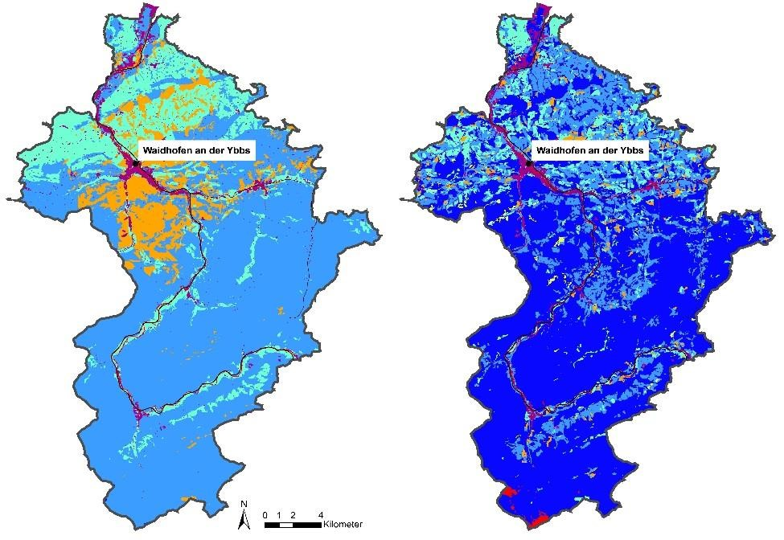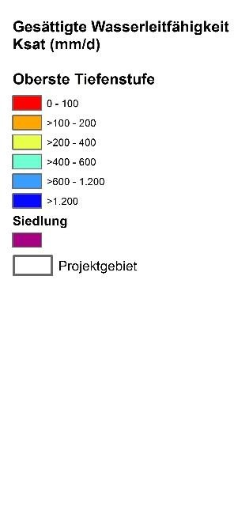

Abbildung 1: Kartierbereich Waidhofen. Gesättigte Wasserleitfähigkeit (mm/d), Version 2012 (links) und
nach Ergänzung der neuen eBod-Daten (rechts)

2.1.2. Waldbodenprofile BFW
Als zweite, sehr wichtige Ergänzung für die Regionalisierung von Wald und waldfreien Hochlagen konnten am BFW Beschreibungen von insgesamt 615 Waldbodenprofilen
aufbereitet werden (Abbildung 2). Es handelt sich um Bodenerhebungen
- im Biosphärenpark Wienerwald (Reiter et al., 2012);
- im Raum Waidhofen an der Ybbs im Rahmen des Projekts ILUP (Integrated LandUse Planning, Pock, 2006);
- im Traisen – Tal zwischen St. Pölten und Wilhelmsburg (Englisch, o.J.).
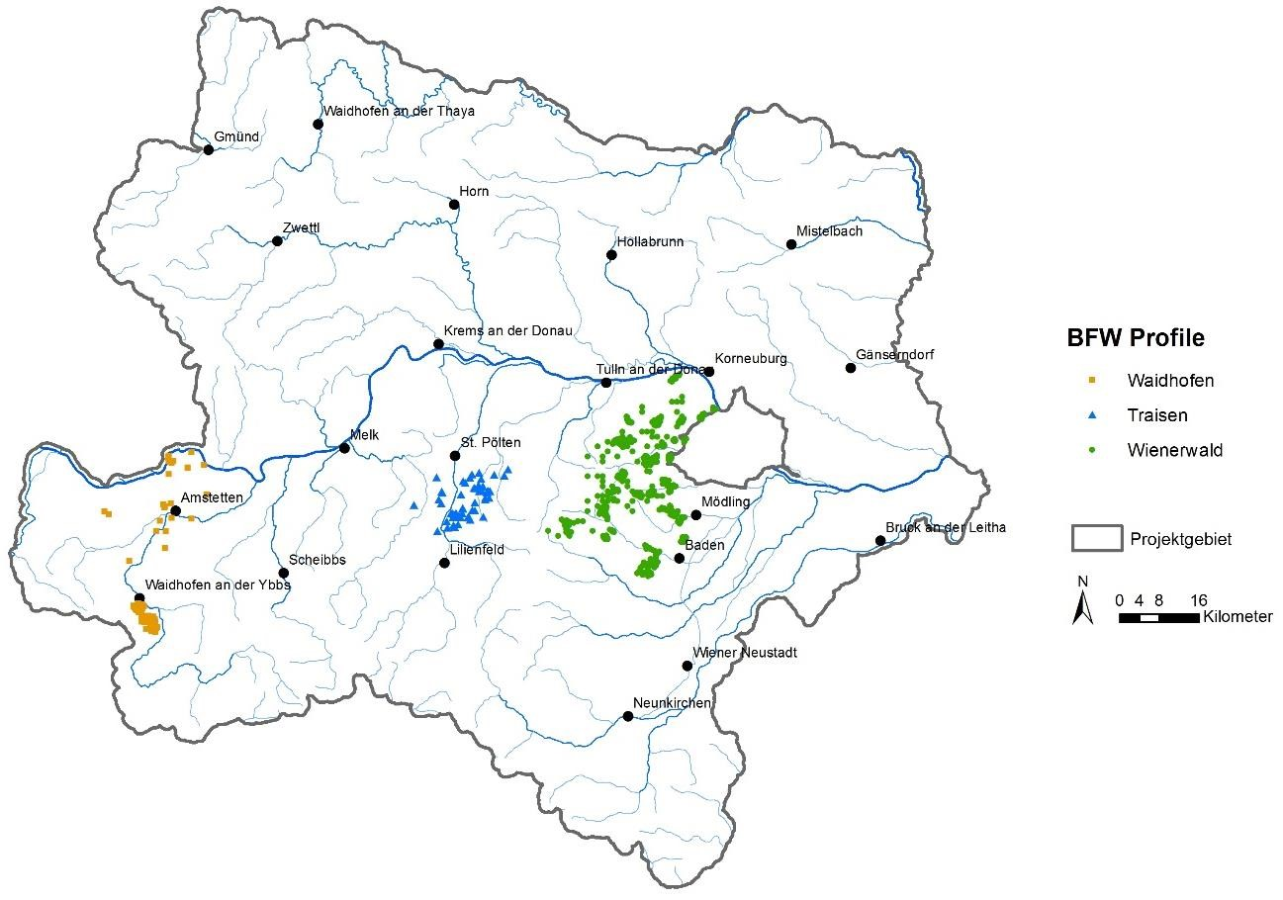
Abbildung 2: Waldbodenerhebungen des BFW

Alle Profile sind nach bodengenetischen Horizonten beschrieben und enthalten wichtige Angaben zur Gründigkeit (Klasse und Mächtigkeit der einzelnen Bodenhorizonte),
Skelettanteil (%) sowie zur Bodenart. Die Bodenart liegt allerdings nicht als gemessener
Wert vor, sondern als Geländeansprache (Fingerprobe) im System der österreichischen Texturklassifikation. Um sie für die Regionalisierung nutzen zu können, musste die im Feld angesprochene Texturklasse in die entsprechende Texturklasse der KA5
(AG Boden, 2005) „übersetzt“ werden. Dazu wurde der Mittelwert
(= Flächenschwerpunkt) der jeweiligen Texturklasse verwendet. Diese Vorgehensweise birgt einen mehr oder weniger großen Fehler, da die Klassenbreiten der österreichischen Texturklassifikation im Vergleich zu den in Deutschland verwendeten Klassenbreiten der KA5 sehr viel größer gefasst sind. Besonders stark fällt dies ins Gewicht, wenn man die Auswirkung verschiedener Texturklassen auf den Wert der gesättigten Wasserleitfähigkeit nach Anwendung der PTF betrachtet (Abbildung 3). Als Beispiel sei hier die im Wienerwald am häufigsten angesprochene Bodenart sU – sandiger Schluff – gezeigt. Diese Bodenart wird in der KA5 durch die vier Texturklassen Ut2, Ut3, Uls und Us repräsentiert, wobei der Flächenschwerpunkt in der Klasse Us liegt. Die auf Grundlage dieser vier Texturklassen berechneten ks-Werte schwanken zwischen 231,5 mm/d und 1128,2 mm/d, für Us liegt der ks-Wert je nach Humusanteil und Skelettgehalt zwischen 0,1 mm/d und 5867 mm/d.
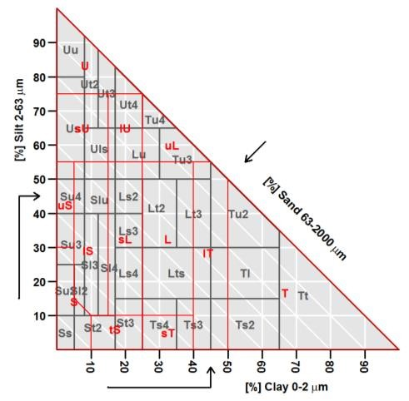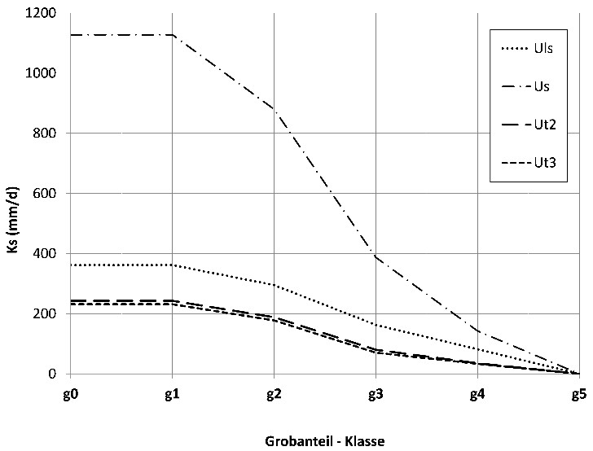
Abbildung 3: Vergleich der in Österreich üblichen Texturklassifikation (rot) mit der in der Pedotransferfunktion verwendeten Texturklassifikation nach KA5 (schwarz), linke Seite. Die Schwankungsbreite der abgeleiteten ks-Werte für die Texturklasse sU ist enorm, rechte Seite

2.1.3. Kartierungen der ÖBF und MA49
Die Kartierungen der ÖBF umfassen große Flächenanteile im Wienerwald, die Donauauen östlich von Wien sowie kleinere Gebiete im südlichen Waldviertel und den westlichen Voralpen und decken eine Gesamtfläche von ca. 830 km² ab (Abbildung 4). Es handelt sich um eine forstliche Standortskartierung mit einer rein qualitativen Bodenansprache für jede Standortseinheit. Als interpretierbare Bodenmerkmale sind vorhanden: Bodentyp, Lagebeschreibung, häufig, aber nicht immer Angaben zur Gründigkeit, Skelettanteil und Durchlässigkeit, jedoch keine Bodenart. Die ÖBFKartierung wurde daher in erster Linie zur verbesserten Abgrenzung und Differenzierung von Fels- und Schuttflächen verwendet. Im Gegensatz dazu sind in der aus der digitalen Katastralmappe abgeleiteten, bisher verwendeten Landnutzungskarte Fels- und Schuttflächen zusammengefasst und für alle bodenhydrologischen Kennwerte mit 0 codiert. Standortseinheiten, für die eine Beschreibung der Gründigkeit vorlag, wurden zudem in das Klassenschema der bodenkundlichen Kartieranleitung (AG Boden, 2005) übertragen und in die modellierte Karte der Gründigkeit eingebaut.
Von der MA49 wurden zwei forstliche Standortskartierungen der Wiener Quellenschutzwälder „Hirschwang“ und „Nasswald“ (Schneeberg- und Rax-Gebiet) zur Verfügung gestellt (Abbildung 4). Die beiden Kartierungen umfassen eine Fläche von etwa 171 km² und enthalten ebenfalls nur qualitative bodenkundliche Beschreibungen - meist handelt es sich nur um die Benennung des Bodentyps (Weidinger et al., 2001). Im Gegensatz zu den Kartierungen der ÖBF waren für die Quellschutzwälder auch nur wenige Hinweise auf die Bodengründigkeit verfügbar, weshalb sich die Verwertung dieser Daten im Wesentlichen auf die Abgrenzung und Bewertung von Schutt- und Felsflächen und auf die flachgründigen Bodentypen wie Rohböden und Rendzinen beschränkte. Diese Flächen wurden ebenso wie die ÖBF-Daten in die Karte der Gründigkeit übernommen.
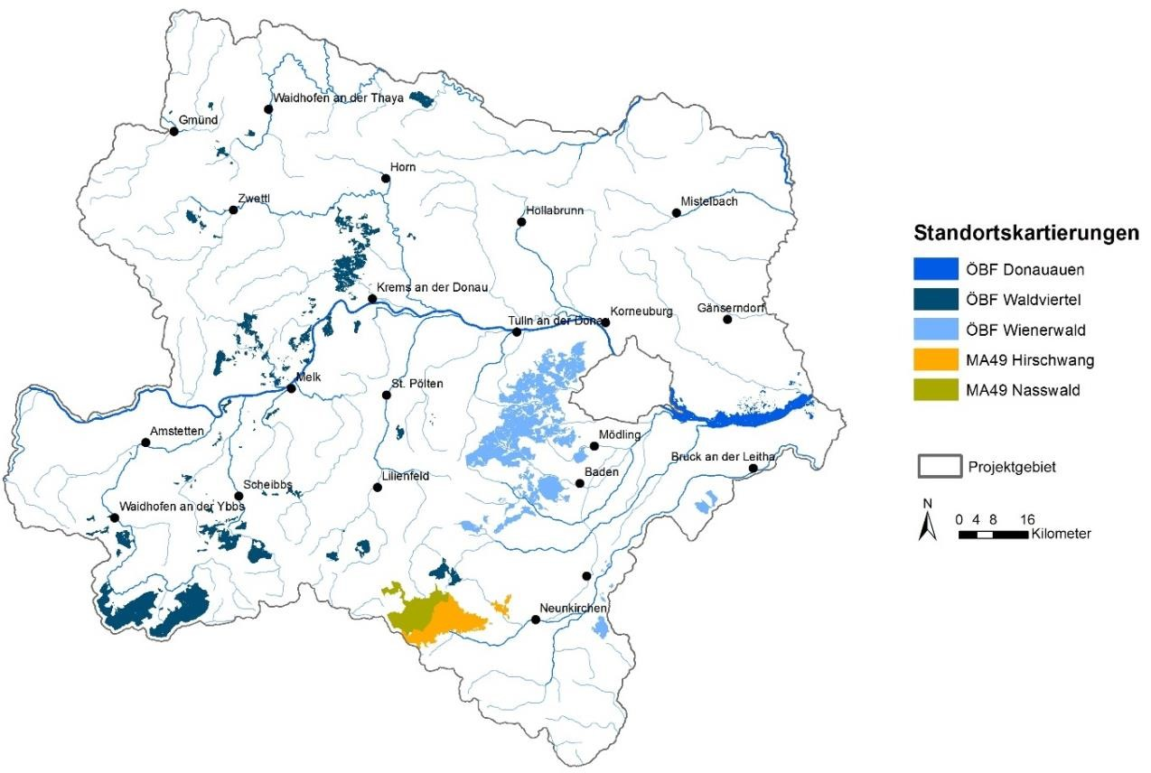
Abbildung 4: Standortskartierungen der Österreichischen Bundesforste (ÖBF) und der Abteilung Forstamt und Landwirtschaftsbetrieb der Stadt Wien (MA49)

2.1.4. Regionalisierung und Berechnung der hydrologischen Bodenkenndaten des verdichteten Datensatzes für den Bereich Wald und waldfreie Hochlagen
Aufgrund der veränderten Datensituation (615 zusätzliche Waldbodenaufnahmen und 78 Referenzprofile der eBod) wurde die gesamte geostatistische Regionalisierung erneut durchgeführt. Verwendet wurde mit einem einfachen „Ordinary Kriging“ dasselbe Verfahren wie in Projektphase 1 – mit entsprechend angepassten Parametern.
Für die Ableitung der bodenhydrologischen Kennwerte wurde die am BAW-IKT entwickelte PTF eingesetzt (Stenitzer, 1988). Diese PTF wurde analog zur ersten Projektphase sowohl für die landwirtschaftlichen Flächen der eBod als auch für Wald und waldfreie Hochlagen verwendet, für Letztere unter der globalen Annahme der Grobstoffklasse 0.
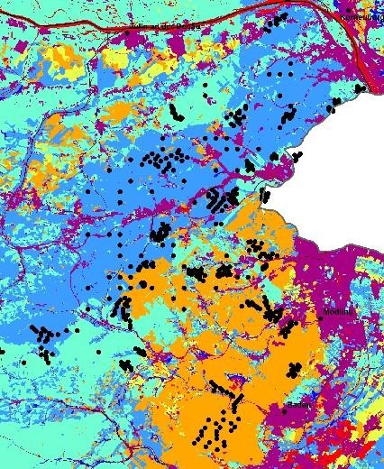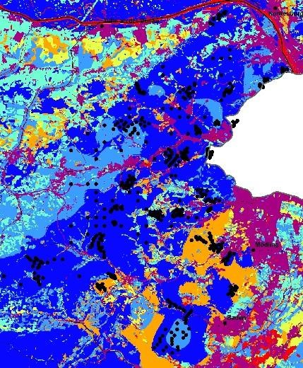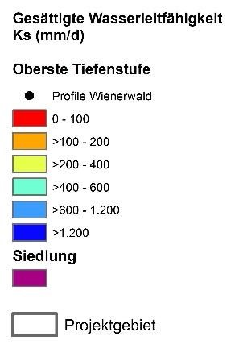
Abbildung 5: Gesättigte Wasserleitfähigkeit ks (mm/d) für die oberste Tiefenstufe. Version 2011 (links) und nach Ergänzung durch die BFW-Waldprofile im Wienerwald (rechts)

2.1.5. Anpassung der Durchlässigkeitsbeiwerte für Wald und waldfreie Hochlagen
Ein Kritikpunkt aus der ersten Projektphase waren die generell niedrigen Durchlässigkeitswerte für Waldstandorte. Als Ursachen können etwa zu niedrige Humusgehalte oder die Nichtberücksichtigung des Skelettanteils sein. Makroporosität wurde bereits in der ersten Projektphase durch die Einführung eines
“Makroporenfaktors” berücksichtigt.

Modifikation der Humusanteile / Humusklassen
Die Modellierung des Humusanteils bzw. die Umsetzung in Humusklassen ist aufgrund der Datenlage (186 Waldbodenzustandsinventur, WBZI-Profile) mit großen Unsicherheiten behaftet. Die Auswertung aller Waldprofile aus der BFWBodendatenbank ergab deutlich höhere Humusgehalte, als dies in den für die Regionalisierung verwendeten WBZI-Daten zu erkennen ist, und zwar speziell in den Tiefenstufen > 20cm (Abbildung 6). Da die BFW-Bodenprofile ihren räumlichen
Schwerpunkt im alpinen Raum haben, ist anzunehmen, dass im niederösterreichischen Alpenanteil bisher zu niedrige Humusklassen angesetzt wurden. Um diesem Umstand
Rechnung zu tragen, wurden in den Regionen Hochalpen, Voralpen und Alpenostrand
(Abgrenzung über landwirtschaftliche Hauptproduktionsgebiete) die existierenden Humusklassen für die Tiefenstufen 20 bis 50 cm und 50 bis 100 cm entsprechend angepasst. Ausgehend von der obersten Tiefenstufe wurde dann in den beiden unteren Tiefenstufen der Humusanteil um jeweils eine Klasse reduziert, um den beobachteten Tiefengradienten abzubilden.
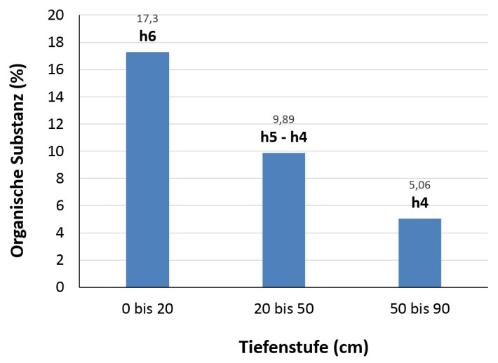
Abbildung 6: Mittlerer Humusanteil und die entsprechende Humusklasse von Waldböden in Abhängigkeit von der Tiefe; Datenbasis: BFW-Bodendatenbank

Verwendung alternativer PTF
Ein weiteres Problem ist die Tatsache, dass PTF überwiegend auf der Datengrundlage landwirtschaftlicher Böden entwickelt wurden. Standardkurven für Humusgehalte > 15% (das entspricht den Humusklassen 6 und 7) existieren in der verwendeten PTF nicht, für Waldböden mit höheren Humusgehalten gibt es daher im Untersuchungsgebiet eine modellbedingte Obergrenze der Durchlässigkeit. Der Einsatz anderer PTF, die speziell für Wald bzw. für Böden mit höheren Humusgehalten entwickelt wurden, erwies sich aus verschiedenen Gründen nicht als zielführend. Entweder wurde letztlich keine systematische Erhöhung der Durchlässigkeiten erreicht oder es waren Eingangsdaten gefordert, die für das Projektgebiet nicht flächendeckend zur Verfügung gestellt werden konnten. Um die theoretische Wirkung anderer PTF zu testen, wurden für die Waldbodenprofile der BFW-Datenbank die ks-Werte mit der in Baden-Württemberg entwickelten PTF von Puhlmann et. al (2011) berechnet und mit den Werten der IKTPTF verglichen. Es ergeben sich zwar mit Puhlmann deutlich höhere Durchlässigkeiten, die im Labor gemessenen ks-Werte können jedoch auch mit dieser PTF nicht befriedigend modelliert werden (siehe Abbildung 7).
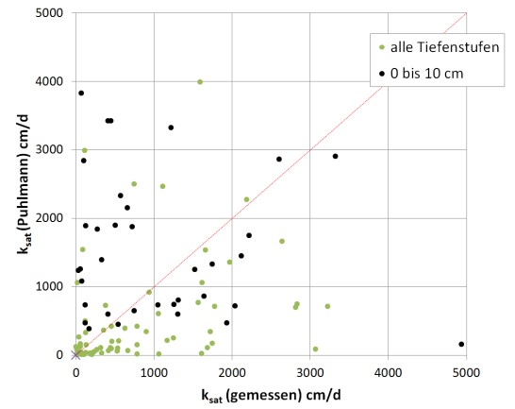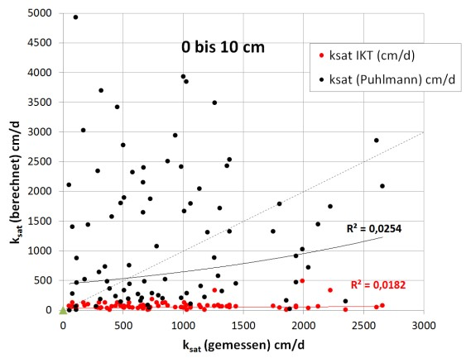
Abbildung 7: Vergleich der PTF nach Puhlmann (2011) mit Labormessungen (links) und mit der PTF – IKT (rechts), dargestellt anhand der BFW-Profildaten.
In der Praxis scheiterte die flächige Umsetzung dieser PTF für Niederösterreich nicht zuletzt auch daran, dass sie als Eingangsgröße einen absoluten Wert für die Trockenrohdichte benötigt, die aus den vorhandenen Grundlagendaten nicht ableitbar bzw. regionalisierbar ist. Die PTF nach Teepe et al. (2003) lieferte in Summe der Einzelparameter Luftkapazität, Totwasser und nutzbare Feldkapazität durchgehend unrealistisch hohe Gesamtporenvolumina von mehr als 80%. Zudem basiert sie auf aggregierten Bodenarten-Gruppen, wodurch die ursprünglich vorhandene räumliche Differenzierung wieder stark reduziert wird.

Grobanteil im Boden
Aufgrund der Beobachtung, dass der Grobanteil im Boden die Durchlässigkeit erheblich verbessern kann, stellte sich die Frage, ob dieser Zusammenhang auch zur Modifikation der ks-Werte genutzt werden kann. Tatsächlich hat die Berücksichtigung des Grobanteils in der PTF den gegenteiligen Effekt. Die mit Hilfe der PTF berechneten Durchlässigkeiten nehmen mit steigendem Grobanteil stark ab, da sich die Ableitung des ks rechnerisch auf den pro Gesamtvolumen zur Verfügung stehenden Porenraum bezieht. Dieser verringert sich anteilig mit steigendem Grobanteil. Für die Berechnung der Kennwerte wurde daher wie in Projektphase 1 die Grobanteils-Klasse 0 angenommen.

2.1.6. Modellierung der Bodengründigkeit für Wald und waldfreie Hochlagen
Die erweiterte Profildatenbasis machte es erforderlich, auch die Bodengründigkeit neu zu berechnen. Zusätzlich wurde eine differenziertere Bewertung von Geröll- und
Felsflächen im Bereich der MA49- und ÖBF-Kartierungen vorgenommen (siehe
Abschnitt 2.1.3).
Im Unterschied zur Vorgangsweise in Projektphase 1 wurde die Bodengründigkeit nicht über eine minimale Durchlässigkeit (Grenzwert <=78 mm/d) begrenzt. Auch die Begrenzung der Gründigkeit in Gewässernähe über die mittlere
Grundwasserspiegellage bei 52 cm wurde nicht implementiert. Dies wird damit begründet, dass auch bei geringen Matrixdurchlässigkeiten eine Weiterleitung des Niederschlagswassers stattfindet und der Bodenkörper unterhalb einer Stauschicht als Speicher wirken kann. Ein Abschneiden des Bodens würde den vorhandenen GesamtBodenspeicher unter Umständen unrealistisch stark vermindern.
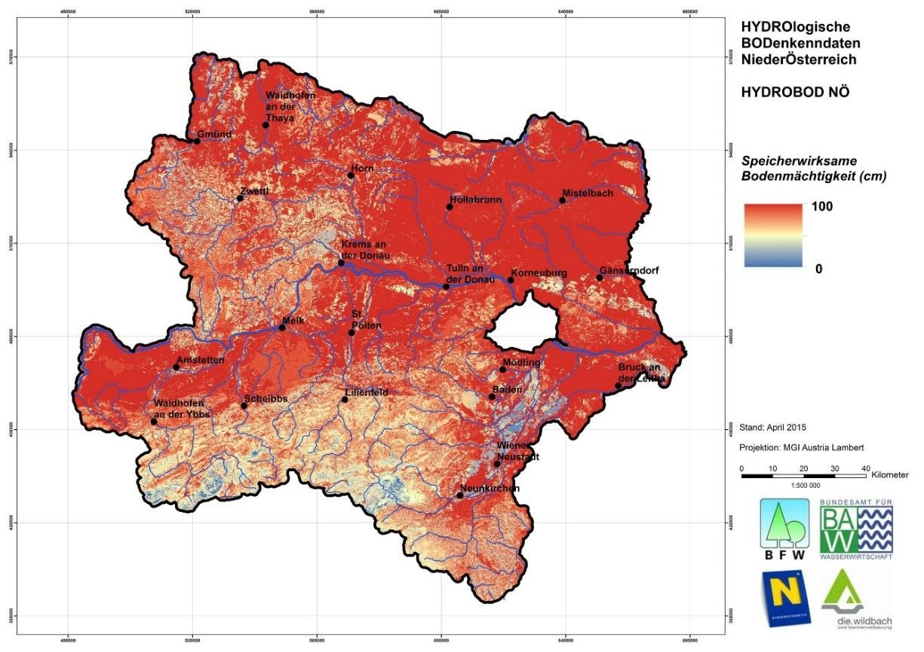
Abbildung 8: Bodengründigkeit in cm

2.1.7. Oberflächenabfluss im Bereich von Siedlungsgebieten
Siedlungen wurden ebenso wie in Projektphase 1 über einen neigungsabhängigen Ψ - Wert nach Lechner et al. (2001) berücksichtigt. Der mittlere Befestigungsgrad wurde allerdings nicht mehr als gemeindespezifischer Flächenanteil ermittelt, sondern vereinfacht nur mehr in die beiden Befestigungs-Klassen 50% und 100% unterschieden (Tabelle 1). Für jede der vier Neigungsklassen wurde der mittlere Abflussbeiwert für Regenspenden zwischen 100 und 225 l/s*ha in den beiden Befestigungsklassen berechnet (Tabelle 2) und am Ende über das Modellergebnis gelegt.

Tabelle 1: Befestigungsgrad im Siedlungsgebiet nach der Landnutzung
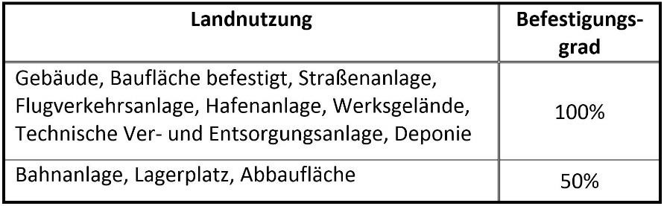
Tabelle 2: Neigungsabhängige Abflussbeiwerte der Befestigungsklassen 50 und 100% (nach Lechner et al. (2001)
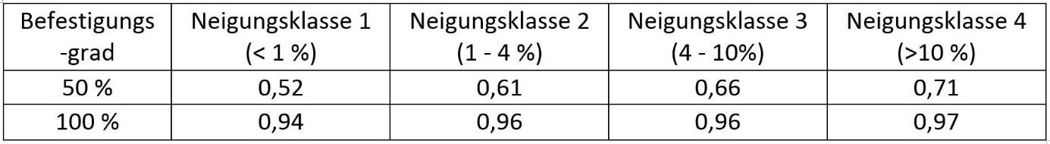

2.2. Bewertung des geologischen Untergrundes
Eine weitere Optimierung betrifft die hydrogeologische Bewertung, welche in Zusammenarbeit mit Herbert Pirkl (Technisches Büro Geoökö; Pirkl, 2015) durchgeführt wurde. Bisher wurde eine von den Auftraggebern zur Verfügung gestellte Bewertung der Formationen aus der digitalen „Geologischen Karte von Niederösterreich 1:200.000“ hinsichtlich der geologischen Durchlässigkeit verwendet. Diese wurde zu den drei
Klassen „geringe Tiefensickerung“, „mittlere Tiefensickerung“ und „hohe Tiefensickerung“ aggregiert.
Ziel war es daher, die bereits bestehende, räumlich besser aufgelöste Substratklassifikation nach Sotier et al. (2011) zu überarbeiten bzw. gegebenenfalls weiter zu differenzieren und im Hinblick auf tiefergründige Zwischenabflussprozesse zu bewerten. Um die Versickerungsanteile unterhalb des Bodenkörpers auf der regionalen Ebene abzuschätzen, wurde die hydrogeologische Charakteristik der jeweiligen geologisch-lithologischen Serien herangezogen. Basis der in Tabelle 3 angeführten Schätzdaten für potentielle Perkolation in den Untergrund bildete die im Rahmen der
Projektphase 1 durchgeführte Clusteranalyse. Bei dieser multivariat-statistischen Verrechnung wurden die vorhandenen pedologischen und bodenphysikalischen Daten, sowie die Beschreibungen von Bodensubstrateigenschaften den geologischen Serien der digitalen geologischen Karte zugeordnet. Ergebnis war die sachliche und räumliche Unterscheidung von 11 Clustern (Sotier et al., 2011).
Aus hydrogeologischer Sicht wurde die Plausibilität dieser Cluster geprüft und teilweise weiter differenziert. Dabei wurden auch alle Karbonat-Serien zu einem Teil-Cluster zusammengefasst. Zur untenstehenden Tabelle ist anzumerken, dass die „Prozentzahl Zwischenabfluss zur Perkolation in den Untergrund“ eine Schätzziffer ist. Auf der regionalen und überregionalen Betrachtungsebene charakterisiert sie eine Durchschnittsituation, auf lokaler Ebene können durchaus davon abweichende Situationen angetroffen werden.

Tabelle 3: Potentielle Perkolation in den Untergrund auf Basis der Substratklassifikation. SKL = Substratklasse, ZWA = Zwischenabfluss
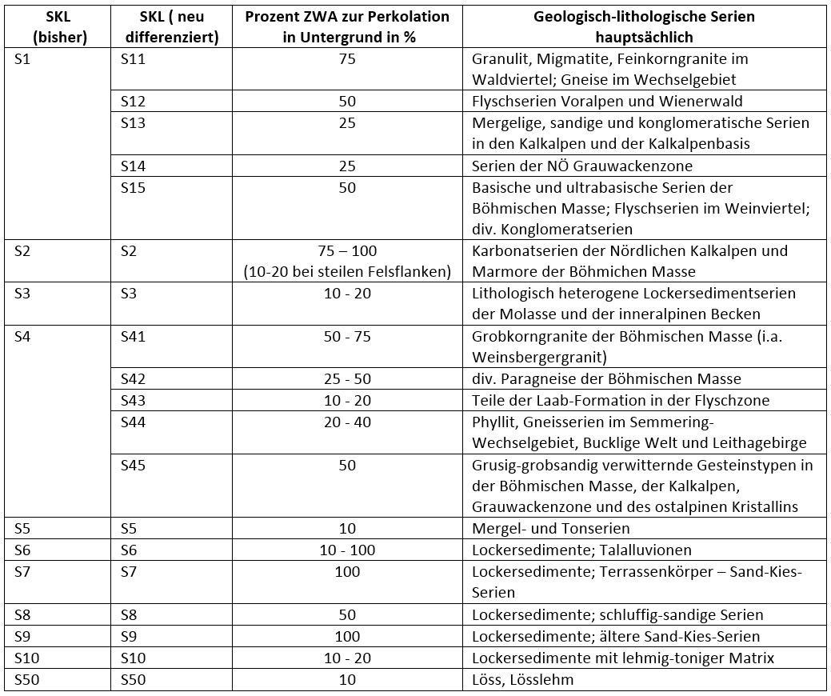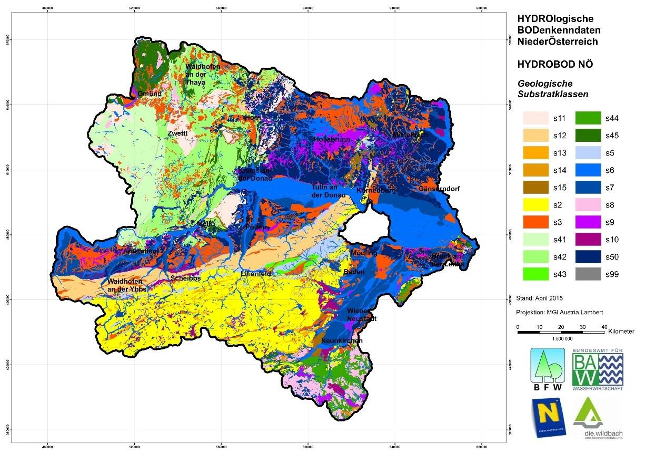

Abbildung 9: Geologische Substratklassen
2.3. G-Werte, kapillarer Porenfluss
Der kapillare Porenfluss ist neben der gesättigten Wasserleitfähigkeit (ks) ein zentraler Parameter zur Beschreibung des Infiltrationsverhaltens eines Bodenkörpers. Der effektive Durchfluss durch die Kapillaren (G) wird über folgenden Zusammenhang formuliert (Smith und Parlange, 1978):
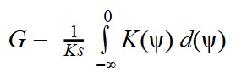
wobei Ψ das Matrixpotential (L) und K(Ψ) eine Funktion der hydraulischen Leitfähigkeit (L/T) sind.
Als Beispiel für die Berechnung von G dient ein schwach lehmiger Sand der Grobstoffklasse 0 und Humusklasse 1 mit 30 Prozent Porenvolumen (Sl2g0h1- schwach lehmiger Sand der Grobstoffklasse 0 und Humusstufe 1; AG Boden, 2005). Die Standardpedotransferfunktion der ungesättigten Wasserleitfähigkeit für diesen Boden ist in Abbildung 10 dargestellt. Der Wert von G wird berechnet als Integral über diese Standardkurve dividiert durch den ks Wert. G ist ein Längenmaß, wird in mm oder cm angegeben und ist bodenspezifisch.

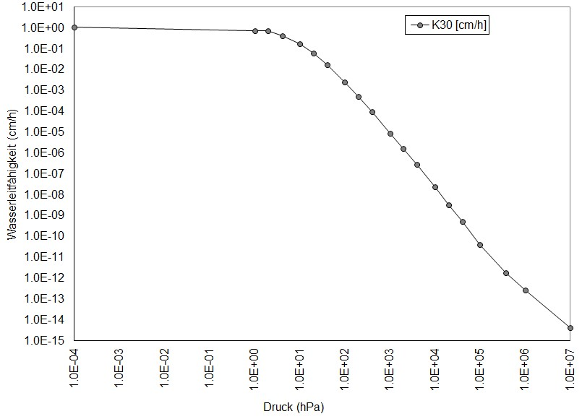
Abbildung 10: Standardkurve der ungesättigten Wasserleitfähigkeit für einen schwach lehmigen Sand der Grobstoffklasse 0 und Humusstufe 1 (Sl2g0h1) und einem Porenvolumen von 30 Prozent
Es erfolgte eine flächendeckende Berechnung von G für ganz Niederösterreich. Als Datengrundlage dienten die am BAW-IKT (Stenitzer, 1988) verwendeten Standardpedotransferkurven, die auf Korngrößenanalysen und Bestimmungen des Porenvolumens der betreffenden Bodenarten sowie auf Ergänzungen aus
Literaturwerten basieren. Die Parametrisierung für G erfolgte aus den Standardkurven der ungesättigten Wasserleitfähigkeiten in Kombination jeder Bodenart mit Grobstoff-, Humus- und Porenvolumenstufe (in ganze Zehnerprozentstufen zusammengefasst). Daher existieren für jede Bodenart mehrere Standardpedotransferkurven der ungesättigten Wasserleitfähigkeit (analog zu Projektphase 1; Eder et al., 2012). Zwischenwerte wurden linear interpoliert.

Als flächige Datenbasis dienten die regionalisierten Werte für Textur, Grobanteil, Lagerungsdichte, Humusklasse sowie das daraus abgeleitete Gesamtporenvolumen. Die flächenhafte Ableitung der Parameterwerte für G birgt ebenso wie für die ks-Werte für den Bereich Wald und waldfreie Hochlagen mehrere schwer kalkulierbare Unsicherheitsquellen:
- aufgrund fehlender Informationen musste die Grobanteilsklasse 0 angenommen werden;
- Zusätzlich existieren für stark humose Böden keine entsprechenden Standardkurven, aus denen G abgeleitet werden könnte. Alle Standorte mit Humusgehalten > 15% wurden daher in die Humusklasse 5 eingestuft (siehe
Abschnitt 2.1.5).
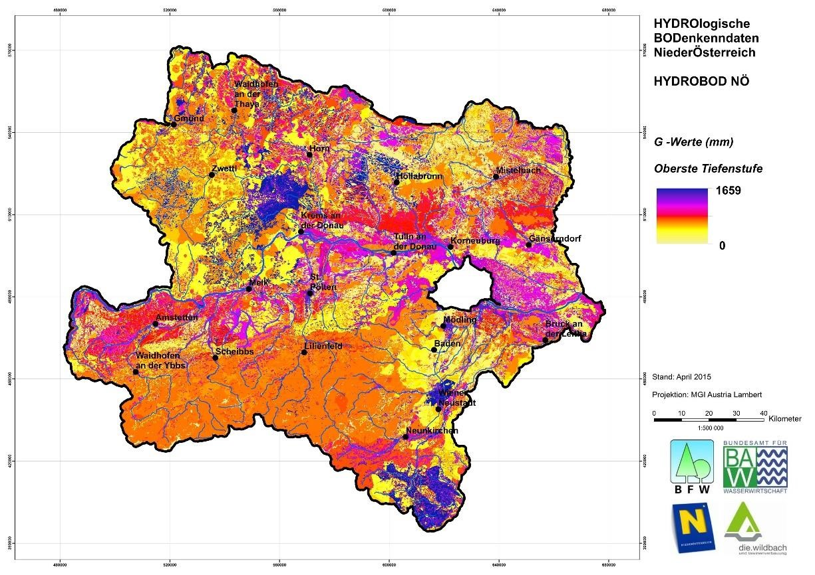
Abbildung 11: G-Werte in mm für die oberste Tiefenstufe

2.4. Räumliche Variabilität der Bodenfeuchte
Im bisherigen HYDROBOD Modell wurden über das gesamte Bundesland räumlich einheitliche Vorbedingungen angenommen. Innerhalb eines Einzugsgebiets ist jedoch schon allein aufgrund topographischer Gegebenheiten mit sehr unterschiedlichen Vorfeuchtezuständen zu rechnen, wobei in Tallagen Wasser aus benachbarten Flächen akkumuliert, welches vom Hang bzw. von Kuppen stammt. Die Auswirkungen topographischer Gegebenheiten auf hydrologische Prozesse werden meist mit Hilfe von topographischen Feuchteindices (TWI) beschrieben (z. B. Beven & Kirkby, 1979; Quinn et al., 1995). TWIs dienen dazu, auf Basis der Topographie und der bevorzugten Abflusswege eine theoretische Verteilung des mittleren Bodenfeuchtezustandes zu berechnen und beruhen im Prinzip auf dem Verhältnis von spezifischer Einzugsgebietsfläche und der lokaler Hangneigung. Komplexere TWIs inkludieren zusätzlich das Gerinne sowie die Wasserleitfähigkeit der Böden (Sivapalan et al., 1987; Quinn et al. 1995).
Für Niederösterreich wurde für Flächen mit einer Hangneigung über 2% der TWI nach Sivapalan et al. (1987) bzw. Hong & Swaney (2007) ausgewählt. Bei dieser Methode wird ein auf Basis der Topographie berechneter Abfluss (a) zur Hangneigung (b) und der Wasserleitfähigkeit (T) ins Verhältnis gesetzt. Dabei entspricht Te der mittleren Wasserleitfähigkeit des Gesamtgebietes, To der Wasserleitfähigkeit der jeweiligen
Bodenzelle.
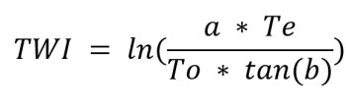
Für Flächen kleiner <2% Hangneigung wurde die gesättigte Wasserleitfähigkeit als Bezugswert für folgende Unterteilung herangezogen. Die aus den Berechnungen erhaltenen Ergebnisse wurden aufgrund ihrer flächenhaften Ausdehnung in sieben flächenhaft gleich großen Gruppen aufgeteilt (Quinn et al. S. 162, 1995). Wobei hohe TWI – Werte für Flächen mit viel Einfluss der Topographie als theoretisch sehr feucht, und Flächen mit geringen TWI – Werten als theoretisch sehr trocken eingeteilt wurden. Die Werte dazwischen wurden entsprechend der übrigen fünf Klassen aufgeteilt. Zusätzlich wurden Flächen in Gerinnenähe (bis 25m Abstand) die höchste Feuchteklasse (sehr feucht) zugeteilt (Sørensen et al., 2006). Die Ergebnisse der
Zwischenschritte wurden zusammengefasst und mit Zu- bzw. Abschlägen zur nutzbaren Feldkapazität (nFK) des jeweiligen Vorfeuchtezustandes (feucht/mittel/trocken) versehen (70%, 80%, 90%, 100%, 110%, 120%, 130%).
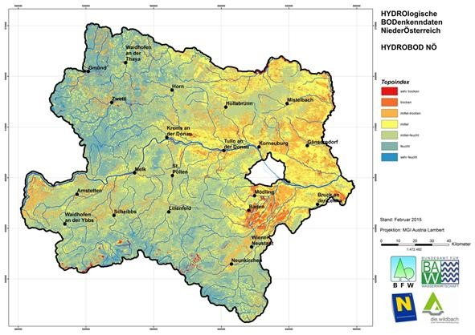
Abbildung 12: TWI index nach Sivapalan et al. (1987) bzw. Hong & Swaney (2007) für Niederösterreich

3. Modifikation des HYDROBOD II Modellansatzes gegenüber der ersten Projektphase
Das HYDROBOD II Modell ist ein konzeptionelles Ereignismodell zur Berechnung von Abflussfrachten, Oberflächenabflussbeiwerten (gemäß Definition nach Markart et al.,
2004) und dominanten Abflussprozesseinheiten (gem. Definition nach Eder et al., 2012). Die Abflussbildungsprozesse werden in einer stark vereinfachten Form abgebildet, indem für jedes Element der Modell-Bodensäule eine hydrologische Bilanz erstellt wird. Als Steuerungsgrößen der Abflussbildung dienen verfügbarer Speicher (Interzeption, Luftkapazität (LK), nFK, Oberflächen- bzw. Muldenspeicher) sowie die ungesättigte vertikale Wasserleitfähigkeit ku.
Das Modell unterliegt folgenden Rahmenbedingungen:
  - Es erfolgt keine direkte Interaktion benachbarter Zellen zueinander, die Abflussreaktion des Gesamtgebietes wird somit als Summe aller Einzelreaktionen betrachtet;
  - Die Modellschichten werden von oben nach unten durchlaufen. Die Zeit, die das Wasser für das Durchdringen einer Bodenschicht braucht, wird nicht
berücksichtigt. Somit laufen die Prozesse zeitgleich in allen Schichten ab;
  - Das Modell berücksichtigt nur eine Füllung der Speicher. Eine Speicherentleerung ist nicht vorgesehen, die Ereignisdauer entspricht somit der Dauer des Niederschlages;
  - Der Niederschlag tritt als Blockregen (=konstante Niederschlagsintensität über das gesamte Ereignis) und homogen verteilt über das gesamte Bearbeitungsgebiet auf;
  - Es wird nur die Abflussbildung berechnet, Abflusskonzentration an der Oberfläche und im Gerinne wird nicht betrachtet.
Das Modell kann daher in der aktuellen Version keine Abflussdynamik für ein Bearbeitungsgebiet berechnen. Dafür müssen die Ergebnisse des HYDROBOD II Modellansatzes durch geeignete Verfahren (z.B. Einheitsganglinienverfahren, empirische Schätzformeln, Transformation über kinematische Wellen o.ä. …) in Abflussganglinien transformiert werden.
Das in der ersten Projektphase entwickelte HYDROBOD Modell wurde in der aktuellen Projektphase deutlich modifiziert:
  - Die Definition des Systemzustandes wird erweitert:
o Anwendung bei ungesättigten Verhältnissen durch Wahl definierter
Vorfeuchtezustände; o Räumliche Verteilung der Vorfeuchte; o Vertikale Verteilung der Vorfeuchte;
  - Das Modell wurde um eine dritte Bodenschicht erweitert;
  - Der hydrogeologische Ansatz wurde geändert, indem der Zwischenabfluss über einen Beiwert umgesetzt wird;
  - Es wurde eine zeitliche Diskretisierung des Niederschlagereignisses realisiert;
  - Abflussbeiwerte in Siedlungsgebieten wurden exakt umgesetzt;
  - Die Infiltrations- bzw. Perkolationskapazität wurden an die Niederschlagsintensität angepasst;
  - Das Modell wurde für eine Anwendung im operationellen Betrieb der LRNOe sowie des FTDfWLV optimiert.
Durch den deutlich erhöhten Berechnungsaufwand und die erforderliche Rechengeschwindigkeit im regulären Betrieb der Anwender wurde das Modell auf ein zweistufiges Verfahren umgestellt. Im Preprocessing-Modul werden die Basisdaten für das gewählte Einzugsgebiet aufbereitet, die Berechnung selbst erfolgt in einem eigenen Modul. Das Modell basiert auf Python 2.7.3 und wurde in einer Toolbox für ESRI ArcGIS Version 10.0 und 10.2 bereitgestellt und getestet.
3.1. Kopplung an Infiltrationsmodell
Die Infiltrationsleistung ist im Wesentlichen abhängig von der Landnutzung, der Durchlässigkeit des obersten Bodenhorizontes und der Art und Anzahl von Makroporen.
Im Modell der ersten Projektphase wurde die über die PTF berechnete gesättigte Wasserleitfähigkeit mit Hilfe von Modifikatoren an die tatsächliche Infiltrationsleistung im Falle (nahezu) gesättigter Ausgangsbedingungen angenähert. Diese Modifikatoren konnten aus der Auswertung von Beregnungsversuchen im Untersuchungsgebiet hergeleitet werden. Um das Infiltrationsverhalten realitätsnäher abbilden zu können ist jedoch ein Ansatz geeigneter, der zu Beginn eines Niederschlagsereignisses auch ungesättigte Verhältnisse berücksichtigen kann. Die Erweiterung um ein Infiltrationsmodell für ungesättigte Bodenwasserverhältnisse ist daher ein zentrales Element im neuen HYDROBOD II Modellansatz. Dazu war es erforderlich, eine zeitliche Komponente zu integrieren, da sich sowohl der Wassergehalt im Boden, als auch die Infiltrationskapazität im Verlauf eines Niederschlagsereignisses verändern. Das bisherige HYDROBOD Modell war zeitlich stationär konzipiert, im erweiterten Modell wird der Infiltrationsprozess in Zeitschritten berechnet.
Dazu wurde das Infiltrationsmodell aus KINEROS (A kinematic runoff and erosion modell – Woolhiser et al., 1990; Smith und Parlange, 1978) verwendet. Die zeitliche Änderung und ihre Einteilung in einzelne Phasen dazu sind in Abbildung 13 dargestellt.
Am Beginn eines Niederschlagsereignisses existiert eine initiale Periode, in der die Infiltrationsintensität (f) der Niederschlagsintensität (r) entspricht und kein Niederschlagsüberschuss (q) an der Oberfläche verbleibt. Während dieser Zeit kann der Niederschlag vollständig in den Boden infiltrieren. Die maximale Infiltration, die erreicht werden kann wird als Infiltrationskapazität (fc) bezeichnet. Sie wird als Funktion des initialen Wassergehalts (θi) und der bereits im Boden vorhanden Wassermenge (F) beschrieben.
fc = f(F, θi)
Der initiale Wassergehalt (θi) wird als konstant über die gesamte Feuchtezone angesehen, variiert aber zwischen den einzelnen Niederschlagsereignissen. Das
Sättigungsdefizit im Boden (B), also die Differenz zwischen Wassergehalt bei Sättigung (θs) und initialem Wassergehalt (θi), wird über folgende Gleichung berücksichtigt:
B = G – (θs - θi)
Die Infiltrationskapazität (fc) wird mit
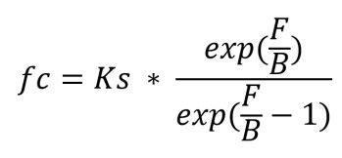
berechnet. Falls F/B < 0,1 wird die Funktion:

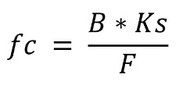
verwendet.
Somit wird der Infiltrationsprozess in Abhängigkeit von der Zeit ab Niederschlagsbeginn in drei Schritten berechnet. Zunächst ist der limitierende Faktor im Infiltrationsprozess die Niederschlagsintensität, gleichzeitig nimmt die Wassermenge (F) im Boden zu. Der Zeitpunkt, ab dem die Niederschlagsintensität die Infiltrationsintensität (f) übersteigt, wird als „ponding point“ bezeichnet. Ab diesem Zeitpunkt tritt Oberflächenabfluss auf. Ab Erreichen des gesättigten Zustandes nimmt die Infiltrationskapazität schließlich den Wert von Ks an (Abbildung 13:.
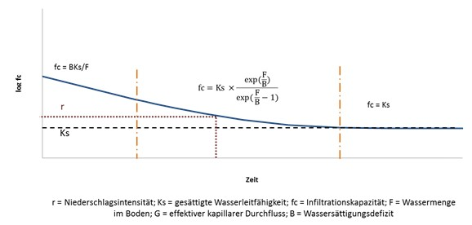
Abbildung 13: Phasen der Infiltration im Infiltrationsmodell nach Smith and Parlange (1978)
In HYDROBOD II wird für jede Zelle und jedes Bodenelement der Bodensäule die aktuelle Infiltrations- bzw. Perkolationsleistung berechnet. Da die hydrologische Leitfähigkeit durch die Abbildung über ein Infiltrationsmodell instationär ist, muss jedes Niederschlagsereignis in Subintervalle diskretisiert werden. Dazu wird folgender Ansatz bereitgestellt:
Lineares Splitting des Berechnungsintervalls; das Ereignisintervall (DE) wird in x gleich große Subintervalle (Di) gesplittet;
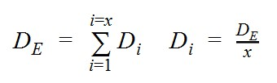
Zur Berechnung der Abflussprozesse für ein Zeitintervall wird das geometrische Mittel der Leitfähigkeit eines Berechnungsintervalls herangezogen. Testläufe an den Validierungsgebieten HOAL und Pielach zeigten, dass die Anzahl der
Diskretisierungsschritte (Intervalle) deutlichen Einfluss auf die Ergebnisse des Modells haben. Je trockener die Vorbedingungen sind und je kürzer ein Niederschlagsereignis ist, desto höher muss die Anzahl der Intervalle sein um konstante Ergebnisse zu erzielen. Dabei zeigte sich, dass mit 25 Intervallschritten durchwegs stabile Abflusswerte erzielt werden konnten.
Die Landnutzung stellt eine wichtige Größe in der Modellierung der Infiltrationseigenschaften dar. Im HYDROBOD Modell wird die Landnutzung für folgende Einflussparameter verwendet: • Die Größe des Interzeptionsspeichers
- Den „Makroporenfaktor“ durch die Unterscheidung Wald/nicht Wald
- Den Oberflächenabfluss in Siedlungsgebieten
- Die Neigung zu Verschlämmung durch die Unterscheidung Acker/nicht Acker

Die Modell-Bodensäule ist in der aktuellen Modellstruktur von HYDROBOD II fünfschichtig abgebildet, drei Bodenschichten werden durch eine Infiltrationsschicht überlagert und durch eine Schicht des geologischen Untergrundes unterlagert. (Abbildung 14).
In jeder Modellschicht wird für jedes Berechnungsintervall Abfluss (Out0 bis Out4) bzw. Perkolation in tiefere Schichten (Down0 bis Down4) produziert. Die einzelnen Schichten werden von oben nach unten durchlaufen und jeweils über einen Modellkomplex, bestehend aus Infiltrationsmodell (siehe Abschnitt 3.1) und Abflussmodell, berechnet. Ist keine Bodenschicht 2 oder 3 vorhanden (z.B. weil Böden nur geringmächtig sind), wird auf das Modell Geologie gewechselt. Die Komponente Down4 stellt die
Tiefenperkolation dar.

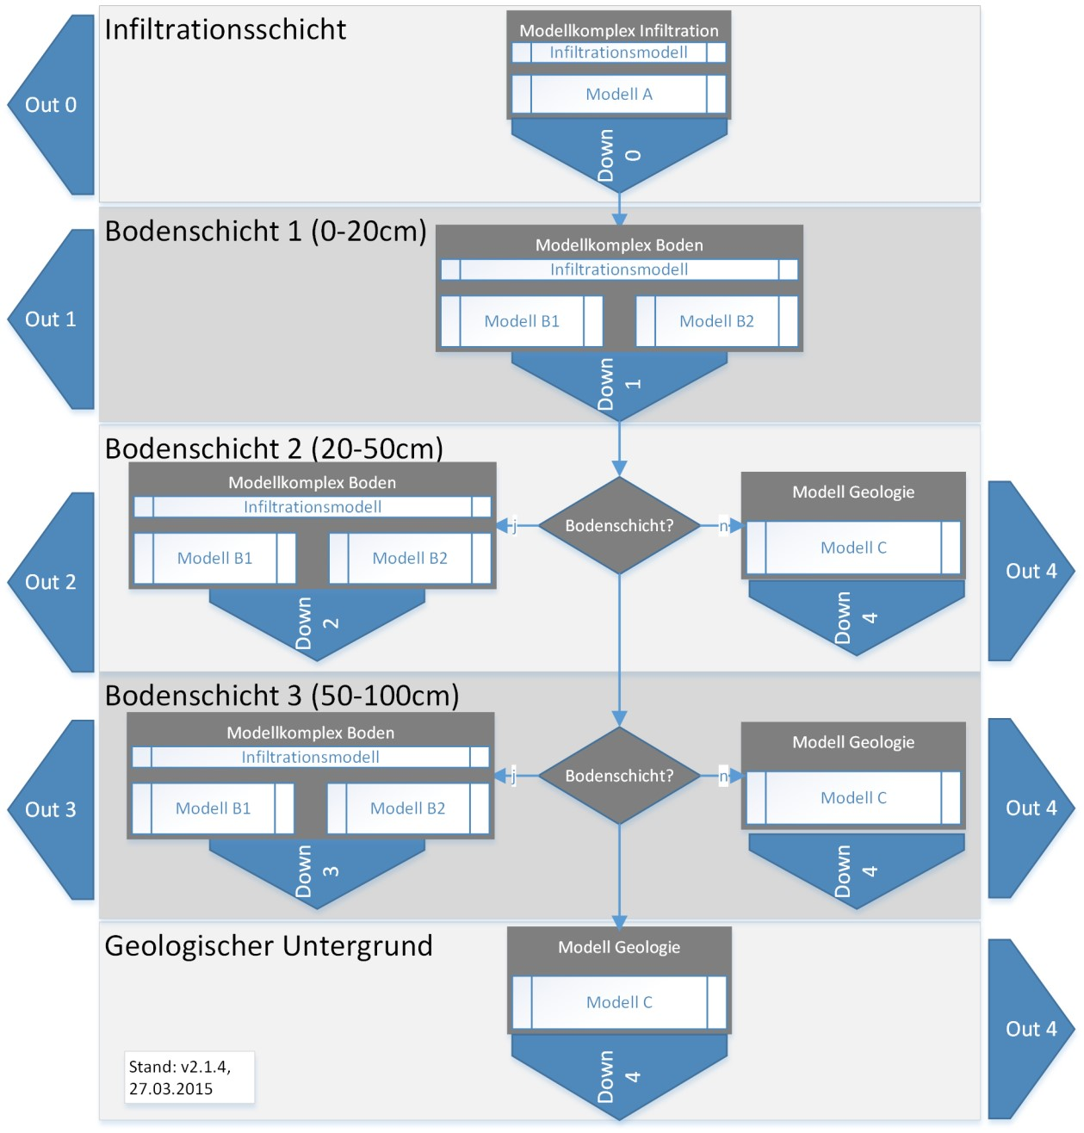
Abbildung 14: Struktur der Modell-Bodensäule
Die Infiltrationsschicht weist einen über den Faktor Verschlämmung (siehe Eder et al., 2012) modifizierbaren ks der oberen Bodenschicht auf (Szenario Verschlämmung) und hat die Interzeption als Speicherkomponente. Oberflächen- oder Muldenspeicherung ist bis zu einem definierbarem Höchstwert auf Flächen mit einer Neigung <= 2% möglich. In Siedlungsgebieten wurde ein fixer Abflussbeiwert (siehe Abschnitt 2.1.7) ermittelt, dieser wird durch einen an die Niederschlagsintensität angepassten Leitfähigkeitswert erreicht.
Abbildung 15 zeigt die Bilanzierung für die Infiltrationsschicht pro Zeitschritt und Bodenzelle.
Ein Wasservolumen Vin trifft dabei innerhalb eines Zeitintervalls T auf die oberste Schicht der Modell Bodensäule. Ist freier Interzeptionsspeicher (S1in) vorhanden, wird dieser gefüllt. Volumen (V1) welches den freien Interzeptionsspeicher übersteigt, wird über die aktuelle Infiltrationsleistung K1 infiltriert Vdown. Der Wert von K1 wird, sofern ein Wert für den Oberflächenabfluss ψ > 1 vorliegt, modifiziert sodass ψ exakt erreicht wird. Nicht infiltrierendes Volumen (Vout1) wird durch freien Oberflächen- bzw. Muldenspeicher (S3in) reduziert und als Abfluss Vout ausgewiesen. Freier Oberflächenspeicher S3out und freier Interzeptionsspeicher S1out werden im folgenden Intervall als Ausgangswert (S1in, S3in) verwendet, Vdown wird an die obere Bodenschicht übergeben, Vout wird zum bisherigen Vout addiert.
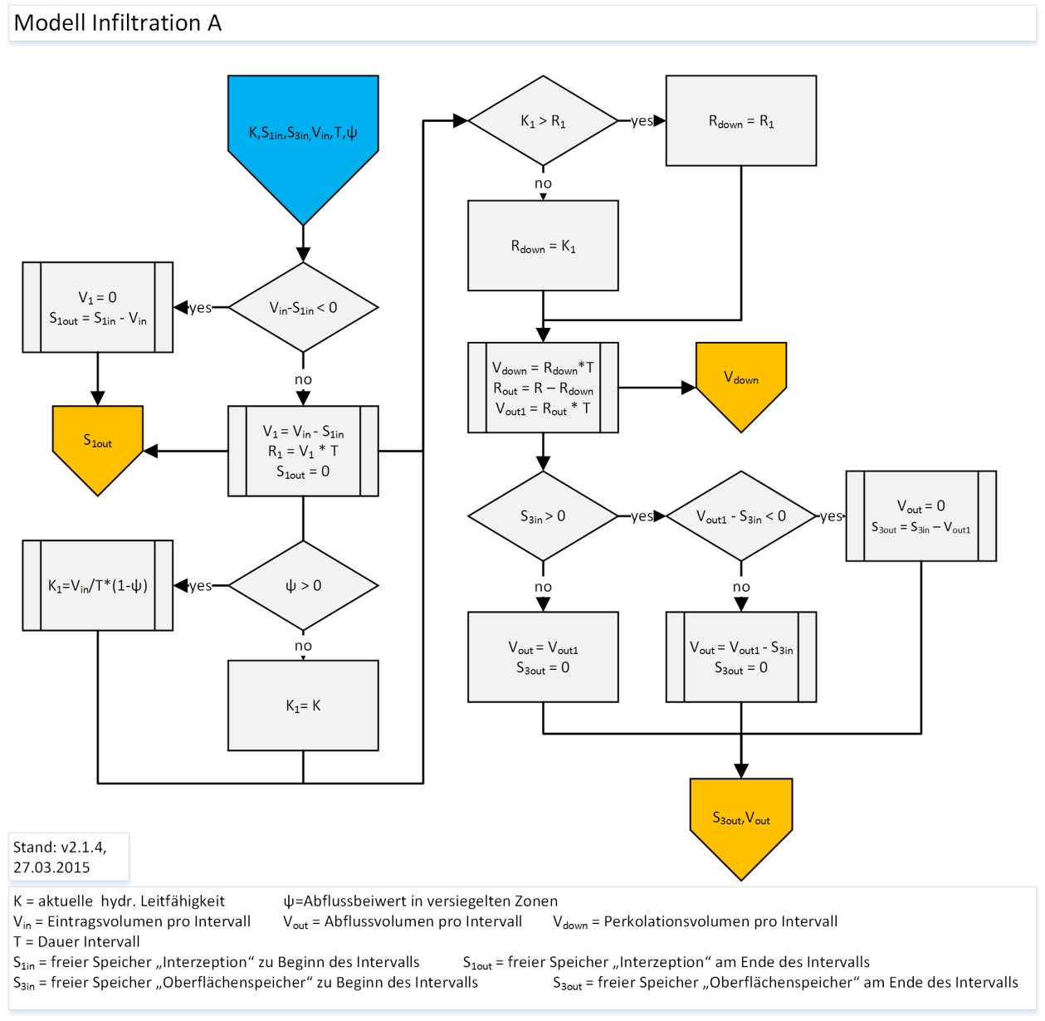
Abbildung 15: Flussdiagramm zur Infiltrationsschicht

3.2. Erweiterung um eine dritte Bodenschicht
Die bodenhydrologischen Basisdaten wurden für das gesamte Bearbeitungsgebiet Niederösterreich in drei Tiefenstufen abgeleitet (für Bereiche ohne flächenhafte Bodeninformation) bzw. auf drei Tiefenstufen aggregiert (für Bereiche mit flächenhafter Bodeninformation, siehe Abschnitt 2.1). Im Gegensatz zu HYDROBOD - Phase 1, in der mit zusammengefasster Bodeninformation gerechnet wurde, wird nun die Abflussbilanz in allen drei Tiefenstufen einzeln berechnet. Im Modell stehen aktuell zwei Varianten zur Berechnung der drei Bodenschichten zur Verfügung, die sich durch die Abfolge der Prozesse voneinander unterscheiden:
i) zuerst werden die freien Speicher gefüllt und anschließend wird Wasser perkoliert
(B1 „Füllung Bodenspeicher vor Abfluss“,Abbildung 16; diese Modell ist die Standardeinstellung), ii) zuerst wird entsprechend der aktuellen hydraulischen Leitfähigkeit K ein Volumsstrom R nach unten geleitet und erst anschließend wird anstauendes Wasser in den freien Speicher gespeichert (B2 „Abfluss vor Füllung Bodenspeicher“ Abbildung 17).

Beim Ansatz B1 „Füllung Bodenspeicher vor Abfluss“ tritt Niederschlag (Vin) in die
Bodenschicht ein und füllt dort die verfügbaren Porenspeicher. Zuerst werden die Grobporen (= Luftkapazität, S1) gefüllt. Diese Poren können das Wasser nur begrenzt gegen die Schwerkraft halten und entwässern rasch wieder. Daher wird dieser Speicher auf Geländeneigungen <10% beschränkt. Erst nachdem der Speicher „Luftkapazität“ gefüllt ist, wird der Speicher der „nutzbaren Feldkapazität“ (S2) gefüllt. Bei gefüllten Speichern perkoliert der Niederschlag entsprechend der aktuellen hydraulischen Leitfähigkeit nach unten (Vdown), Niederschlag der die Perkolationsmöglichkeit übersteigt wird als Abfluss (Vout) abgeführt sofern nicht „Oberflächenspeicher“ (S3) frei ist. Dieser Oberflächenspeicher beschränkt sich auf sehr flache Geländebereiche mit einer Neigung von <2%.
Die Hangneigung ist somit eine bestimmende Größe für den verfügbaren Speicher, weiters geht die Hangneigung in die Festlegung des Oberflächenabflusses im Bereich von Siedlungsgebieten ein (Kap. 2.1.7)
Beim Ansatz B2 „Abfluss vor Füllung Bodenspeicher“ wird Volumen (Vout1), dass die aktuelle Infiltrationsleistung (K) übersteigt abzüglich vorhandenem Oberflächen- bzw. Muldenspeicher (S3in) als Abfluss Vout abgeführt. In die Bodenschicht infiltriertes Volumen (V1) wird um freie Bodenspeicher (S1in und S2in) reduziert bevor der Volumsfluss in tiefere Schichten (Vdown) berechnet wird. Im Modellablauf werden zuerst die Grobporenspeicher S1in (= LK) und anschließend die verfügbaren Fein- und Mittelporenspeicher S2in (= freie nFK) gefüllt.
Vout für jede Bodenschicht wird wiederum über alle Berechnungsintervalle aufsummiert, Vdown an die untere Berechnungsschicht übergeben und S1out, S2out und S3out als Eingangswert für das folgende Intervall verwendet.

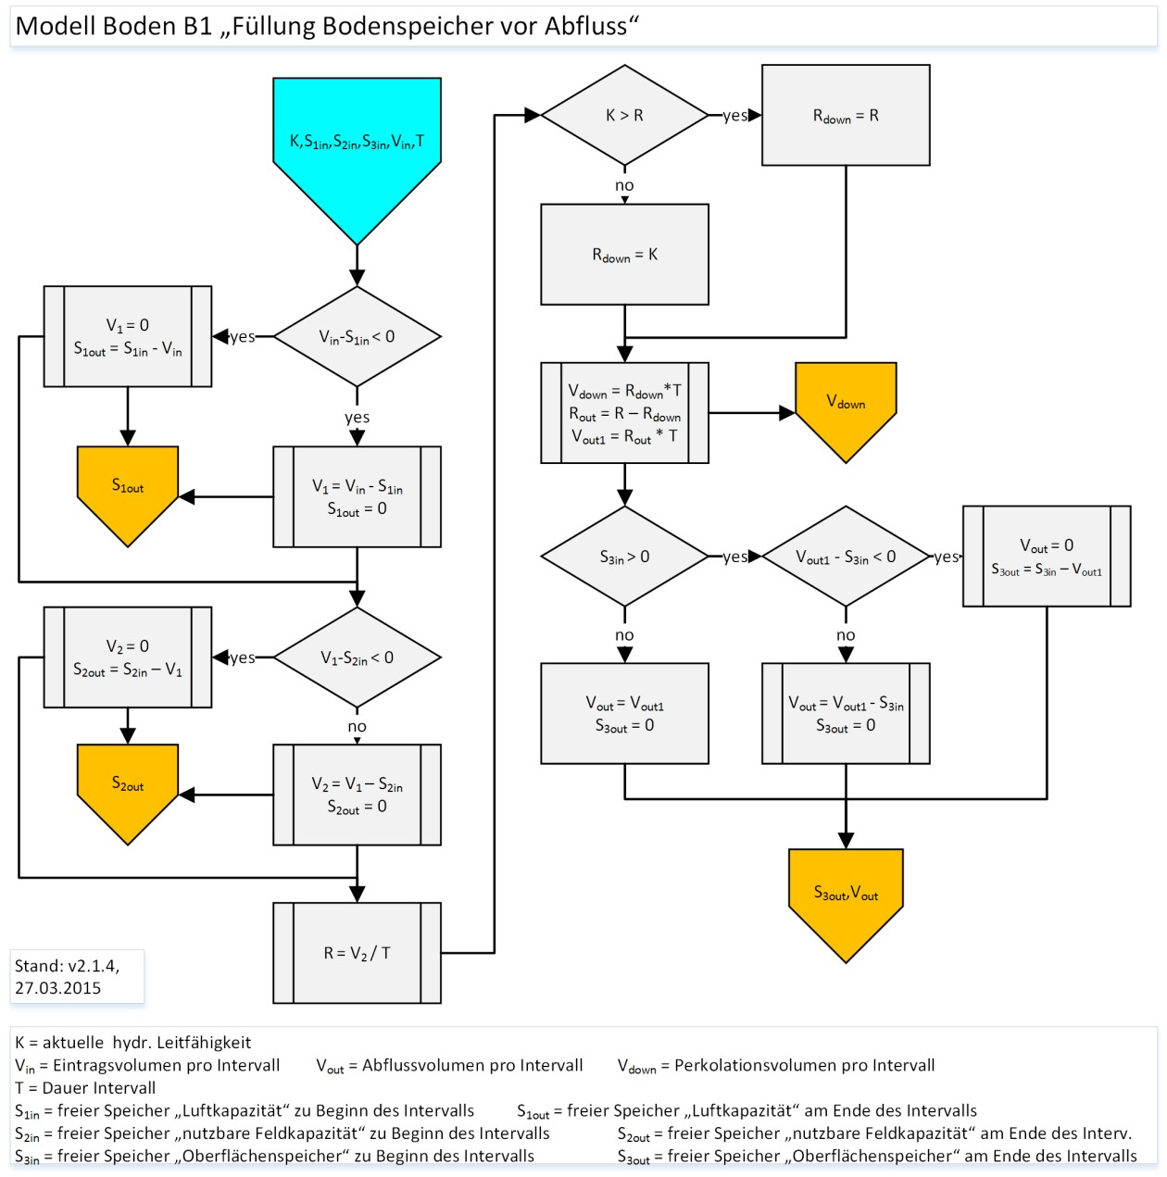
Abbildung 16: Flussdiagramm zum Modell Boden B1 „Füllung Bodenspeicher vor Abfluss“

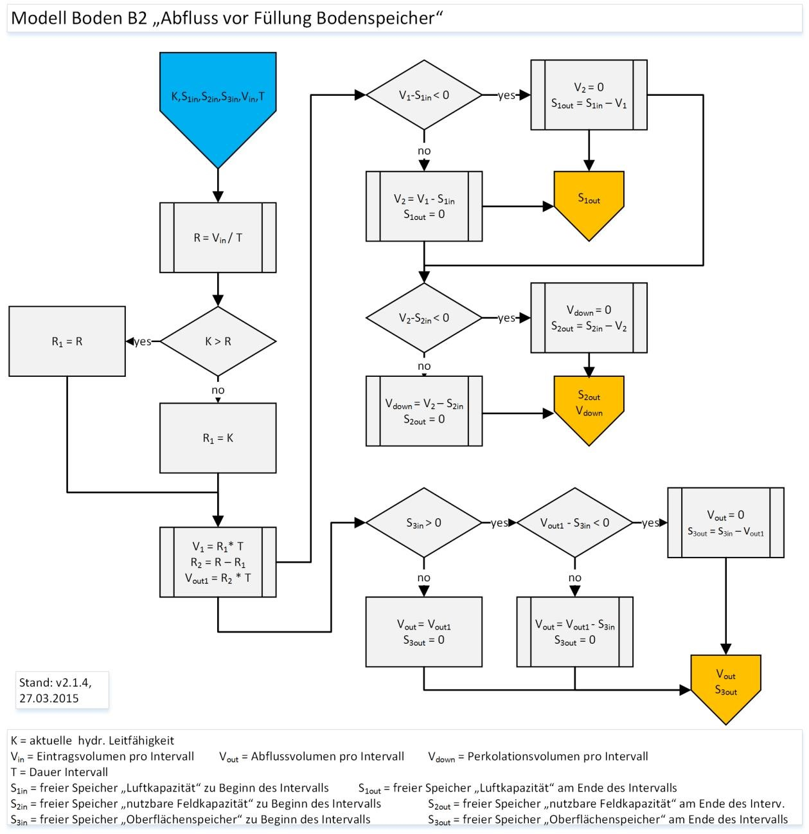
Abbildung 17: Flussdiagramm zum Modell Boden B2 „Abfluss vor Füllung Bodenspeicher“
3.3. Abbildung des Zwischenabflusses im geologischen Untergrund
Die Abflussreaktion des geologischen Untergrundes ist über ein definiertes Verhältnis zwischen Zwischenabfluss und Tiefenperkolation definiert. Während im Modell der ersten Phase mit einem fiktiven hydraulischen Leitfähigkeitswert, welcher auf der Leitfähigkeit der untersten Bodenschicht beruhte, gerechnet wurde, wird in der aktuellen Version mit einem definierten Anteil an Zwischenabfluss gerechnet (siehe Abschnitt 2.2). Damit konnte der hydrogeologische Prozess vom bodenhydrologischen Prozess entkoppelt werden. Eine Speicherkomponente für den geologischen Untergrund ist theoretisch vorgesehen, bedarf aber einer eingehenden hydrogeologischen Bearbeitung, um parametrisiert zu werden. Aus diesem Grund wird aktuell ohne hydrogeologischen Speicher gerechnet. Abbildung 18 stellt das Modell Geologie dar.

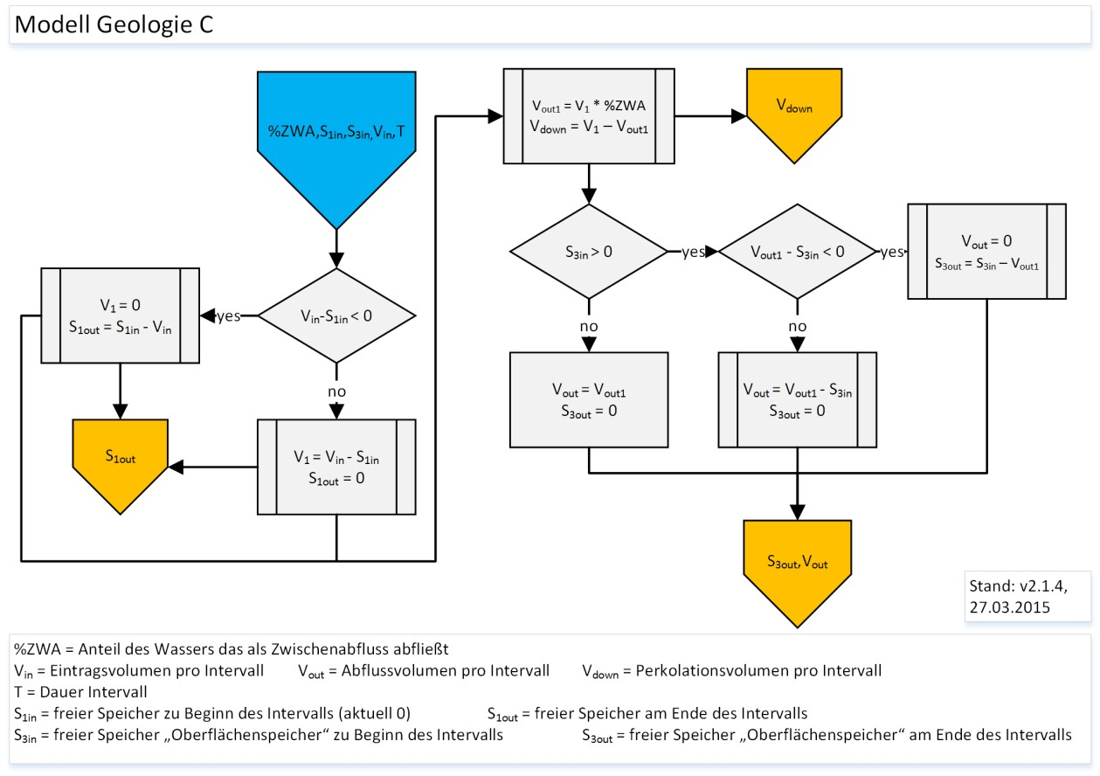
Abbildung 18: Flussdiagramm zum Modell Geologie
3.4. Klassifizierung der dominanten Abflussprozesseinheiten
Die dominanten Abflussprozesseinheiten (siehe Eder et al., 2012) geben für jede Zelle des Bearbeitungsgebietes jenen Prozess wieder, der in der Abflussreaktion überwiegt. Hierfür werden in einem ersten Schritt die drei Prozessgruppen Oberflächenabfluss (OA), Zwischenabfluss (ZWA) sowie Speicherung/Tiefensickerung (SP&TS) unterschieden. Dominant ist ein Prozess, wenn mehr als 50% der Fracht einer Zelle über diesen gebildet wird.

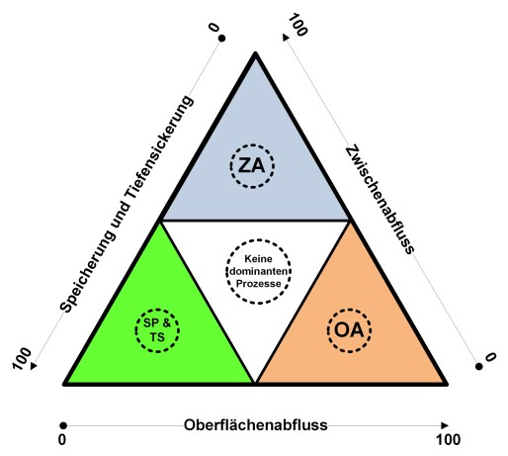
Abbildung 19: Klassifikation der Prozessgruppe
OA - Prozesse entstehen durch i) Infiltrationsdefizit der Infiltrationsschicht (Hortonscher
OA, HOA) sowie durch ii) Sättigungsabflussprozesse (SOA) infolge von Stauprozessen in den einzelnen Bodenschichten. Zwischenabflussprozesse (ZA) treten infolge von Perkolationsdefiziten in den Bodenschichten sowie im geologischen Untergrund auf. Im
Modell ist für das Auftreten von ZA eine Geländeneigung > 10% erforderlich. SPProzesse sind alle Speichervorgänge (Interzeption, Oberflächenspeicher, Bodenspeicher) sowie Tiefenperkolation (TS). Kann keine dominante Prozessgruppe ermittelt werden wird die Gruppe “keine dominanten Prozesse” ausgewiesen.
Als zweite Klassifikationsebene können die einzelnen Prozesse Reaktions- bzw. Verzögerungszeiten zugeordnet werden. Diese Zuordnung basiert auf der Tiefenlage der Schicht, in der die Abflussreaktion auftritt (je tiefer desto stärker verzögert die Reaktion). Da im Modell keine Verlagerungsgeschwindigkeiten des Wassers berechnet werden, ist diese Einteilung qualitativ zu betrachten und gebietsabhängig. Auf Grund der im Vergleich zur Phase 1 geänderten Modellstruktur (Aufgliederung der Bodenschichten) wird das in Eder et al. (2012) dargestellte Klassifikationsschema angepasst. Unter rascher bzw. unverzögerter Abflussreaktion werden alle Prozesse zusammengefasst die an der Oberfläche bzw. in der obersten Bodenschicht (0-20cm = flachgründig) auftreten, verzögerte Abflussreaktion tritt in der mittleren Bodenschicht (20-50cm = mittelgründig), stark verzögerte Abflussreaktion in der unteren Bodenschicht auf (50-100cm = tiefgründig). Die Abflussreaktion im geologischen
Untergrund wird keiner Reaktionsgruppe zugeordnet, da sie in unterschiedlichen Tiefenschichten auftreten kann. Kann keine dominante Reaktionsgruppe zugewiesen werden, wird “keine dominante Reaktionsgruppe” ausgewiesen.
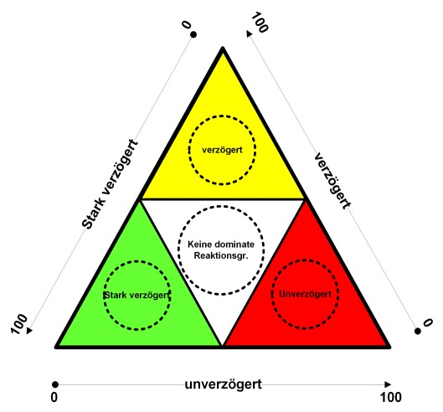
Abbildung 20: Klassifikation der Reaktionsgruppe
Alle Zellen werden entsprechend ihrer Prozess- und Reaktionsgruppe einer dominanten Prozessreaktionseinheit zugeordnet. Die in Tabelle 4 ausgewiesene Codierung wird auch für die Ausgabe als ASCII-Raster verwendet.

Tabelle 4: Klassifikationsmatrix
Prozessgruppe | Reaktionsgruppe | Prozess | Abkürzung | Code
Oberflächen- /  Sättigungsabfluss | unverzögert | Horton‘scher Oberflächenabfluss | HOA | 11
Oberflächen- /  Sättigungsabfluss | unverzögert | Sättigungsabfluss in der obersten Bodenschicht | SOA1 | 11
Oberflächen- /  Sättigungsabfluss | verzögert | Sättigungsabfluss in der mittleren Bodenschicht | SOA2 | 12
Oberflächen- /  Sättigungsabfluss | stark verzögert | Sättigungsabfluss in der unteren Bodenschicht | SOA3 | 13
Oberflächen- /  Sättigungsabfluss | keine Klassifizierung | Sättigungsabfluss im geologischen Untergrund | SOA4 | 10
Oberflächen- /  Sättigungsabfluss | keine dominante Reaktionsgruppe |  | OA | 10
Zwischenabfluss | unverzögert | in der oberen Bodenschicht | ZA1 | 21
Zwischenabfluss | verzögert | in der mittleren Bodenschicht | ZA2 | 22
Zwischenabfluss | stark verzögert | in der unteren Bodenschicht | ZA3 | 23
Zwischenabfluss | keine Klassifizierung | im geologischen Untergrund | ZA4 | 20
Zwischenabfluss | keine dominante Reaktionsgruppe |  | ZA | 20
Speicherung/  Tiefensickerung | keine Klassifizierung | alle Speicherprozesse | SP | 30
keine dominante Prozessgruppe | unverzögert | in der oberen Bodenschicht | KdPG1 | 41
keine dominante Prozessgruppe | verzögert | in der mittleren Bodenschicht | KdPG2 | 42
keine dominante Prozessgruppe | stark verzögert | in der unteren Bodenschicht | KdPG3 | 43
keine dominante Prozessgruppe | keine dominante Reaktionsgruppe |  | KdPG | 40

3.5. Definition des Systemzustandes
Der zu Beginn eines Niederschlagsereignisses vorherrschende Systemzustand hat entscheidenden Einfluss auf die Magnitude eines Abflussereignisses. Die variable Disposition (=Systemzustand) unterliegt sowohl regelmäßigen (saisonalen oder periodischen) Schwankungen als auch episodischem Auftreten (Klebinder et. al, 2014). Als saisonaler Zyklus kann beispielsweise die Verdichtung des Untergrundes durch Weidebetrieb auf Almflächen, eine sommerliche Verschlämmung der Bodenoberfläche auf Ackerflächen oder eine hohe Sättigung des Untergrundes in Folge der Schneeschmelze angeführt werden. Periodische Zyklen sind etwa durch Fruchtwechselzyklen oder den Umbruch von Grünbrachen gegeben. Episodisch treten hingegen sehr geringe oder sehr hohe sommerliche Vorfeuchtezustände auf.
Im HYDROBOD II Modellansatz ist der saisonale Effekt durch Beweidung bereits in den Basisdaten berücksichtigt. Die Berücksichtigung sowohl des Vorfeuchtezustands als auch der Bodenverschlämmung kann hingegen durch den Anwender erfolgen.
3.6. Vorfeuchtezustand
Neben dem direkt einem Ereignis zurechenbaren Niederschlag wirkt sich auch die Vorsättigung des Porenraums auf die Speicherfähigkeit des Boden aus und ist somit ein wichtiges Kriterium für die Abflussbildung. Eine Bestimmung der aktuellen Vorfeuchte für einen spezifischen Raum ist ohne geeignete Messsensorik nur näherungsweise durchführbar. Daher ist für eine Abflussmodellierung wie in HYDROBOD II gefordert wurde die Einteilung der Vorfeuchte in bestimmte Vorfeuchteklassen notwendig. Um gebietsspezifische Vorfeuchte-Bedingungen einzugrenzen, wurden Messergebnisse des Lysimeters „Feldmessstelle Petzenkirchen“ herangezogen und bezüglich ihres Wasserhaushaltes ausgewertet. Es konnten Messdaten aus dem Zeitraum Mai 1994 bis Juli 2014 für den Tiefenbereich 0 bis 30 cm verwendet werden. Anhand von Niederschlägen und Tageswerten der Temperatur (Min und Max) wurde aus den Rohdaten der Wassergehaltsmessungen der oberen 10cm Perioden herausgefiltert, in denen i) Wassersättigung bis über Feldkapazität (FK) vorlag ii) kein Niederschlag gefallen war und iii) die Temperatur zwischen 0°C und 5°C betrug. Anhand der daraus abgeleiteten Auslaufkurve lässt sich der Wassergehalt bei FK ermitteln. Dies ist jener Wassergehalt, der sich nach 2-3 niederschlagsfreien Tagen einstellt, bevor er durch Verdunstung/Entzug weiter absinkt. Anhand der Mualem-van Genuchten-Gleichung (van Genuchten, 1980) und der pF-Kurve konnte aus den kumulierten Wassergehalten das Ausmaß der Wasserssättigung für die jeweiligen Wassergehalte abgeleitet werden. Die Aufteilung in Feuchteklassen erfolgte durch die prozentuelle Häufigkeit – so wurde als “mittel” jener Sättigungsgrad des Bodenwassers gewählt, der in 50% der Messwerte unter- sowie in 50% der Messwerte überschritten wird (Median). Als “feucht” wurde ein Sättigungsgrad der nFK gewählt, der in 25% der Fälle überschritten wird und als
“trocken” ein Sättigungsgrad, bei dem 25 % der Messwerte geringere Wassergehalte aufweisen. „Gesättigt“ bedeutet in diesem Zusammenhang, dass ein Sättigungsgrad des Bodens erreicht wurde, der dem Wert der nFK entspricht. Dies resultiert in vier Feuchtezuständen für den obersten Horizont:

Tabelle 5: Definition der Feuchtezustände
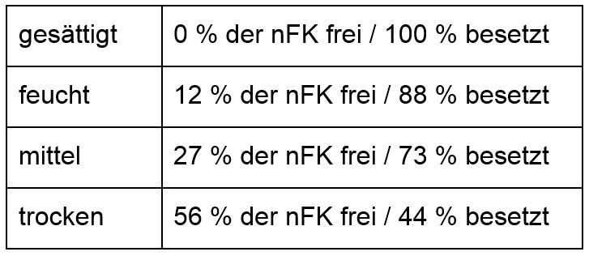

Vertikale Feuchteverteilung
Neben der räumlichen Differenzierung der Vorfeuchte im obersten Horizont spielt bei einer Betrachtung der Infiltrationskapazität bzw. der freien nFK auch die vertikale Verteilung der Vorfeuchte im Profil eine wesentliche Rolle. Für die Definition der Feuchtezustände in den drei definierten Bodenschichten wird angenommen, dass die Bodenvorfeuchte mit der Tiefe zunimmt.

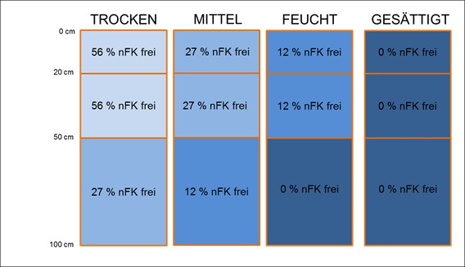
Abbildung 21: Definition der vertikalen Verteilung der Bodenvorfeuchte-Zustände

Als Ergebnis dieser Überlegungen bietet der HYDROBOD II Modellansatz dem Benutzer die Möglichkeit, zwischen vier unterschiedlichen Vorfeuchte-Bedingungen (gesättigt, feucht, mittel, trocken) auszuwählen.
3.7. Intensitätskorrektur
Zahlreiche Beregnungsexperimente in Grünland und alpinen Lagen mit der Großregenanlage des BFW zeigen, dass der Abflussbeiwert bei Abflusskonstanz (ψconst gem. Markart et al. (2004) zwischen einer Beregnungsintensität von 30 mmh-1 und
100 mmh-1 nur um 6% steigt. Kohl (2011) erweiterte die Analysen um
Niederschlagsintensitäten von 10 mmh-1. Werden die Abflussbeiwerte auf die jeweiligen Niederschlagintensitäten umgelegt, so ergibt sich eine deutliche Zunahme der Infiltrationskapazität mit steigender Niederschlagsintensität. Aus den Beregnungsversuchen kann eine Steigung des Abflussbeiwertes von 0,0073% pro Zunahme der Niederschlagsintensität um einen mm.h-1 ermittelt werden. Im HYDROBOD II Modellansatz wird diese Steigerung der Infiltrations- bzw. Perkolationsleistung berücksichtigt, so dass der ks-Wert der jeweiligen Zelle/Schicht an die entsprechende Niederschlagintensität angepasst wird. Arbeiten des BFW innerhalb des Projektgebietes von HYDROBOD II zeigen, dass durch diese Anpassung eine gute Übereinstimmung mit den Modellergebnissen erzielt werden kann.
3.8. Makroporenfaktor
Die Infiltrationsleistung eines Standortes ist nicht nur vom Parameter ks, sondern zu einem großen Teil auch von sekundären Strukturen wie Makroporen, Steingehalt, Trockenrissen und Tiergängen abhängig. In der Regel unterscheidet sich die tatsächliche Infiltrationsleistung daher deutlich von der berechneten oder im Labor gemessenen Matrixdurchlässigkeit. Zur Abschätzung der Infiltrationsleistung durch Makroporen, die nicht durch die PTF abgebildet werden können, wurde für 268 Beregnungsversuche des BFW die gemessene Infiltrationsleistung den am jeweiligen Beregnungsstandort berechneten Durchlässigkeiten gegenübergestellt. Letztere wurden mit Hilfe der IKT-PTF aus gemessenen Labordaten (Textur, Lagerungsdichte,
Skelettanteil und organische Substanz) abgeleitet. Es wurde ein mittlerer Erhöhungsfaktor von 1,5 für die Nutzungseinheit Grünland ermittelt (Tabelle 6).
Im Modell werden nur Grünlandflächen modifiziert, beweidete Flächen wurden bereits – abhängig von der Bodenart – im Infiltrationslayer über die Lagerungsdichte berücksichtigt (siehe Eder et al., 2012). Ebenso wurde die erhöhte Durchlässigkeit von Waldböden bereits in den Eingangsdaten durch die deutliche Anhebung des Humusanteils eingerechnet. Ackerflächen werden im Modell nicht weiter modifiziert, da einerseits die Datenbasis mit nur 2 beregneten Einheiten nicht aussagekräftig ist, andererseits der Makroporen-Zustand von Ackerböden starken saisonalen Schwankungen unterliegt.

Tabelle 6: Erhöhungsfaktoren zur Berücksichtigung von Makroporosität, berechnet aus
Beregnungsversuchen des BFW
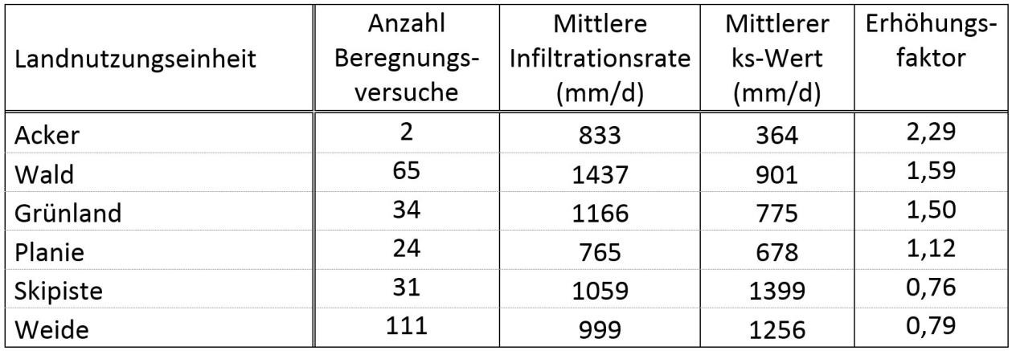

3.9. Verschlämmung
Ein wesentlicher Punkt bei Starkniederschlagsereignissen ist die Verschlämmung von Oberflächen. Diese kann die Infiltrationsleistung eines Bodens stark herabsetzen und wirkt sich dadurch auf die Abflussbildung aus. Im HYDROBOD sowie HYDROBOD II Modellansatz wird für die Verschlämmung ein „Worst-Case Szenario“ mit extremer Verschlämmung an Ackerstandorten erstellt. Auf Waldstandorten sowie Dauergrünland wird aufgrund der schützenden Pflanzendecke keine Verschlämmung angenommen. Die Verschlämmungsneigung wird in Abhängigkeit von der Bodenart in 4 Klassen unterteilt und die Werte für die vertikale gesättigte Wasserleitfähigkeit (Ks) reduziert. Für eine Veränderung des G-Wertes durch Verschlämmung liegen bisher noch keine geeigneten Daten vor. Theoretisch sollte sich der G-Wert mit zunehmender Verschlämmung erhöhen, da das Porenvolumen abnimmt.

Tabelle 7: Verschlämmungsneigung unterschiedlicher Bodenarten (Tabelle 20 – HYDROBOD – Phase 1 – Seite 59)

Verschlämmungs- Reduktion der
Bodenart neigung Ks Werte auf

Tl, Tt, Moor, Anmoor  Ss, Ls2, Ls3, Ls4, St2, St3, Lt3, Lts, | sehr gering | 100 %
Tu2, Ts2, Ts3, Ts4  Sl2, Sl3, Sl4, Slu, Su2, Su3, Su4, Lt2, | gering | 70 %
Tu3, Tu4 | mittel | 40 %
Uu, Lu, Uls, Us, Ut2, Ut3, Ut4 | hoch | 10 %

- Analyse der Abflussreaktion und der Vorbedingungen in ausgewählten Einzugsgebieten und an Beregnungsstandorten
4.1. Validierung in ausgewählten Einzugsgebieten
Ein weiterer zentraler Arbeitsauftrag der zweiten Projektphase war die Validierung des Verfahrens anhand von natürlichen Einzugsgebieten. Insgesamt wurden in Abstimmung mit den Auftraggebern zwölf Validierungsgebiete ausgewählt. Elf davon befinden sich in Niederösterreich, eines im oberösterreichischen Innviertel (Abbildung 22). Die Testeinzugsgebiete wurden aufgrund ihrer naturräumlichen Repräsentanz des Bundeslandes Niederösterreich sowie ihrer Datenverfügbarkeit ausgewählt.

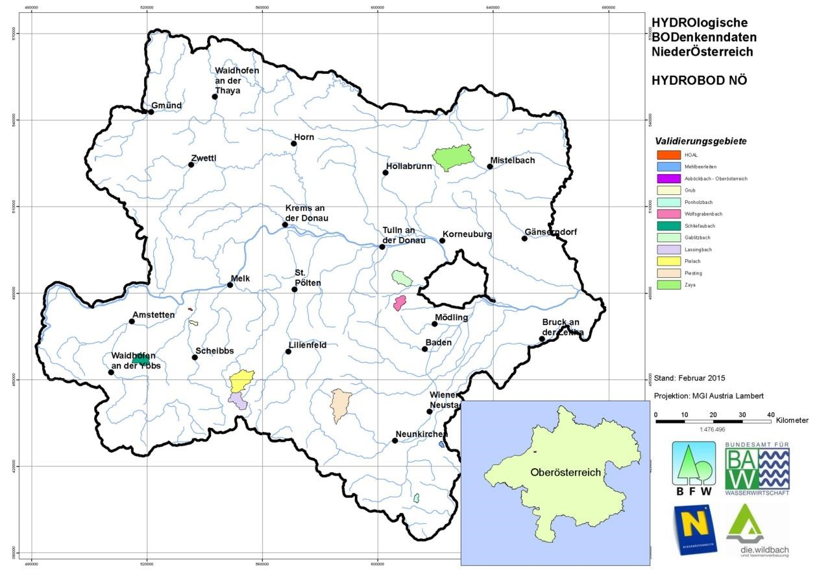
Abbildung 22: Lage der Testeinzugsgebiete in Niederösterreich und Oberösterreich
Um die Grenzen des Verfahrens aufzuzeigen, wurden Einzugsgebiete unterschiedlicher
Größe gewählt. Das flächenhaft kleinste Einzugsgebiet ist das vom BAW-IKT und der TU-Wien installierte HOAL mit 0,7 km2. Das flächenmäßig größte ist das Einzugsgebiet der Zaya bei Asparn mit 80,6 km2, welches vom hydrologischen Dienst NÖ betreut wird (Tabelle 8).

Tabelle 8: Übersicht über die Testeinzugsgebiete
Einzugsgebiet | Größe in km2 | Ereignisse für Validierung | Charakterisierung | Nummer
HOAL | 0,7 | 18 | Anhang 10.2.1 | 1
Rosalia | 2,4 | 16 | Anhang 10.2.2 | 2
Antiesen | 2,6 | 11 | Anhang 10.2.3 | 3
Grub | 2,9 | 9 | Anhang 10.2.4 | 4
Ponholzbach | 3,9 | 3 | Anhang 10.2.5 | 5
Wolfsgrabenbach | 13,7 | 9 | Anhang 10.2.6 | 6
Schliefaubach | 17,7 | 30 | Anhang 10.2.7 | 7
Gablitzbach | 23,0 | 5 | Anhang 10.2.8 | 8
Lassingbach | 23,2 | 44 | Anhang 10.2.9 | 9
Pielach | 42,2 | 45 | Anhang 10.2.10 | 10
Piesting | 50,3 | 13 | Anhang 10.2.11 | 11
Zaya | 80,6 | 4 | Anhang 10.2.12 | 12

4.1.1. Ereignisabtrennung
Die Abfluss- und Niederschlagsdaten der Testeinzugsgebiete variieren in ihrer räumlichen und zeitlichen Auflösung sehr stark. Für die kleineren Einzugsgebiete (HOAL, Rosalia, Grub, Antiesen, Ponholzbach) liegen oft detaillierte Daten zu Niederschlag und Abfluss vor. Für die übrigen Einzugsgebiete lag entweder nur eine Niederschlagsmessstelle direkt im Einzugsgebiet oder es wurden Niederschlagsstationen aus der Umgebung für die Berechnung des Niederschlages herangezogen (siehe Anhang 10.2, Beschreibung der Testeinzugsgebiete). Um Ereignisse mit flächenhafter Überregnung herauszufiltern, wurden die Niederschläge mit der nächstliegenden Niederschlagsmessstelle verglichen (oft auch Tageswerte). Waren Abweichungen zu erkennen, wurden diese Ereignisse nicht für die Validierung herangezogen. In einem weiteren Schritt wurde der Niederschlag aufgrund der mittleren Höhenlage der Einzugsgebiete (ausgenommen HOAL, Grub, Antiesen, Ponholzbach und Rosalia) nach Merz et al. (2006) korrigiert. Es wurde ein Zuschlag zum Niederschlag zwischen 6% (120 m a.s.l) und 35% (3000 m a.s.l) verwendet (Tabelle 9).

Tabelle 9: Zuschläge zum gemessenen Niederschlag aufgrund der mittleren Höhenlage der Einzugsgebiete
Einzugsgebiet | % Erhöhung der Niederschläge
HOAL | 0
Mehlbeerleiten | 0
Antiesen | 0
Grub | 0
Ponholzbach | 0
Wolfsgrabenbach | 9
Schliefaubach | 11
Gablitzbach | 8
Lassingbach | 15
Pielach | 13
Piesting | 12
Zaya | 8

Zur Berechnung der Direktabflussbeiwerte ist es notwendig, die Abflussganglinie jedes
Ereignisses in Direktabfluss und Basisabfluss zu unterteilen. Der Direktabfluss ist jener Teil des Abflusses, der während des Ereignisses mit geringer zeitlicher Verzögerung abfließt, während der Basisabfluss mit einer größeren zeitlichen Verzögerung verbunden ist. Im Allgemeinen wird der Direktabfluss den oberflächlichen und oberflächennahen Fließprozessen zugeordnet, während der Basisabfluss die Prozesse in größeren Tiefen bzw. im Grundwasserleiter widerspiegelt. Für die Auswertung einer großen Anzahl von Ereignissen ist ein automatisches Verfahren zur Abflusstrennung erforderlich. In der Literatur wird eine Reihe von Filtern vorgeschlagen. Zumeist basieren diese auf bestimmten Annahmen über das Verhalten von Einzugsgebieten im Trockenwetterfall. Für die Auftrennung des Direkt- und Basisabflusses und der daraus folgenden Berechnung der Direktabflussbeiwerte wurde der von Nathan und McMahon (1990) vorgestellte Filter verwendet. Abbildung 23 zeigt die Abfluss- und Niederschlagstrennung für ein Ereignis des Ponholzbaches am 23.06.2011.

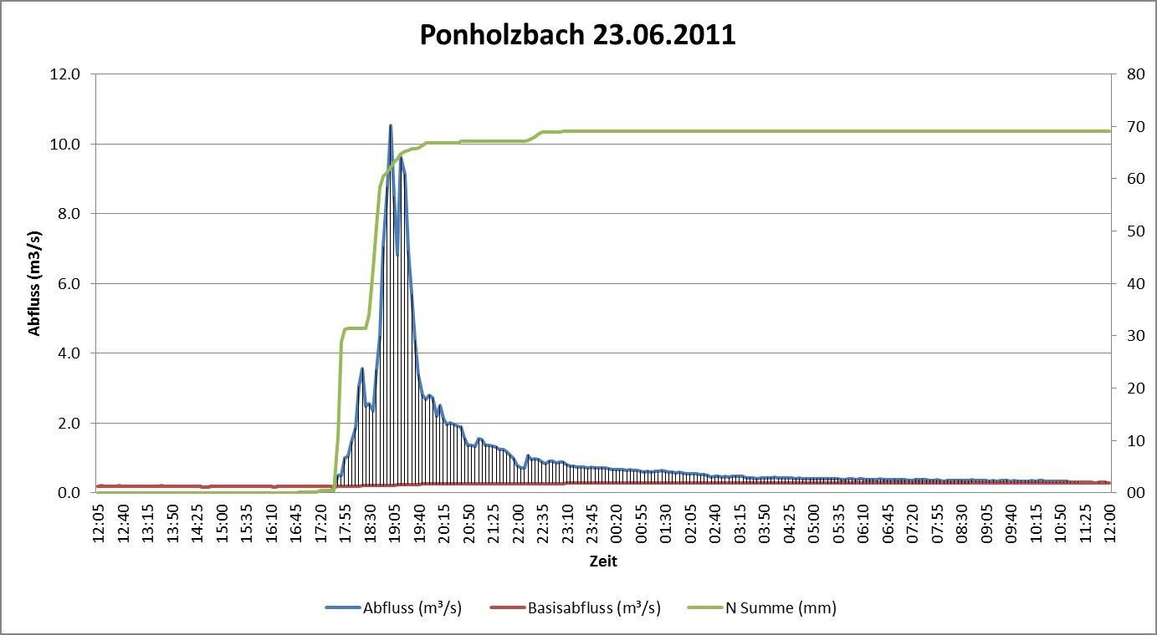
Abbildung 23: Abfluss- und Niederschlagstrennung Ponholzbach 23.06.2011 (Niederschlagsmenge: 96,1mm; Niederschlagsdauer: 9,8h; Abflussdauer: 18,5h; Gesamtabflussbeiwert: 0,3; Direktabflussbeiwert: 0,2)
Jene Niederschlagsereignisse, für die Niederschlag und Abfluss präzise ermittelt werden konnten, werden aufgrund der meteorologischen Vorbedingungen vor den Ereignissen in Feuchteklassen unterteilt. Als maßgeblicher Wert für die Einteilung dient der Abfluss unmittelbar vor dem Ereignis welcher mit dem langjährigen mittleren Abfluss (MQ) verglichen wird. Liegt der Abfluss vor dem Ereignis unter dem MQ wird das Ereignis als “eher trocken” klassifiziert, ist der Abfluss vor dem Ereignis über dem MQ wird als “eher feucht” klassifiziert. Bei hohem Abfluss vor dem Ereignis (> 2 x MQ) und/oder hohem Vorregen (1 Tag >50 mm) oder Winterbedingungen
(Schneebedeckung vor dem Ereignis) wird das Ereignis in die Klasse “eher gesättigt” eingeteilt.

Modellierung
Für die Validierung des HYDROBOD II Modellansatzes wurden nur jene Ereignisse ausgewählt, an welchen Niederschlag, Abfluss und Einteilung in Vorfeuchteklassen einwandfrei und ohne erkennbare Fehler in der Messung bzw. Datenbearbeitung vorlagen. Insgesamt wurden über 200 Ereignisse der zwölf Einzugsgebiete für die Validierung herangezogen. Im Anhang 10.3 findet sich eine Auflistung der Ereignisse, welche für die Validierung verwendet wurden.
Für alle zwölf Einzugsgebiete wurden die jeweiligen separierten Ereignisse mit den betreffenden Vorfeuchtezuständen modelliert. Differenziert nach Vorfeuchte wird jeweils eine Spanne der modellierten Direktabflussbeiwerte angegeben:
- “eher trocken” steht für eine Spanne der Vorfeuchte in der Modellierung von
“trocken” bis “mittel”;

- “eher feucht” gibt eine Spannbreite in der Modellierung von “mittel” bis “feucht” an; • “eher gesättigt” steht für eine Spannbreite in der Modellierung von “feucht” bis
“gesättigt”.

Die Detailergebnisse zu jedem Ereignis befinden sich in Abschnitt 10.4.

4.1.2. Ergebnisse der Validierung in den Einzugsgebieten
Es wurde eine Gegenüberstellung der gemessenen Ereignisse mit den modellierten Ereignissen durchgeführt. Abbildung 24 zeigt exemplarisch den Vergleich der modellierten Werte mit den aus den gemessenen Abflussparametern berechneten Werten für das HOAL Einzugsgebiet. Die modellierten Ergebnisse sind als Spannbreite für jedes Ereignis dargestellt, die berechneten Direktabflussbeiwerte als Punktsignatur. Für das Einzugsgebiet HOAL zeigt sich eine sehr deutliche Übereinstimmung der modellierten mit den aus Messwerten berechneten Werten. Die Diagramme sämtlicher Einzugsgebiete befinden sich in Abschnitt 10.4.

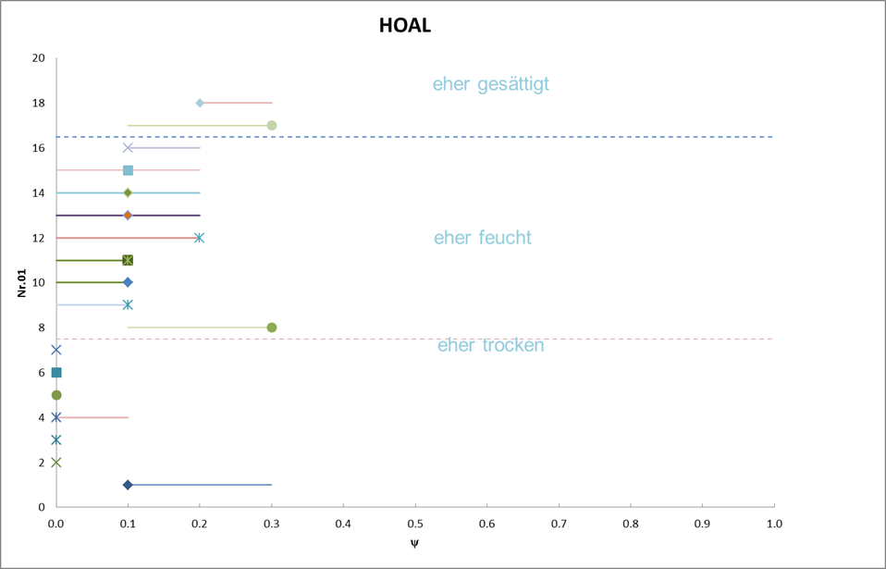
Abbildung 24: Modellierte vs. berechnete Direktabflussbeiwerte für HOAL
Der Vergleich aller Einzugsgebiete zeigt, dass Direktabflussbeiwerte für die kleineren Testgebiete (HOAL, Rosalia, Antiesen, Grub, Ponholzbach) mit relativ hoher
Genauigkeit vorhergesagt werden können. Sämtliche betrachteten Ereignisse von HOAL, Rosalia und Ponholzbach befinden sich innerhalb der modellierten Spanne, Antiesen und Grub immer noch zu über 80% der Ereignisse. Für die größeren
Einzugsgebiete (Wolfsgrabenbach, Schliefaubach, Gablitzbach, großer Lassingbach, Pielach, Piesting und Zaya) zeigen sich größere Abweichungen der Direktabflussbeiwerte. Der Vergleich der modellierten Daten mit den gemessenen Daten zeigt, dass für kleine Einzugsgebiete (< 5km2) Ereignisse im Mittel zu 94% vorausgesagt werden können, für Einzugsgebiete über 5 km2 bis 80 km2 mit durchschnittlich 70%. Abbildung 25 zeigt die Trefferquote der Modellierung von gemessenen Werten in Abhängigkeit der Einzugsgebietsgröße für korrigierte und nicht korrigierte Niederschläge. Es zeigt sich, dass die von Merz et al. (2006) vorgeschlagene Korrektur der Niederschläge in einem Anstieg der Trefferquote für die größeren Einzugsgebiete resultiert.
Die naturräumliche Charakteristik der Einzugsgebiete steht bei einem Vergleich sehr stark im Vordergrund. Da HYDROBOD II Konnektivitäten nur sehr begrenzt abbildet und Retentionsspeicher bzw. -becken außer Acht lässt, zeigt ein Vergleich mit gemessenen Ereignisdaten besonders für große Einzugsgebiete (>5 km2) oft beträchtliche Unterschiede. Zusätzlich ist zu beachten, dass speziell große
Einzugsgebiete meist nicht vollständig überregnet werden und die
Ereignisniederschläge somit nur begrenzte Gültigkeit haben. Bei den kleineren und gut ausgestatteten Einzugsgebieten ist davon auszugehen (Bsp. HOAL ab 2012), dass Niederschläge und deren Intensitäten ausreichend gut erfasst werden. Für große Einzugsgebiete und hoher Reliefenergie (Bsp. Großer Lassingbach) ist eine flächenhaft gleichmäßige Überregnung bei einem Niederschlagsevent sehr unwahrscheinlich und somit für diese Art der Validierung eher ungeeignet.

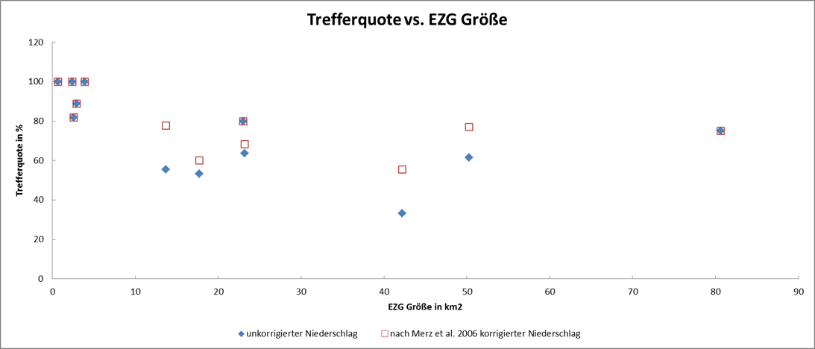
Abbildung 25: Trefferquote der Modellierung von gemessenen Werten in Abhängigkeit der Einzugsgebietsgrößen für korrigierte und unkorrigierte Niederschläge
4.2. Validierung an Beregnungsstandorten
Im Projektgebiet wurden seit 2003 im Rahmen verschiedener Projekte an insgesamt 18 Standorten Starkregenversuche mit der Großregenanlage des BFW durchgeführt. (siehe Tabelle 10).

Tabelle 10: Zusammenstellung der Beregnungsversuche des BFW in Niederösterreich
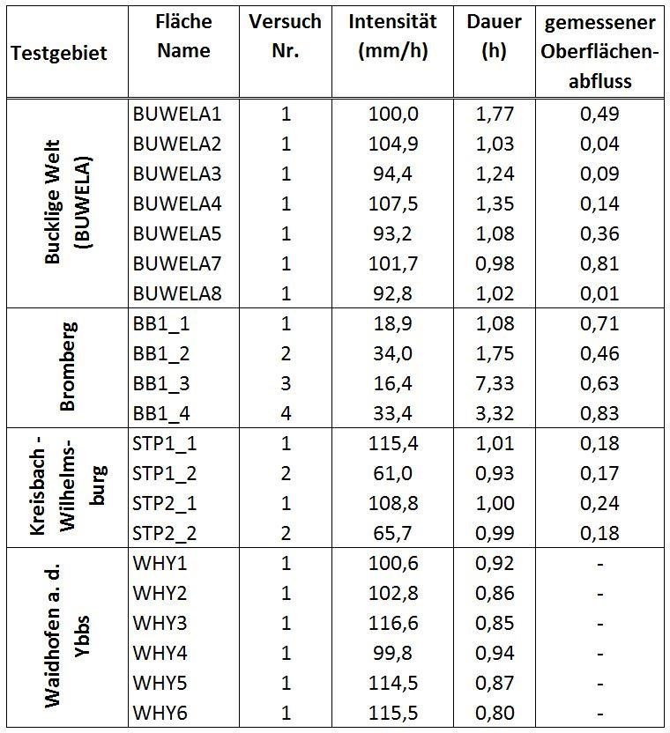

Es handelt sich um 6 Starkregenversuche, die im Rahmen der Regionalstudie Bucklige
Welt - Wechselland (BUWELA, Klebinder et al., 2009) in der Region Bucklige Welt – Wechselland durchgeführt wurden. In derselben Region wurde im Jahr 2009 nahe Bromberg ein Dauerregen-Versuch gestartet, der das Ziel hatte, tiefergründige Abflussprozesse mit Hilfe geophysikalischer Methoden zu messen (Markart et al., 2013). Weitere 6 Versuchsflächen auf karbonatischen Waldstandorten befinden sich südlich von Waidhofen a. d. Ybbs und wurden im Jahr 2010 im Zusammenhang mit dem Projekt (Climate Change and Impacts on Water Supply (CC-WaterS, Markart et al., 2011) durchgeführt. Ein letztes Testgebiet liegt im Einzugsgebiet des Kreisbachs, der bei Wilhelmsburg in die Traisen mündet. Es handelt sich um zwei Waldstandorte im Flysch, auf denen sich tiefgründige Pseudogleye entwickeln konnten. (Jost et al., 2001) Für alle Beregnungsflächen existieren gemessene Boden- und Abflussdaten, welche für eine Validierung des Modells auf der Plotskala verwendet werden konnten. Die Lage der Profile ist in Abbildung 26 zu sehen.

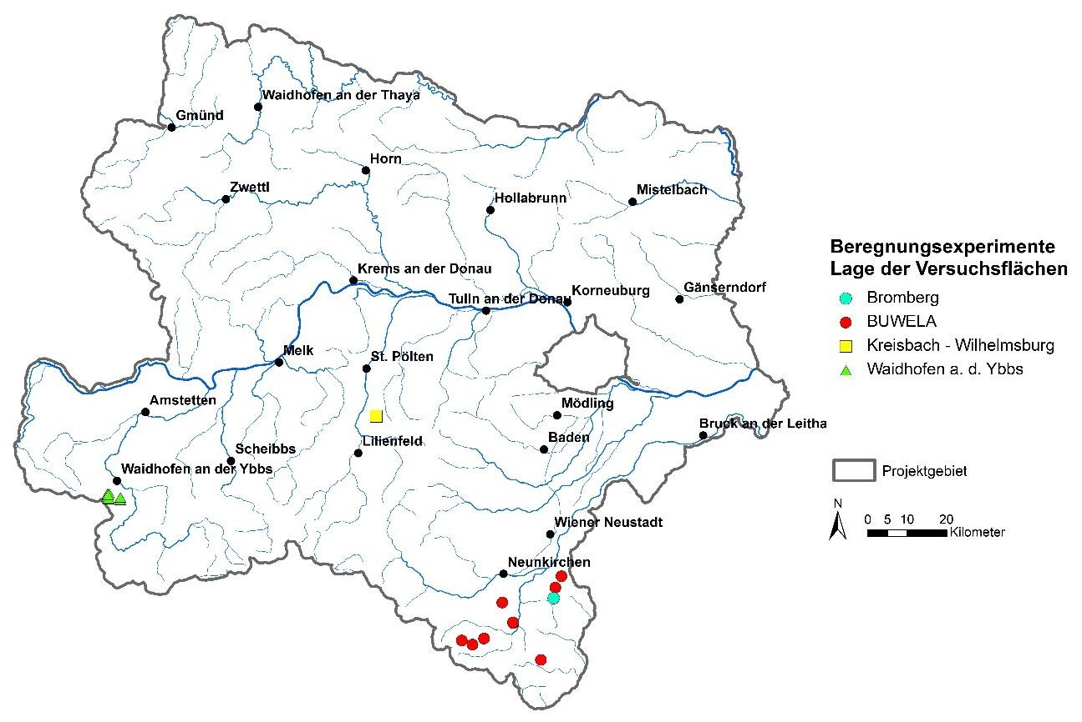
Abbildung 26: Beregnungsexperimente des BFW in Niederösterreich. Lage der Versuchsflächen
Aus den im Labor gemessenen bodenphysikalischen Daten Textur, organische
Substanz, Lagerungsdichte und Skelettanteil wurden die für das Modell benötigten Kenngrößen LK, nFK und ks berechnet. Die Informationen zur Bodenvorfeuchte stammen aus den Feuchtemessungen (Methode time domain reflectometry TDR), die vor und während der Beregnungen durchgeführt wurden. Die TDR-Sonden messen in verschiedenen Tiefenstufen den Gehalt des Wassers im Boden, geben aber keine Information darüber, in welchen Poren das Wasser gespeichert ist. Es wurde vom Messwert daher der Totwasseranteil (TW) und die LK abgezogen. Der verbleibende Wassergehalt wurde zur berechneten nFK in Beziehung gesetzt. Daraus errechnet sich die freie nFK zu Beginn der Beregnung.
Es konnte nur der Anteil des Oberflächenabflusses validiert werden, da bei den Beregnungsversuchen nur in ganz wenigen Fällen auch der Zwischenabfluss gemessen wurde.
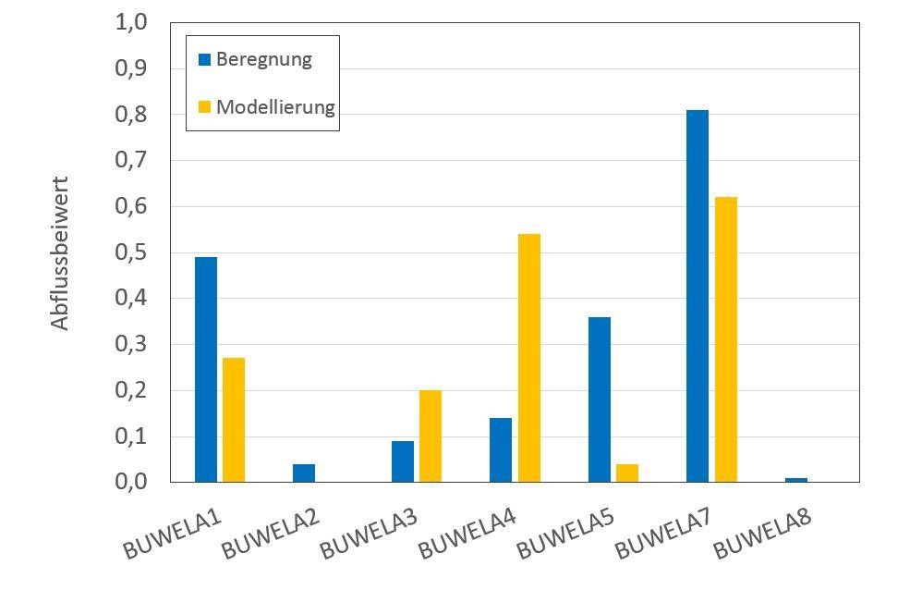
Abbildung 27: Mittlerer Oberflächenabfluss im Testgebiet BUWELA; Vergleich der Beregnungen mit den modellierten Ergebnissen; Startwert der Intensitätskorrektur = 40 mm/h

Für die Region Bucklige Welt (BUWELA) liegen zwei der sieben modellierten Beregnungsversuche in der gleichen Abflussbeiwertklasse wie der gemessene Wert (BUWELA2 und BUWELA8), für drei Beregnungsversuche liegt der modellierte Wert um eine Abflussklasse höher oder niedriger (BUWELA1, BUWELA3 und BUWELA7, Abbildung 28), für die übrigen zwei Versuche ist die Abweichung vom gemessenen Wert deutlich höher (BUWELA4 und BUWELA5), siehe Abbildung 27. Bei Versuch BUWELA5 ist diese hohe Abweichung durch eine starke Hydrophobizität der Humusauflage des sehr trockenen Mischwalds zu erklären, die im Modell nicht nachgebildet werden kann. Als Sonderfall muss der Versuch BUWELA4 betrachtet werden, hier lässt sich die hohe Diskrepanz zwischen Messung und Modellierung auch nicht mit Hilfe von Geländebeobachtungen erklären.
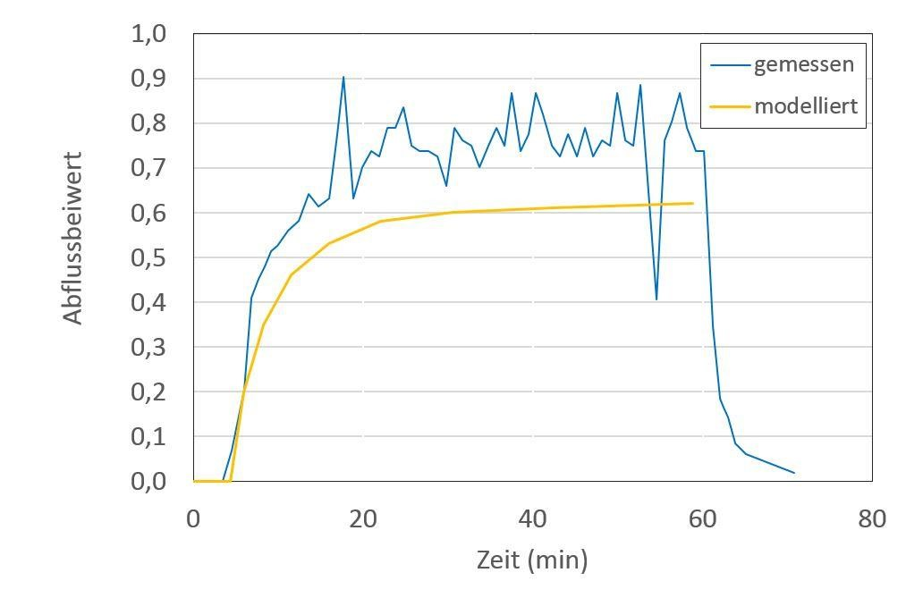
Abbildung 28: Vergleich der Abflusskurven für den Oberflächenabfluss der Versuchsfläche BUWELA7
Im Testgebiet Kreisbach (STP) wurden an zwei Standorten jeweils zwei aufeinanderfolgende Beregnungsversuche mit unterschiedlichen Intensitäten durchgeführt und der Abfluss in 10 cm, 30 cm und 60 cm Tiefe gemessen. Eine Messung (STP1_2) konnte mit Hilfe des HYDROBOD II Modellansatzes exakt nachgerechnet werden, die übrigen Messungen liegen eine Abflussbeiwertklasse über (STP2_1 und STP 2_2) oder unter (STP1_1) dem modellierten Wert (Abbildung 29).
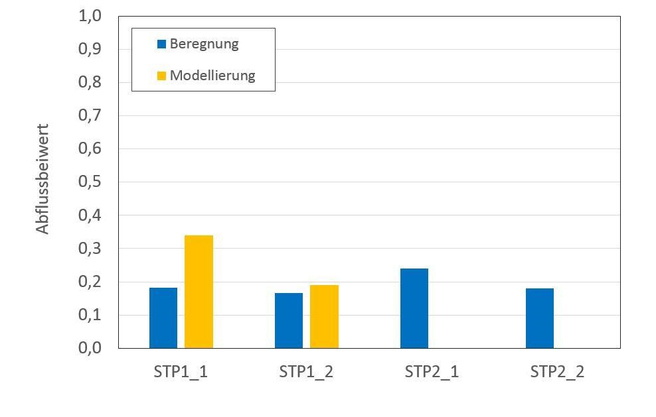
Abbildung 29: Mittlerer Oberflächenabfluss im Testgebiet Kreisbach (STP); Vergleich der Beregnungen mit den modellierten Ergebnissen
An allen Standorten des Testgebietes Waidhofen an der Ybbs konnte bei der Beregnung kein Abfluss erzeugt werden, dies stimmt mit den Ergebnissen der Modellierung überein.

4.3. Validierung an kartierten Einzugsgebieten
Im Projektgebiet HYDROBOD II wurden im Rahmen verschiedener Projekte (BUWELA, CCWaterS) sieben Einzugsgebiete nach der Methodik Markart et al. (2004) terrestrisch kartiert. Die Kartierung beschreibt den Oberflächenabflussbeiwert für ein Starkregenereignis unter realistisch schlechten Systembedingungen. Auf Basis der HYDROBOD II Datengrundlage wurde für die Gebiete der Oberflächenabflussbeiwert für ein Ereignis mit der Dauer von 60 Minuten und der Niederschlagssumme von 100 mm mit dem HYDROBOD II Modellansatz berechnet. Als Systemzustand wurde die Feuchteklasse “feucht” und das Szenario ohne Verschlämmung gewählt. Die Gegenüberstellung der Ergebnisse zeigt, dass mit dem HYDROBOD II Modellansatz die kartierte hydrologische Situation gut wiedergegeben wird. Abstriche sind in der räumlichen Auflösung bzw. dem Detailliertheitsgrad sowie der Abbildung lokaler Phänomene (z.B. Hydrophobieeffekte, die in der Kartierung berücksichtigt wurden) hinzunehmen. Tendenziell wird Wald mit zu geringer Abflussdisposition beschrieben, landwirtschaftlich genutzte Gebiete hingegen mit etwas zu hoher Abflussbereitschaft. Abbildung 30 stellt die sieben Gebiete graphisch gegenüber.
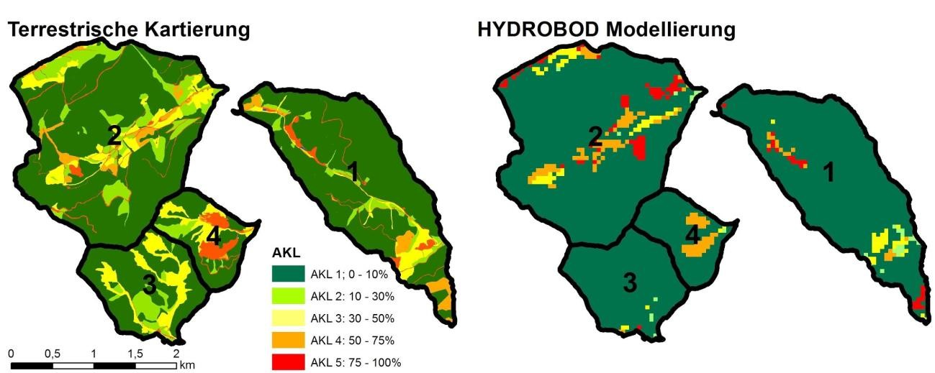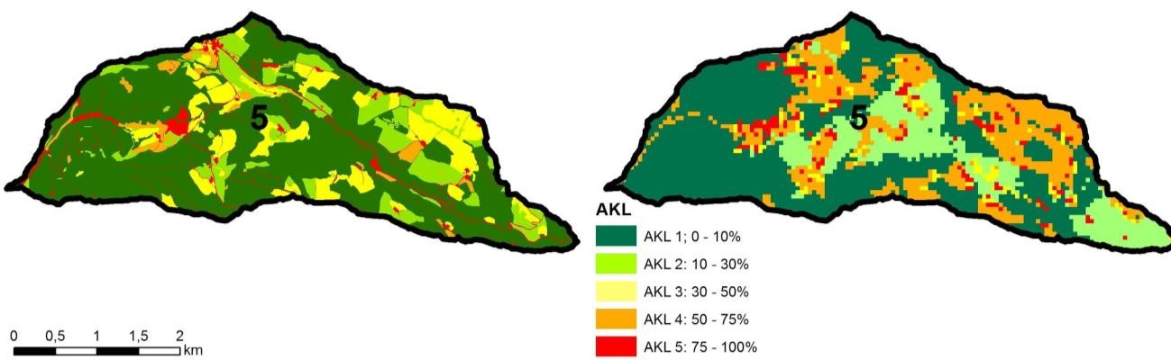
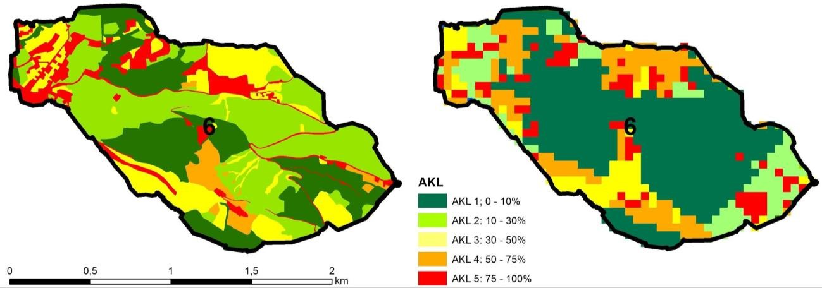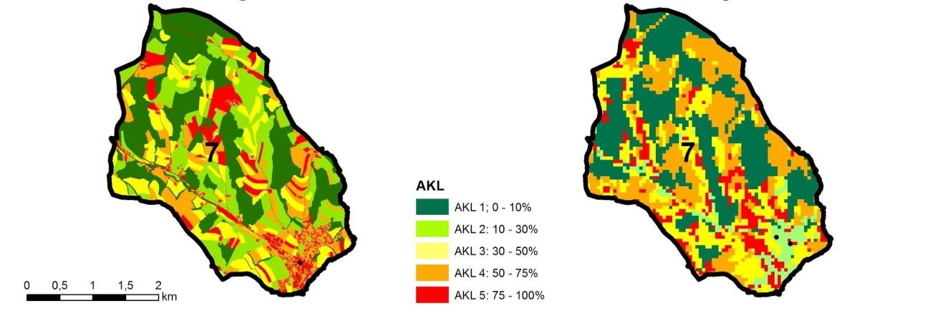
Abbildung 30: Gegenüberstellung der terrestrisch kartierten und der modellierten Oberflächenabflussdisposition in Abflussklassen (AKL)
Werden die Ergebnisse des HYDROBOD II Modellansatzes, gemittelt auf
Einzugsgebietsebene, den kartierten Ergebnissen gegenübergestellt (Tabelle 11), zeigt sich eine leichte Unterschätzung des Abflussbeiwertes durch den HYDROBOD II Modellansatz. Bei den durchwegs bewaldeten Einzugsgebieten der Region Waidhofen/Ybbs können die Waldflächen mit etwas erhöhter Abflussneigung (hier bedingt durch lokale Boden- und Vernässungseffekte) nicht im Modell wiedergegeben werden (z.B. im Gebiet 3 - Winkelbach und Gebiet 4 - Glashüttenbach). Daraus ergeben sich in diesen Gebieten negative Abweichungen (bis -12% (abs.); bis -62% (rel.). Im Plötzbauergraben (Gebiet 6) wurde großflächig eine zu geringe Abflussdisposition an Waldstandorten modelliert, da in der Kartierung Hydrophobieeffekte berücksichtigt wurden, welche die hydrologisch leistungsfähigen Böden überlagern. Die Benetzungswiderstände zeigten sich auch in hohen Oberflächenabflüssen am Beregnungsstandort BUWELA5 (siehe 4.2). Für das Gesamtgebiet des Plötzbauergrabens ist infolge leicht erhöhter Abflussbeiwerte an landwirtschaftlich genutzten Flächen die Abflussdisposition beinahe übereinstimmend. Am Schöpfgraben (kleiner Pestingbach) wurden die Waldflächen übereinstimmend modelliert, landwirtschaftlich genutzte Einheiten wurden hingegen mit deutlich überhöhter Abflussdisposition abgeleitet, dies führt für das Gesamtgebiet zu einem zu hohen Oberflächenabflussbeiwert (+ 8% (abs.); +45% (rel.)). Etwas geringer (+5% (abs.)) fällt die Überbewertung beim Ponholzbach im Oberlauf des Zöbernbaches aus (Gebiet 7).

Tabelle 11: Abweichung zwischen terrestrischer Kartierung und HYDROBOD II - Modellierung


- Anpassung des HYDROBOD II Modellansatzes zur interaktiven Nutzung im regulären Betrieb
Der HYDROBOD II Modellansatz musste zur Nutzung im regulären Betrieb der Anwender gegenüber der Projektphase 1, in der ein manueller Workflow aus zahlreichen Einzelarbeitsschritten notwendig war, strukturell neu gestaltet werden. Ziel der Anpassung war es, für ein frei definierbares Gebiet unter Auswahl vordefinierter Rahmenbedingungen einen Arbeitsablauf zu gestalten, der mit möglichst wenigen Arbeitsschritten durchführbar ist. Die hydrologischen Basisdaten werden in der Modellstruktur direkt bereitgestellt und brauchen/sollten nicht verändert werden. Die Eingaben (u.a. die Eingabemöglichkeit für mehrere Niederschlagspaare gleichzeitig) sowie die Ausgabe der Ergebnisse (u.a. detaillierte und einfache Ausgabeform) wurden an die Wünsche der Nutzer angepasst. Folgender Abschnitt ist als Anwendungshandbuch zum HYDROBOD II Modellansatz zu verstehen.

5.1. Struktur und Installation

5.1.1. Struktur und Datenbereitstellung
Die aktuelle Version des Modells wurde in einer HYDROBOD II ArcToolbox™ für die GIS Arbeitsumgebung ArcGIS™ des Environmental Systems Research Institute, Inc. (ESRI) bereitgestellt. Die Bedienung der Toolbox ist sowohl direkt über ArcCatalog™ als auch über ein ArcMap™ Projekt möglich. Alle Datenpfade innerhalb des HYDROBOD II Verzeichnisses sind relativ gespeichert, das gesamte Verzeichnis kann somit an jedem beliebigen Speicherort abgelegt werden.
Die Struktur innerhalb des HYDROBOD II Verzeichnisses ist hingegen definiert und darf nur beschränkt (= erweitert durch neue Verzeichnisse) verändert werden. Das Löschen bzw. Umbenennen von Dateinamen bzw. Unterverzeichnissen kann zu Fehlern im Modellablauf führen. Abbildung 31 zeigt die Basisstruktur des HYDROBOD II Modellverzeichnisses in aktueller Version v2.3 (Stand März 2017). Alle GIS (ESRI) bezogen Dateien (mxd und tbx-Dateien) sind in der Version ArcGIS 10.0 gespeichert.

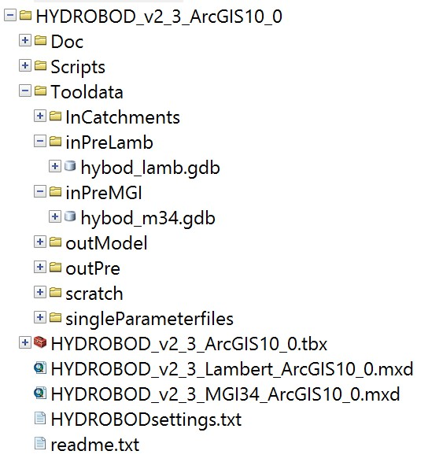
Abbildung 31: Struktur des HYDROBOD Verzeichnisses
Folgende Verzeichnisse bzw. Dateien sind in der HYDROBOD II-Struktur vorhanden:
- Verzeichnis Doc: Dokumentation und Arbeitshandbuch.
- Verzeichnis ToolData: Basisdaten, Zwischenresultate und Resultate.
- Datei HYDROBOD_Version.tbx: ArcGIS™ Toolbox.
- Datei HYDROBOD_Version.mxd: ArcGIS™ Projekt mit eingebundenen Basisdaten und eingebundener Toolbox.
- Datei HYDROBODsettings.txt: Textdatei zur externen Steuerung von Modellparametern.
- Datei readme.txt: Textdatei mit Versionsdokumentation.

Im Verzeichnis ToolData sind folgende Unterverzeichnisse enthalten:
- Unterverzeichnis inPreLamb und inPreMGI: Verzeichnis mit den hydrologischen
Basisdaten in Rasterform. Diese Basisdaten sind in einer geodatabase (gdb) o hybod_lamb.gdb in der Projektion Austria Lambert
PROJCS["MGI_Austria_Lambert",GEOGCS["GCS_MGI",DATUM["D_MGI",SPHEROID["Bessel_1841"
,6377397.155,299.1528128]],PRIMEM["Greenwich",0.0],UNIT["Degree",0.0174532925199433]],P ROJECTION["Lambert_Conformal_Conic"],PARAMETER["False_Easting",400000.0],PARAMETER["F alse_Northing",400000.0],PARAMETER["Central_Meridian",13.33333333333333],PARAMETER["St andard_Parallel_1",46.0],PARAMETER["Standard_Parallel_2",49.0],PARAMETER["Latitude_Of_Ori gin",47.5],UNIT["Meter",1.0]]
o hybod_m34.gdb in der Projektion MGI M34
PROJCS["MGI_M34",GEOGCS["GCS_MGI",DATUM["D_MGI",SPHEROID["Bessel_1841",6377397.15 5,299.1528128]],PRIMEM["Greenwich",0.0],UNIT["Degree",0.0174532925199433]],PROJECTION["
Transverse_Mercator"],PARAMETER["False_Easting",750000.0],PARAMETER["False_Northing",0.0
],PARAMETER["Central_Meridian",16.33333333333334],PARAMETER["Scale_Factor",1.0],PARAM ETER["Latitude_Of_Origin",0.0],UNIT["Meter",1.0]]

Die gdb muss die in Abbildung 32 dargestellten Einträge enthalten:
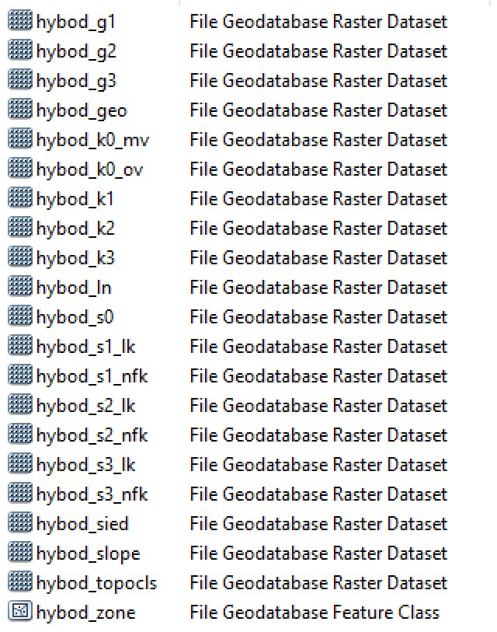
Abbildung 32: Basisdaten in der hybod_lamb.gdb bzw. der hydob_m34.gdb
Die Zahlenwerte 1,2 und 3 in der Filebezeichnung beschreiben die jeweilige Tiefenstufe 1 (0-20 cm), 2 (20-50 cm) und 3 (50-100 cm).
- hybod_g1 bis hybod_g3 beschreiben die G-Werte in mm gemäß Kap. 2.3 wieder.

- hybod_geo beschreibt die Geologischen Einheiten gemäß Tabelle 12.

Tabelle 12: Substratklassen
SKL | Geologisch-lithologische Serien, hauptsächlich
2 | Karbonatserien der Nördlichen Kalkalpen und Marmore der Böhmichen Masse
3 | Lithologisch heterogene Lockersediment-serien der Molasse und der inneralpinen Becken
5 | Mergel- und Tonserien
6 | Lockersedimente; Talalluvionen
7 | Lockersedimente; Terrassenkörper - Sand-Kies-Serien
8 | Lockersedimente; schluffig-sandige Serien
9 | Lockersedimente; ältere Sand-Kies-Serien
10 | Lockersedimente mit lehmig-toniger Matrix
11 | Granulit, Migmatite, Feinkorngranite im Waldviertel; Gneise im Wechselgebiet
12 | Flyschserien Voralpen und Wienerwald
13 | Mergelige, sandige und konglomeratische Serien in den Kalkalpen und der Kalkalpenbasis
14 | Serien der NÖ Grauwackenzone
15 | Basische und ultrabasische Serien der Böhmischen Masse; Flyschserien im Weinviertel; div. Konglomeratserien
41 | Grobkorngranite der Böhmischen Masse (i.a. Weinsbergergranit)
42 | div. Paragneise der Böhmischen Masse
43 | Teile der Laab-Formation in der Flyschzone
44 | Phyllit. Gneisserien im Semmering-Wechselgebiet, Bucklige Welt und Leithagebirge
45 | Grusig-grobsandig verwitternde Gesteinstypen in der Böhmischen Masse, der Kalkalpen, Grauwackenzone und des ostalpinen Kristallins
50 | Löss, Lösslehm

- hybod_k0_mv bzw. hybod_k0_ov beschreibt die gesättigte hydraulische
Leitfähigkeit des Infiltrationslayers bei verschlämmtem („mv“) und nicht verschlämmtem („ov“) Zustand in mm/d.
- hybod_k1 bis hybod_k3 beschreiben die gesättigte hydraulische Leitfähigkeit in mm/d.

- hybod_ln beschreibt die Landnutzungseinheit gem. Tabelle 13.
Tabelle 13: Landnutzungsklassen
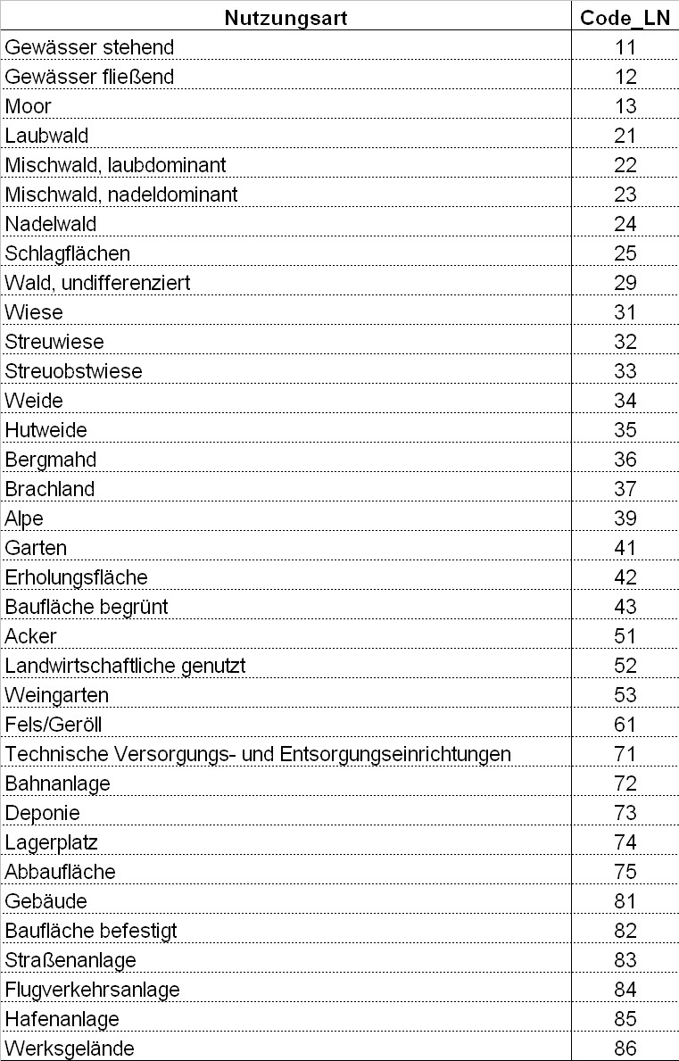

- hybod_s1_lk bis hybod_s3_lk beschreiben die Luftkapazität in mm. Die Luftkapazität definiert jenen Porenbereich im Boden, der durch weite und rasch drainende Poren gekennzeichnet ist. Diese Poren können Niederschlagswasser rasch aufnehmen und nach weiterleiten, durch die reduzierten Kapillarkräfte können sie Niederschlagswasser nur beschränkt speichern (siehe Abbildung 33).
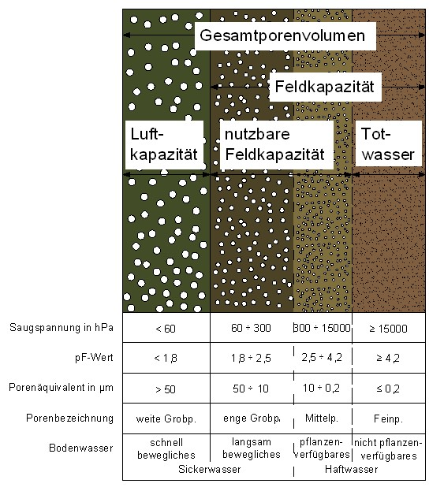aus AG Boden, 2005
Abbildung 33: Porenverteilung im Boden
- hybod_s1_nfk bis hybod_s3_nfk beschreiben die nutzbare Feldkapazität in mm gemäß Abbildung 33.
- hybod_sied beschreibt den definierten Abflussbeiwert im Bereich befestigter oder teilweise befestigter Einheiten gem. Kap. 2.1.7.
- hybod_slope beschreibt die Geländeneigung, klassifiziert nach den Werten 1 für Bereiche <= 2%, 2 für Bereiche >2% bis <=10% und 3 für Bereiche >10%.
- hybod_topocls beschreibt die räumliche Variabilität der Bodenfeuchte gemäß der Klassen in Abbildung 12.
- hybod_zone beschreibt die Umrandung des Datenbereichs der Basisdaten als Polygon

- Unterverzeichnis outPre: in dieses Verzeichnis werden standardisiert die Ergebnisse des Preprocessing-Moduls gespeichert. Ob evtl. vorhandene Daten im Verzeichnis gelöscht/überschrieben werden sollten, kann über die Datei HYDROBODsettings.txt definiert werden.
- Unterverzeichnis outMod: in dieses Verzeichnis werden standardisiert die Ergebnisse des Abfluss-Moduls gespeichert. Ob evtl. vorhandene Daten im Verzeichnis gelöscht/überschrieben werden sollten, kann über die Datei HYDROBODsettings.txt definiert werden.
- Unterverzeichnis scratch: „technisches“ Verzeichnis, in dem temporär Daten gespeichert werden, enthält die gdb scratch.gdb.
- Unterverzeichnis singleParameterfiles: Hier können Basisdaten für eine einzeln zu berechnende Zelle eingegeben werden. Die Struktur des Eingabefiles ist vorgegeben (siehe Vorlage.txt im Verzeichnis).
- Unterverzeichnis inCatchments: Hier können die Grenzen von Bearbeitungs- bzw. Einzugsgebieten abgelegt werden.

Für die Ausgabe der Preprocessing und der Modellergebnisse können alternativ beliebige Speicherorte gewählt werden.

Die Abflussberechnung in der aktuellen Version des Modells (HYDROBOD_Version.tbx) wird in zwei Arbeitsschritten durchgeführt, wobei im ersten Schritt die Basisdaten gebietsspezifisch extrahiert werden (Preprocessing) und in einem zweiten Schritt die eigentliche Abflussberechnung erfolgt.

5.1.2. Laden der HYDROBOD Toolbox in die ArcGIS Umgebung
Die HYDROBOD Toolbox kann ident zu jeder anderen ESRI Toolbox geladen und verwendet werden. Um die HYDROBOD Toolbox zu verwenden, muss 1) die ArcToolbox innerhalb von ArcMap geöffnet werden und 2) die HYDROBOD Toolbox geladen werden.

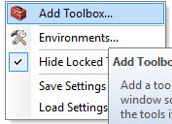
- Öffnen der ArcToolbox

Abbildung
34
:
Laden der HYDROBOD Toolbox

- HYDROBOD_v2_3_ArcGIS10_0.tbx laden. Dazu mit der rechten
Maustaste innerhalb der ArcToolbox „Add Toobox…“ wählen und die Anwendung auswählen.
Alternativ besteht die Möglichkeit, das HYDROBOD N/A Modell direkt über den ArcCatalog zu bedienen. Dazu muss die Toolbox HYDROBOD_v2_3_ArcGIS10_0.tbx durch Doppelklick geöffnet werden.
Als Software-Voraussetzung muss ESRI ArcGIS in der Version 10.0 oder höher zur Verfügung stehen. Für den Arbeitsschritt des Preprocessings muss des Weiteren eine Lizenz für die Extention „Spatial Analyst“ verfügbar sein.

5.2. Modellsettings
Über die Datei HYDROBODsettings.txt können Modellsteuerungsfunktionen ausgeübt werden, welche auf den modellinternen Ablauf bzw. die Parametrisierung Einfluss nehmen. Jede Einstellung hat einen Standardwert (default), welcher den Code 999 aufweist. Ist kein File HYDROBODsettings.txt vorhanden oder ist die entsprechende Zeile im File HYDROBODsettings.txt nicht vorhanden, wird automatisch auf diesen Standardwert zurückgegriffen. Abweichungen vom Standardsetting werden in der
Ausgabedatei des Modells angeführt, ist kein Settingfile vorhanden wird die Nachricht
„"Settingfile: Kein Settingfile"“ ausgegeben, ist eine nicht definierte Definitionszeile im Settingfile vorhanden wird die Nachricht " … ist kein gueltiger Parameter aus Settingfile" ausgegeben.
Die ersten beiden Zeilen des Settingfiles sind reserviert
#HDROBOD Modellsettings
#Bemerkungen: meine Beschreibung
Settings können definiert werden, indem der Zahlenwert nach dem = geändert wird. Z.B. kann die Einstellung, dass das Modell abbricht, wenn die entsprechenden Daten im Ausgabeverzeichnis bereits vorhanden sind (Standardeinstellung) geändert werden, sodass Daten im Ausgabeverzeichnis überschrieben werden.
Der Eintrag
Speichern = 999 #1 Daten werden überschrieben, 999 (default) abbrechen wenn Files im Ausgabeverzeichnis vorhanden sind wird geändert
Speichern = 1 #1 Daten werden überschrieben, 999 (default) abbrechen wenn Files im Ausgabeverzeichnis vorhanden sind
wird verwendet, um ein Überschreiben zuzulassen.

Folgende Änderungen des Modellsettings sind aktuell vorgesehen:
Speichern = 999 #1 Daten werden überschrieben, 999 (default) abbrechen wenn Files im Ausgabeverzeichnis vorhanden sind
Zwei Ausgabeformen sind definiert: In der einfachen Ausgabeform wird ein einfaches
Ausgabetextfile mit stark gerundeten Abflussbeiwerten ausgegeben, bei der detaillierten Form werden zusätzlich dominante Abflussprozesseinheiten und der Oberflächenabfluss gem. Markart et al. (2004) berechnet. Die Ausgabe im Textfile erfolgt weniger stark gerundet, der zeitliche Verlauf des Oberflächenabflusses wird ausgegeben.
Ausgabeform = 999 #1 Ausgabe in detaillierter Form, 999 (default)
Ausgabe in einfacher Form
Anzahl der Niederschlagsintervalle, definierbar zwischen mind. 3 und max. 100
AnzahlIntervalle = 999 #Anzahl der Intervalle(min. 3; max.100), 999
(default) für 25 Intervalle
Methode des N/A - Modells, siehe Abschnitt 3.2.
Modell = 999 #1 zuerst Abfluss berechnen, dann Speicher füllen,
999 (default) zuerst Speicher füllen, dann Abfluss erzeugen
Voreinstellung für die initialen Speicherbedingungen (siehe Abschnitt 3.6), anzugeben ist der Wert für den freien Speicher
Thetaigesaettigt = 999 #freier Speicher bei „gesaettigt“, 999 (default) 0.001
Thetaifeucht = 999 #freier Speicher bei „feucht“, 999 (default)
0.12
Thetaimittel = 999 #freier Speicher bei „mittel“, 999 (default) 0.27
Thetaitrocken = 999 #freier Speicher bei „trocken“, 999 (default) 0.56
Maximaler Wert für den Speicher in mm an der Oberfläche bei flachem (<2%) Gelände
Oberflaechenspeicher = 999 #Maximaler Speicher an der Oberfläche bei sehr flachem (<2%) Gelände (max. 50mm), 999 (default) 10mm Modifikationsfaktoren für die gesättigte hydraulische Leitfähigkeit (ks) für die Landnutzungseinheiten Wald und Grünland, siehe Abschnitt 3.8.
Makroporenfaktor_Wald = 999 #Makroporenfaktor Wald, 999 (default) 1.0
Makroporenfaktor_Allg = 999 #Makroporenfaktor Rest, 999 (default)
1.5
Der Anteil des Zwischenabflusses im geologischen Untergrund kann erniedrigt (1) oder erhöht (3) werden, Basis ist Tabelle 3 in Abschnitt 2.2.
ZWAGeologie = 999 #Anteil am Zwischenabfluss im geologischen
Untergrund 1 gering 2 hoch, 999 (default) mittel
Die Menge der Interzeption kann erniedrigt (1) oder erhöht (3) werden, Basis ist Tabelle 3 in Abschnitt 2.2.
Interzeption kann gering (1) oder hoch (2) eingestellt werden
Interzeption = 999 #1 gering, 2 hoch, 999 (default) mittel Niederschlagsintensität in mm/h, ab dem die Intensitätsanpassung erfolgt, siehe Abschnitt 3.7.
Basisintensitaet = 999 #Wert wo die PTF Daten gelten, 999 (default) 40mm/h
Der Endabflussbeiwert des Oberflächenabflusses gem. Markart et al. kann berechnet werden, indem
Oberflaechenabflussbeiwerte = 999 #1 Oberflächenbeiwerte gem. Definition Markart et al. werden berechnet, 999 (default) = nein auf den Wert 1 gesetzt wird.

Der Parameter „Basisintensität“ definiert, ab welcher Niederschlagsintensität eine Korrektur des Infiltrationsverhaltens stattfindet. Diesem Pkt. ist Kap. 3.7 des Berichtes gewidmet. Im Modell wird bis zur „Basisintensität“ die Infiltration/Perkolation auf
Grundlage der ks Basiswerte berechnet. Bei Niederschlagsintensitäten größer als die „Basisintensität“ wird der ks-Wert modifiziert. Der Wert 40 hat sich nach zahlreichen Versuchen als Standardwert herauskristallisiert. Wird der Wert für die „Basisintensität“ nach unten verschoben, wird die Infiltrationsleistung bereits früher modifiziert und der Oberflächenabfluss sinkt. Wird der Wert hingegen erhöht, so wird die Infiltration bei hohen Intensitäten sinken und der Abfluss steigt.

5.3. Preprocessing
In der HYDROBOD_Version.tbx Toolbox wird das Preprocessing über das Tool a) HYDROBOD Vorbereitung aufgerufen. Über die Auswahl eines bestehenden Polygons (Shapefile oder gdbfeature) wird das Bearbeitungsgebiet definiert. Das ausgewählte Gebiet muss dabei nicht zwangsläufig ein hydrologisches Einzugsgebiet sein.
Im Preprocessing muss der Benutzer die Projektion auswählen, welche die Abgrenzung des Einzugs-/Bearbeitungsgebietes (Polygon) hat.
Es stehen die Projektionen Austria Lambert (WLV) und MGI M34 (Land NÖ) zur Auswahl.
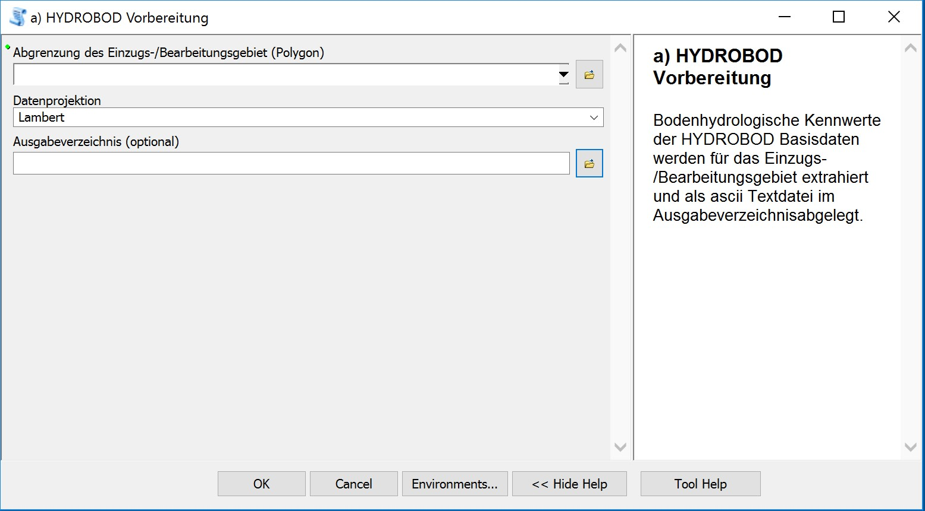
Abbildung 35: Das Preprocessing - Eingabemenü
Liegt das Polygon nicht im Bearbeitungsgebiet, erfolgt ein Abbruch des Preprocessings mit der Meldung “ABBRUCH des Preprocessings: Bearbeitungsgebiet pruefen, Projektion Lambert_Austria !!!". Die Projektion MGI_Austria_Lambert ist wie folgt definiert:
PROJCS["MGI_Austria_Lambert",GEOGCS["GCS_MGI",DATUM["D_MGI",SPHEROI
D["Bessel_1841",6377397.155,299.1528128]],PRIMEM["Greenwich",0.0],U NIT["Degree",0.0174532925199433]],PROJECTION["Lambert_Conformal_Con ic"],PARAMETER["False_Easting",400000.0],PARAMETER["False_Northing" ,400000.0],PARAMETER["Central_Meridian",13.33333333333333],PARAMETE
R["Standard_Parallel_1",46.0],PARAMETER["Standard_Parallel_2",49.0]
,PARAMETER["Latitude_Of_Origin",47.5],UNIT["Meter",1.0]]
Als Ausgabe für das Preprocessing kann ein beliebiger Speicherort gewählt werden, wird kein Speicherort angegeben wird standardmäßig das Unterverzeichnis outPre im Verzeichnis ToolData verwendet. Nach Abschluss des Preprocessings werden im
Ausgabeordner 19 Dateien mit der Bezeichnung hybod_*.asc sowie eine Protokolldatei HYDROBODpreprocessing.txt abgelegt (Abbildung 36). Als Ausgabe für das Preprocessing kann ein beliebiger Speicherort gewählt werden, wird kein Speicherort angegeben wird standardmäßig das Unterverzeichnis outPre im Verzeichnis ToolData verwendet.
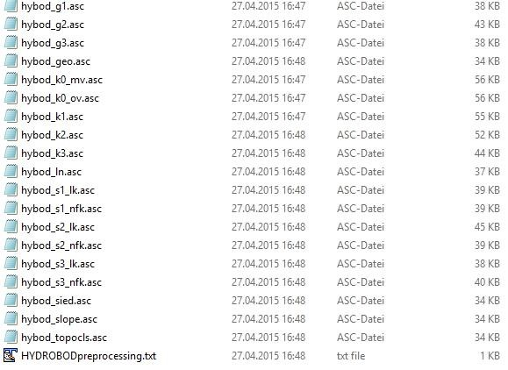
Abbildung 36: Inhalt des Ausgabeverzeichnisses aus dem Preprocessing
Der gesamte Inhalt des Ausgabeverzeichnisses kann nach Belieben in alternative Verzeichnisse verschoben werden.

Single Parameterfiles
Alternativ zu einem gebietsspezifischen Preprocessing können die hydrologischen Parameter für eine Einzelzelle über eine Textdatei definiert werden. Diese muss der nachstehend angeführten Vorlage entsprechen. Die einzelnen Werte entsprechen den Parametern des Standortes. Wenn für die Parameter einer Tiefenschicht 9999 eingegeben wird, wird ab der entsprechenden Tiefenschicht mit dem Modell “Geologie” gerechnet.

Die Definitionen zu den einzelnen Parametern sind unten angeführt.
HYDROBOD Standortsdaten Eingabefile
Beschreibung: Vorlage
K0ovlst=600
K0mvlst=300
Lnlst=21
G1lst=127,15
K1lst=720,79
S1nfklst=47,50
S1lklst=24,00
G2lst=65,50
K2lst=511,00
S2nfklst=19,00
S2lklst=12,00
G3lst=9999
K3lst=9999
S3nfklst=9999 S3lklst=9999 geolst=0 S4lst=0 slope_lst=3 topocls_lst=1 sealinglst=0

Definitionen
K0ovlst=gesättigte Infiltrationsleistung bei unverschlämmtem Boden in mm/d
K0mvlst=gesättigte Infiltrationsleistung bei verschlämmtem Boden in mm/d
Lnlst=Landnutzungsklasse (siehe Eder et al., 2012)
G1lst=kapillarer Porenfluss obere Bodenschicht in mm
K1lst=gesättigte Perkolationsleistung der oberen Bodenschicht in mm/d
S1nfklst=Speicher “nutzbare Feldkapazität” obere Bodenschicht in mm
S1lklst=Speicher “Luftkapazität” obere Bodenschicht in mm
G2lst=kapillarer Porenfluss mittleren Bodenschicht in mm
K2lst=gesättigte Perkolationsleistung der mittleren Bodenschicht in mm/d
S2nfklst=Speicher “nutzbare Feldkapazität” mittlere Bodenschicht in mm
S2lklst=Speicher “Luftkapazität” mittlere Bodenschicht in mm
G3lst=kapillarer Porenfluss unteren Bodenschicht in mm
K3lst=gesättigte Perkolationsleistung der unteren Bodenschicht in mm/d
S3nfklst=Speicher “nutzbare Feldkapazität” untere Bodenschicht in mm
S3lklst=Speicher “Luftkapazität” untere Bodenschicht in mm geolst=Geocluster siehe Abschnitt 2.2.
S4lst=Speichvermögen des Geologischen Untergrundes in mm slope_lst=Hangneigungsklasse (1<=2%, 2<=10%, 3>10%) topocls_lst=Topographieklasse siehe Abschnitt 2.4. Wertebereich zwischen 1 und 7 wobei 1 sehr trockenen Standorten und 7 sehr feuchten Standorten entspricht (Tabelle 14, Abbildung 37). Der Topoindex spiegelt keine klimatischen Gegebenheiten wieder, er bewertet die Standorte rein aufgrund von Hangneigung und Gewässernähe.

Tabelle 14: Topoindexklassen
Topoindex-Klassen | Topoindex | % der nFK
sehr feucht | 7 | 70
feucht | 6 | 80
mittel feucht | 5 | 90
mittel | 4 | 100
mittel trocken | 3 | 110
trocken | 2 | 120
sehr trocken | 1 | 130

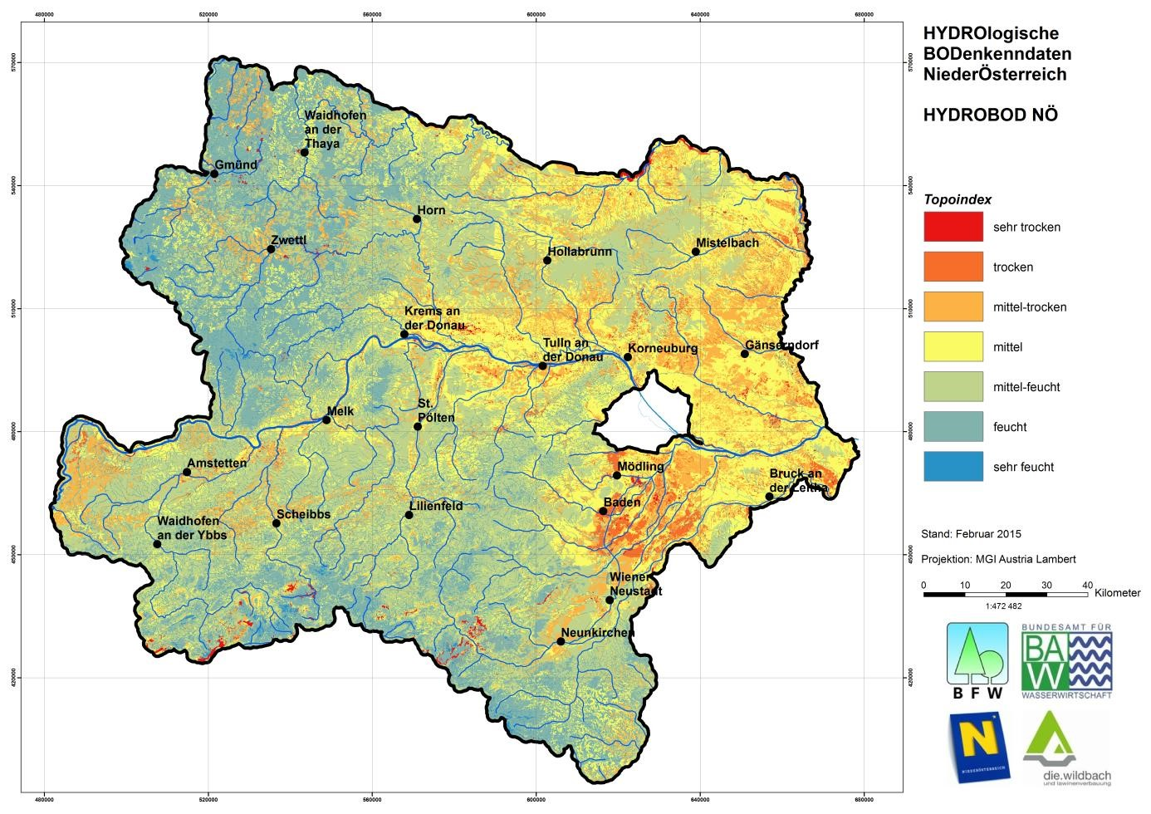
Abbildung 37: Topoindex geolst = Geocluster siehe Abschnitt 2.2 und Tabelle 1.
LNlst = Landnutzungsklasse, Zahlenwert aus der Spalte „Code_LN“ von Tabelle 13.
sealinglst=fixer Oberflächenabflussbeiwert. Wenn der Wert > 0 ist, wird der Oberflächenabfluss als konstanter Wert unabhängig vom Untergrund berechnet. Die Eingabe von Werten 0 bis <= 1 ist möglich, als Trennzeichen der Kommastelle ist ein Punkt zu verwenden. Beim Wert 0 wird der Oberflächenabflussbeiwert über die Infiltrationseigenschaften des Bodens berechnet.
G1lst/G2lst/G3lst = Der G Wert bezeichnet den kapillaren Porenfluss. Die GWerte reichen in der obersten Tiefenstufe für das Projektgebiet von 0-1659mm (Abbildung 11, Endbericht, Seite20). Unter der Prämisse, dass die Standardkurve und die gesättigte Wasserleitfähigkeit gleich bleibt gilt: je höher der G-Wert ist desto höher ist auch das Sättigungsdefizit im Boden und dadurch auch die
Infiltrationskapazität (siehe Kapitel 3.1). G1lst oberste Bodenschicht, G2lst mittlere Bodenschicht, G3lst untere Bodenschicht

Alle Werte zur Leitfähigkeit (K0ov1st, K0mv1st, K1lst, K2lst, K3lst), dem kapillaren Porenfluss (G1lst, G2lst, G3lst) und dem Bodenspeicher (S1nfklst, S1lklst, S2nfklst, S2lklst, S3nfklst, S3lklst, S4lst) können als Zahlen inkl. Kommastellen (getrennt durch einen Punkt) eingegeben werden.

5.4. Abflussberechnung
In der HYDROBOD_Version.tbx Toolbox wird das Modell zur Abflussberechnung über das Tool b) HYDROBOD N/A-Modell gestartet (Abbildung 38). Ein erfolgreicher Abschluss des Preprocessing ist dafür notwendig, das Preprocessing muss jedoch nicht vor jeder Abflussberechnung neu durchgeführt werden.
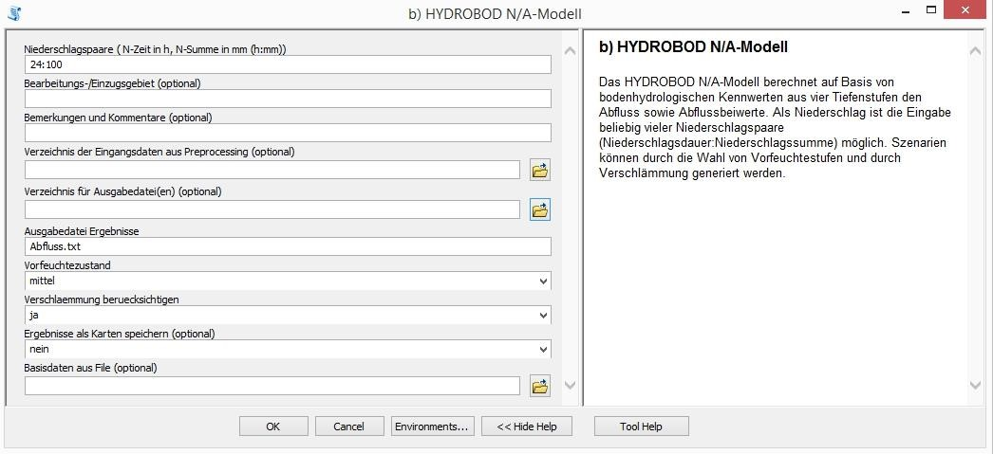
Abbildung 38: Das N/A - Modell Eingabemenü
Der Niederschlag wird über die Eingabe beliebig vieler Niederschlagspaare, zusammengesetzt aus N-Dauer in Stunden und N-Summe in mm definiert. Niederschlagsdauer und Niederschlagssumme ist durch ein : (Doppelpunkt) Zeichen zu trennen. Werden mehrere Niederschlagspaare definiert, so sind diese durch ein Leerzeichen voneinander zu trennen. Wird eine Niederschlagsdauer unter einer Stunde definiert, so ist der Wert als Dezimalzahl (z.B. 0,5 oder 0.5 für eine halbe Stunde) einzugeben.
Eine Definitionszeile für den Niederschlag könnte wie folgt aussehen:
0.5:45 1:80 5:170 12:200
Für jedes Niederschlagspaar wird der Abfluss berechnet und im Ausgabeverzeichnis bzw. in der Ausgabedatei ausgegeben.
Wurde bei der Eingabe die Niederschlagsdauer nicht definitionsgemäß durch Doppelpunkt von der Niederschlagssumme getrennt bzw. die Niederschlagspaare durch Leerzeichen voneinander getrennt erfolgt ein Abbruch mit der Ausgabe: "Trennzeichen Niederschlagreihe pruefen". Wird ein Zahlenwert fehlerhaft eingegeben (z.B. 1o statt 10) erfolgt ein Abbruch mit der Ausgabe "....ten Dauerwert ueberpruefen" oder "....ten Niederschlagswert ueberpruefen".
Optional können eine textliche Beschreibung zum Bearbeitungs-/Einzugsgebiet sowie weitere Bemerkungen und Kommentare (z.B. Bearbeiter,…) eingegeben werden.
Optional kann das Verzeichnis der Eingangsdaten aus Preprocessing definiert werden. Wird keine Auswahl getroffen, wird automatisch auf die Informationen des Unterverzeichnisses outPre im Verzeichnis ToolData zugegriffen.
Im Verzeichnis für Ausgabedatei(en) werden die Ergebnisse des N/A Modells gespeichert, wenn keine Angabe erfolgt dann wird automatisch das Unterverzeichnis outModel im Verzeichnis ToolData gewählt.
Ausgabedatei Ergebnisse beschreibt den Namen der Textdatei, die im Ausgabeverzeichnis abgelegt wird. Die Ausgabedatei enthält die Ergebnisse aller berechneten Szenarien.
Im Dialogfeld “Vorfeuchtezustand” wird der initiale Füllstand der Bodenspeicher definiert. Wird “alle” ausgewählt, erfolgt die Berechnung für die Feuchtezustände trocken, mittel, feucht und gesättigt.
Der Verschlämmungszustand ist mit „verschlaemmt“ und „nicht verschlämmt“ zu definieren (siehe dazu Eder et al., 2012). Wenn „beides“ gewählt wird, werden beide Zustände hintereinander berechnet..
Ergebnisse der N/A-Berechnung können optional in Form eines ASCII-Rasters exportiert werden. Die Raster werden für jedes Szenario im Ausgabeverzeichnis gespeichert.
Optional kann die Berechnung anstatt der flächigen Basisdaten (Ergebnis des Preprocessings) auf Basis einer definierten Eingabedatei erfolgen (siehe 5.3). Wenn hier eine Datei ausgewählt wird, wird die Eingabe zum Verzeichnis der Eingangsdaten ignoriert.
5.5. Ergebnisdateien
Die Ausgabe aus dem HYDROD-N/A-Modell erfolgt im definierten Verzeichnis, wenn keine Angabe gemacht wurde im Verzeichnis outModel. Ausgegeben wird eine Textdatei mit den auf Bearbeitungs- bzw. Einzugsgebiet gemittelten Ergebnissen sowie der Berechnungsdokumentation. Werden mehrere Szenarien geleichzeitig berechnet (Niederschlag, Systemzustand), werden alle Berechnungen in diesem Ausgabefile dargestellt. Optional werden für jedes Szenario zusätzlich noch ascii-Raster der Abflussvolumen pro Tiefenschicht gespeichert.
Wird die Einstellung “detailliert” im HYDROBODsetting.txt (siehe Abschnitt 5.2) gewählt, werden zusätzlich noch ein Textfile mit der zeitlichen Entwicklung des Oberflächenabflussbeiwertes sowie (optional) ascii-Raster des Oberflächenabflussbeiwertes gem. Markart et al. (2004) und der dominanten Prozesseinheiten gespeichert.
Jedes Szenario wird nach der Bezeichnung
Niederschlagsdauer_Niederschlagssumme_Vorfeuchte beschrieben und abgelegt (z.B. 1.0h_100.0mm_feucht). Die Ausgaberaster werden mit folgenden Bezeichnungen erweitert:
Szenario_V0.asc: Abflussvolumen an der Oberfläche
Szenario_V1.asc bis Szenario_ V3.asc: Abflussvolumen in den drei Bodenschichten
(von oben nach unten)
Szenario_V4.asc: Abflussvolumen im geologischen Untergrund
Szenario_dpe.asc: dominante Prozesseinheiten
Szenario_psimaxOA.asc: maximaler Oberflächenabflussbeiwert

Im Header der Ergebnisdatei werden die getroffenen Eingaben zusammengefasst:
HYDROBOD N/A-Modell
-----------------------------------------
Niederschlagsreihe: 1:100
Bearbeitungs-/Einzugsgebiet: Testgebiet
Bemerkungen und Kommentare: Testkommentar
Verzeichnis Eingangsdaten: D:\HYDROBODModell\Version2\ToolData\outPre\
Szenario Vorfeuchte: feucht
Szenario Verschlaemmung: nein
anschließend werden die Ergebnisse aller berechneten Szenarien angeführt. Die Bezeichnungen im Ausgabefile bedeuten:

OA: Oberflächenabfluss
ZWA: Zwischenabfluss
SP: Speicherung&Tiefensickerung
KDAPE: keine dominante Abflussprozesseinheit
flgr: flachgruendig (bis 20cm) migr: mittelgruendig (20 bis 50 cm) tigr: tiefgruendig (50 bis 100 cm)
ZWAGeologie: Zwischenabfluss im geologischen Untergrund
+++: unverzoegerte Abflussreaktion
++: verzoegerte Abflussreaktion +: stark verzoegerte Abflussreaktion
o: keine Angabe zur Abflussverzoegerung

Dargestellt werden die Abflussfrachten in mm für die einzelnen Schichten sowie die Abflussfrachten im Verhältnis zu den Niederschlagsfrachten (volumetrischer Abflussbeiwert). Der GESAMTABFLUSS stellt die Summe aller Tiefenstufen dar. Die Ausgabe der auf drei Stellen gerundeten Werte erfolgt nur in der Ausgabeform “detailliert”, auf Grund der Erkenntnisse aus der Validierung (siehe Abschnitt 1) ist der auf die erste Nachkommastelle gerundete Wert zu bevorzugen.

BERECHNUNG 1.0h_100.0mm_feucht
=========================================
Niederschlag 100.0 mm
Dauer 1.0 h
Systemzustand feucht
Abflussvolumen, Mittelwert Gesamtgebiet [mm]
--------------------------------------------------- OA & flgr ZWA 28 (28.3) migr ZWA 12 (11.74) tigr ZWA 22 (21.89) ZWAGeologie 12 (12.09)
GESAMTABFLUSS 74 (74.02)

Abflussvolumen/Niederschlagvolumen; Mittelwert Gesamtgebiet [--]
---------------------------------------------------
OA & flgr ZWA | 0.3 | (0.283)
migr ZWA | 0.1 | (0.117)
tigr ZWA | 0.2 | (0.219)
ZWAGeologie |  | 0.1 (0.121)
GESAMTABFLUSS | 0.7 | (0.74)

In der Ausgabe “detailliert” erfolgt zusätzlich eine tabellarische Darstellung der dominanten Abflussprozesseinheiten. Die Werte bedeuten dabei, welcher Flächenanteil des Bearbeitungsgebietes durch einen Abflussprozess abgedeckt wird.

Flaechenanteile der dominanten Abflussprozesseinheiten [--]
---------------------------------------------------
 | o | +++ | ++ | + |  | Summe
OA | 0.02 | 0.32 | 0.0 | 0.0 |  | 0.34
ZA | 0.04 | 0.06 | 0.44 | 0.0 |  | 0.54
SP | 0.04 | -- | -- | -- |  | 0.04
KDAP | 0.08 | -- | -- | -- |  | 0.08

Am Beispiel dieses Gebietes wird ersichtlich, dass ⅓ des Gebietes durch Horton‘schen Oberflächenabfluss dominiert wird, 44% des Gebietes wird durch verzögerten
Zwischenabfluss dominiert. Diese Information kann als Basis für die anschließende Abschätzung der Abflusskonzentration bzw. der Parametrisierung von Einheitsganglinienverfahren dienen. Am Ende der Datei werden Informationen zu zusätzlichen Ausgaben sowie zur Berechnung gespeichert. Die Zeile mit der Anzahl der berechneten Zellen dient als Vergleich mit der Größe des Bearbeitungsgebietes (eine Zelle entspricht 2500 m²).

Abflussbeiwerte gespeichert als:
['1.0h_100.0mm_feucht_psiOA.txt']

Karten gespeichert als:
['1.0h_100.0mm_feucht_V0.asc','1.0h_100.0mm_feucht_V1.asc',
'1.0h_100.0mm_feucht_V2.asc','1.0h_100.0mm_feucht_V3.asc',
'1.0h_100.0mm_feucht_V4.asc']
['1.0h_100.0mm_feucht_psimaxOA.asc']
['1.0h_100.0mm_feucht_dpe.asc']
=========================================
berechnet am Do 21 Mai 2015 09:09:13 mit HYDROBOD-N/A Version 2.1.6;
Berechnungsdauer 4.97 Sekunden Anzahl der berechneten Zellen: 8835 Modellsettings:
=========================================

In der Ausgabedatei Szenario_psiOA.txt wird die zeitliche Entwicklung des Oberflächenabflusses über statistische Kenngrößen (Minimum, Maximum, Mittelwert, Quantile 25, 50 und 75) dargestellt.

Die tabellarische Darstellung kann in gängigen Programmen in Diagrammen dargestellt werden, je nach Einstellung sind evtl. Punktkomma in Beistrichkomma umzuwandeln.

d h min | Min Max Mittel Q25 Q50 Q75
0.0 0.0 0.02 | 0.0 1.0 0.02 0.0 0.0 0.0
0.001 0.02 1.18 | 0.0 1.0 0.02 0.0 0.0 0.0
0.001 0.027 1.63 | 0.0 1.0 0.03 0.0 0.0 0.0
0.002 0.038 2.27 | 0.0 1.0 0.04 0.0 0.0 0.0
0.002 0.052 3.15 | 0.0 1.0 0.08 0.0 0.0 0.15
0.003 0.073 4.37 | 0.0 1.0 0.14 0.0 0.0 0.21
0.004 0.101 6.06 | 0.0 1.0 0.19 0.0 0.0 0.36
0.006 0.14 8.41 | 0.0 1.0 0.24 0.03 0.03 0.49
0.008 0.194 11.67 | 0.0 1.0 0.27 0.04 0.04 0.57
0.011 0.27 16.19 | 0.0 1.0 0.29 0.04 0.04 0.6
0.016 0.374 22.46 | 0.0 1.0 0.31 0.04 0.04 0.61
0.022 0.519 31.16 | 0.0 1.0 0.32 0.04 0.11 0.63
0.03 0.721 43.24 | 0.0 1.0 0.32 0.04 0.16 0.64
0.042 1.0 60.0 | 0.0 1.0 0.32 0.04 0.17 0.65

Abbildung 39 zeigt den Mittelwert des Oberflächenabflussbeiwertes an einem Testgebiet für ein N-Szenario mit 100mm innerhalb einer Stunde. Die Darstellung des zeitlichen Verlaufes der Abflussbildung hilft, den Einfluss der Vorfeuchte besser abzuschätzen. ψmaxOA ist jener Wert, der in psimaxOA.asc ausgegeben wird.

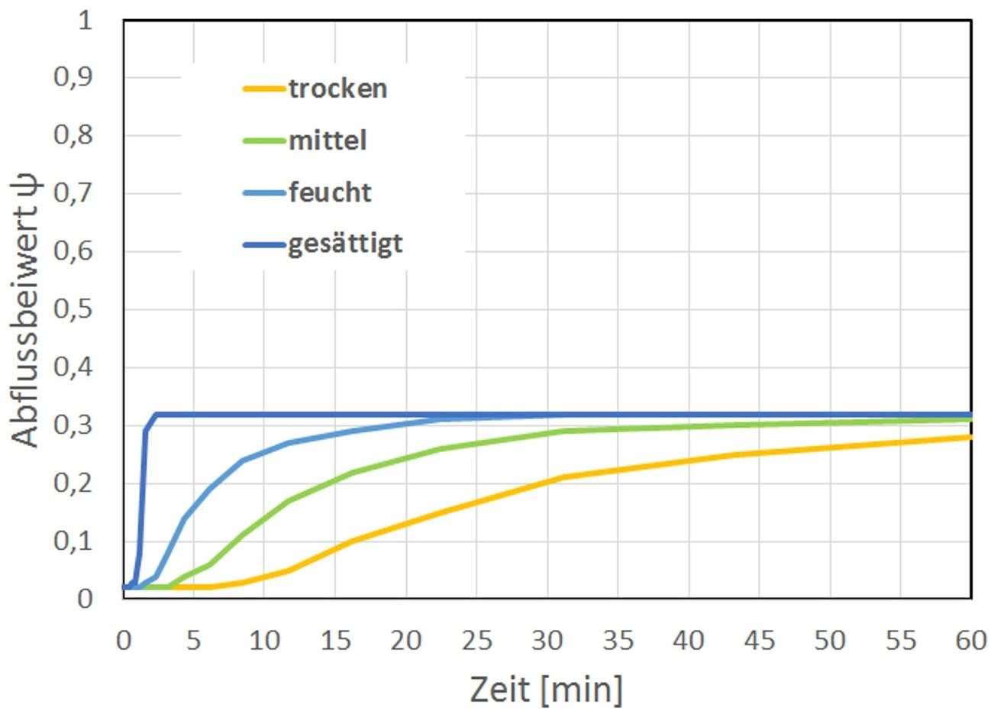

Abbildung 39: Zeitliche Entwicklung des Oberflächenabflusses
Die gespeicherten ASCII-Raster können in einem GIS visualisiert werden. Dazu ist in ArcGIS™ eine Konvertierung (Conversion Tools > To Raster > ASCII to Raster bzw. Conversion Tools > To Raster > Raster To Other Format (multiple)) notwendig.

6. Zusammenfassung
Ziel des Projektes HYDROBOD NÖ II – Hydrologische Bodenkenndaten für Niederösterreich II – war, die in der ersten Projektphase gewonnenen Datengrundlagen zu erweitern bzw. zu optimieren und den HYDROBOD Modellansatz so zu modifizieren, dass das Modell auch für ungesättigte Bodenwasserverhältnisse und räumlich variable Bodenfeuchteverhältnisse anwendbar ist. Außerdem sollte eine Validierung des Modellansatzes an ausgewählten Einzugsgebieten mit natürlichen Szenarien durchgeführt werden. Der HYDROBOD II Modellansatz wurde für die interaktive Nutzung im regulären Betrieb der Niederösterreichischen Landesregierung und der Wildbach- und Lawinenverbauung angepasst.

Erweiterung der Datengrundlage
Eine Erweiterung der Basisdaten erfolgte durch Implementierung der Bodeninformationen des Kartierbereiches 218 (Waidhofen an der Ybbs - 2013 fertiggestellt) der digitalen Bodenkarte (eBOD). Zusätzlich wurden 615 Waldbodenprofile des BFW sowie Kartierungen der ÖBF und MA49 in die Regionalisierung der Basisdaten eingebettet, um die Unsicherheiten in der hydrologischen Bewertung von Waldstandorten zu vermindern.
Eine Anpassung der Durchlässigkeitsbeiwerte für Wald wurde durch Modifikation der Humusanteile erzielt.
Die hydrogeologische Bewertung, welche die Zwischenabflussdisposition im geologischen Untergrund auf Basis der geologischen Beschaffenheit des Standortes wiederspiegelt, wurde modifiziert.
Eine Reihe neuer digitaler Basisinformationen, nämlich die räumliche Verteilung des topographisch bedingten Feuchteindex und die räumliche Verteilung der G Werte über das Projektgebiet wurden erstellt.

Modifikationen im HYDROBOD II Modellansatz
Der im Projekt entwickelte HYDROBOD II – Modellansatz stellt ein konzeptionelles Ereignismodell zur Berechnung von Abflussfrachten, Oberflächenabflussbeiwerten und dominanten Abflussprozesseinheiten dar. Als Steuerungsgrößen der Abflussbildung dienen verschiedene verfügbare Speicher (Interzeption, Luftkapazität, nutzbare Feldkapazität, Oberflächen- bzw. Muldenspeicher) sowie die ungesättigte vertikale Leitfähigkeit. Die Rahmenbedingungen der Modellierung sind:
- keine Interaktion von benachbarten Zellen,
- die Prozesse finden von oben nach unten und zeitgleich statt,
- es wird nur eine Füllung und keine Entleerung berücksichtigt, • der Niederschlag wird als Blockregen verwendet, • es wird nur die Abflussbildung berechnet.
Die Modifikationen des ursprünglichen HYDROBOD- Ansatzes waren weitgehend:
Die größte Änderung betraf die Möglichkeit, dem Benutzer eine Wahl unterschiedlicher Vorfeuchtezustände zu ermöglichen. Dafür wurde im HYDROBOD II Modellansatz das von Woolhiser and Smith (1990) entwickelte Infiltrationsmodell für die ungesättigte Infiltration integriert. Die damit einhergehende Modellierung der ungesättigten Infiltration machte die Entwicklung zusätzlicher Basisdaten und einer zeitlichen Diskretisierung des
Niederschlages notwendig. Im HYDROBOD II Modellansatz stehen nun vier

Feuchteklassen (trocken, mittel, feucht, gesättigt) zur Auswahl.
Um die räumliche Verteilung der Vorfeuchte aufgrund naturräumlicher Gegebenheiten wiederzugeben, wurde ein topographisch basierter Feuchteindex berechnet.
Die Erweiterung um eine zusätzliche dritte Bodenschicht ermöglicht eine deutlich genauere Modellierung.

Validierung
Für eine Validierung des HYDROBOD II Modellansatzes wurde für zwölf
Einzugsgebiete von 0,7 km2 bis 80 km2 Größe eine Niederschlags- und Abflusstrennung in Direkt- und Basisabfluss von relevanten Niederschlagsereignissen durchgeführt. Insgesamt konnten circa 200 Ereignisse abgetrennt und für die Validierung entsprechend aufbereitet werden.
Die Validierung über die beobachteten Einzugsgebieten zeigt eine sehr gute Übereinstimmung der flächig gemittelten modellierten Direktabflussbeiwerte mit den gemessenen Direktabflussbeiwerten für kleinere Einzugsgebiete (bis 5 km2), mit einer mittleren Trefferquote von 94 %. Mit einer mittleren Trefferquote von 70 % zeigte sich für die größeren Einzugsgebiete eine höhere Differenz zwischen den modellierten und gemessenen Direktabflussbeiwerten. Die Ursachen dafür können unterschiedlich sein: Im Modell werden die Konnektivitäten zwischen einzelnen Rasterzellen nicht berücksichtigt und Retentionsspeicher werden außer Acht gelassen; zusätzlich treten bei steigender Einzugsgebietsgröße Probleme mit der korrekten Erfassung von Niederschlägen auf, eine im Modellansatz vorgegebene konstante Überregnung solcher Einzugsgebiete ist außerdem nur in Ausnahmefällen gegeben. Zur Validierung wurde zusätzlich ein Vergleich des Modells mit 18 Starkregenversuchen des BFW in Niederösterreich durchgeführt. Der Vergleich zeigt, dass für einige Starkregenversuche die Abflussbeiwerte gut abgebildet werden konnten. Unter gewissen Bedingungen (z.B. Hydrophopie) können die Ergebnisse des HYDROBOD II Modellansatzes allerdings auch erheblich von den Starkregenversuchen abweichen.
Zusätzlich zu den beobachteten Einzugsgebieten und den Starkregenversuchen wurde noch eine Validierung des Modellansatzes an sieben kartierten Einzugsgebieten durchgeführt. Die räumliche Gegenüberstellung der Ergebnisse zeigt, dass mit dem Modellansatz die kartierte hydrologische Situation gut wiedergegeben werden kann. Abstriche sind in der räumlichen Auflösung beziehungsweise dem Detailgrad sowie der Abbildung lokaler Phänomene hinzunehmen. Bei einer Betrachtung des räumlichen Mittelwertes des Oberflächenabflussbeiwertes zeigt sich eine gute Übereinstimmung zwischen den Ergebnissen der Kartierung und der Modellierung.

Software
Für die Nutzung im regulären Betrieb der WLV bzw. der entsprechenden Abteilungen des Landes NÖ wurde der HYDROBOD II Modellansatz als Toolbox für Esri ArcGIS™ bereitgestellt. Dazu wurden detaillierte Aufzeichnungen in Bezug auf Struktur und Datenbereitstellung, Modellsettings, Preprocessing, Abflussberechnung und
Ergebnisdateien erstellt.
7. Literatur

AG BODEN (2005): Bodenkundliche Kartieranleitung, 5. verbesserte und erweiterte Auflage, Hannover.
Arbeitskreis Standortsaufnahme (2003): Begriffe, Definitionen, Einteilungen, Kennzeichnungen, Erläuterungen.
Beven, K.J., and M.J. Kirkby (1979): A physically based, variable contributing area model of basin hydrology. Hydrological Sciences-Bulletin-des Sciences Hydrologiques, 24, 1, 3, 43-69.
Eder, A., B. Sotier, K. Klebinder, R. Sturmlechner, J. Dorner, G. Markart, G. Schmid und P. Strauss (2012): Hydrologische Bodenkenndaten der Böden Niederösterreichs (HydroBodNÖ). Endbericht (unveröffentlicht).
Eisenhut, M. (1990): Auswertung der österreichischen Bodenkarte 1: 25000 für die Ermittlung der Nitrataustragsgefährdung von Böden. Bericht 5, Bundesanstalt für Bodenwirtschaft, Wien.
Englisch, M. (o.J.): Forstliche Standortskartierung der WWG Wilhelmsburg an der Traisen.
Unveröffentlichter Bericht.
Grabs, T., J. Seibert, K. Bishop and H. Laudon (2009): Modeling spatial patterns of saturated areas: A comparison of the topographic wetness index and a dynamic distributed model. Journal of Hydrology, 373, 15-35.
Hong, B. and D. Swaney (2007): Generating Maps of Soil Topographic Index. Soil and Water Research Group, Cornell University, Ihtaca, New York. Soil and Water Research Group, Cornell University, Ihtaca, New York.
Jost, G., K. Katzensteiner, H. Schume und H. Hager (2001): Spatio-temporal analyses of the soil water content in a mixed Norway spruce (Picea abies (L.) Karst.) - European beech (Fagus sylvatica L.) stand. In: Working Group on Pedometrics, IUSS (Ed.): Extended abstract papers, 4th Conference, Pedometrics 2001, 94-95; Sep. 19-21 2001, Ghent.
Klebinder, K., B. Kohl, G. Markart, B. Sotier, K. Suntinger und Ch. Ringhofer (2009): Naturgefahrenmanagement BUWELA – Starkregenexperimente. Unveröffentlichter Projektbericht des BFW im Auftrag des Forsttechnischen Dienstes für Wildbach und Lawinenverbauung, Gebietsbauleitung Südliches Niederösterreich und Burgenland.
Klebinder, K., B. Sotier, A. Eder, P. Strauss, G. Markart, H. Aigner, G. Holzinger, Ch. Krammer (2012): Hydrologische Bodenkennwerte und Abflussreaktionstypen für Niederösterreich. Wildbach - und Lawinenverbau, Zell am See, H. 169.
Klebinder, K., G. Meissl, B. Kohl, G. Markart, C. Geitner und F. Schöberl (2014): Sensitivität der Abflussreaktion kleiner alpiner Wildbacheinzugsgebiete auf Änderungen des Systemzustandes. Wildbach- und Lawinenverbau, Villach, 78(173): S. 208-218.
Kohl, B. (2011): Das Niederschlags-/Abflussmodell ZEMOKOST. Dissertation an Fakultät für Geo- und Atmosphärenwissenschaften der Universität Innsbruck.
Lechner, K., H.P. Lühr und U.C.E. Zanke (Hrsg.) (2001): Taschenbuch der Wasserwirtschaft. 8. völlig neu überarbeitete Auflage. Blackwell Wissenschafts-Verlag, Berlin.
Nathan, R., T. McMahon (1990): Evaluation of automated techniques for base flow and recession analyses. Water Resources Research. 26, 7, 1465-1473.
Markart, G., B. Kohl, B. Sotier, T. Schauer, G. Bunza und R. Stern (2004): Provisorische Geländeanleitung zur Anschätzung des Oberflächenabfluss-beiwertes auf alpinen Boden/Vegetationseinheiten bei konvektiven Starkregen (Version 1.0). BFW Dokumentation, Nr.3.
Markart, G., B. Kohl, K. Klebinder, F. Perzl, B. Sotier, M. Strasser, and K. Suntinger (2011): Runoff and infiltration characteristics of forest stands in Waidhofen a.d. Ybbs.
Markart, G., A. Römer, G. Bieber, H. Pirkl, K. Klebinder, C. Hörfarter, A. Ahl, A. Ita, B. Jochum, B. Kohl, G. Meissl, K. Motschka, D. Ottowitz, I. Schattauer, B. Sotier, M. Strasser, K. Suntinger und E. Winkler (2013): Abschätzung der Bandbreiten von Fließgeschwindigkeiten des oberflächennahen Zwischenabflusses in alpinen Einzugsgebieten. Endbericht 3. Projektjahr, Österreichischen Akademie der Wissenschaften (ÖAW). ISBN-Online: 978-3-7001-7392-2, doi:10.1553/Shallow.
Merz, R., G. Blöschl, and J. Parajka (2006): Spatio-temporal variability of event runoff coefficients. Journal of Hydrology, 331, 591-604.
Pock, H. (2006): ILUP - Bodenkarte Waidhofen an der Ybbs: Poster präsentiert bei ILUP - Tagung, 5. - 7.12.2006, Waidhofen an der Ybbs (Integrated LandUse Planning).
Puhlmann, H. und K. von Wilpert (2011): Test und Entwicklung von Pedotransferfunktionen für
Wasserretention und hydraulische Leitfähigkeit von Waldböden. Waldökologie,
Landschaftsforschung und Naturschutz 12, S. 61–71.
Pirkl, H. (2015): Projekt Hydrobod NÖ - Anschätzung von Zwischenabflussanteilen in Abhängigkeit vom geologischen Untergrund für die regionale oder überregionale Ebene. Unveröffentlichter Bericht.
Quinn, P.F., K.J. Beven, and R. Lamb (1995): The ln(α/tanβ) Index: How to calculate it and how to use it within the topmodel framework. Hydrological Processes, 9, 161-182.
Reiter, R., M. Englisch und S. Pfleiderer (2012): Bodenerhebung in Kernzonen des Biosphärenparks Wienerwald - Endbericht. Projektbericht, Bundesforschungs-zentrum für Wald, Wien: 30 S. + 3 DVDs mit Bildmaterial.
Sivapalan, M., K. Beven, and E. F. Wood (1987): On hydrologic similarity 2. A scaled model of storm runoff production. Water Resources Research, 23, 112, 2266-2278.
Smith, R.E., and J.-Y. Pralange (1978): A parameter-efficient hydrologic infiltration model. Water Resources Research. 14, 3, 533-538.
Sørensen, R., U. Zinko, and J. Seibert (2006): On the calculation of the topographic wetness index:
evaluation of different methods based on field observations. Hydrology and Earth System Sciences, 10, 101-112.
Sotier, B., A. Eder, K. Klebinder, P. Strauss, G. Markart, J. Dorner (2010): Erstellung einer
Landnutzungskarte als Grundlage hydrologischer Bewertung. In:
Strobl/Blaschke/Griesebner(Hrsg.): Angewandte Geoinformatik 2010. Beiträge zum 22. AGITSymposium, 7.-9. Juli 2010, Salzburg: 316-324.
Sotier, B., K. Klebinder und A. Eder (2011): Abteilung von Bodensubstratklassen aus der Geologischen Karte von Niederösterreich. Mitteilungen der Österreichischen Bodenkundlichen Gesellschaft, Wien (78): 7-14.
Sotier, B., K. Klebinder, A. Eder (2012): Hydrologische Bodenkenndaten für Niederösterreich. In: Strobl/Blaschke/Griesebner(Hrsg.): Angewandte Geoinformatik 2012, 4.-6. Juli 2012, Salzburg: 672-680.
Stenitzer, E. (1988): SIMWASSER – Ein numerisches Modell zur Simulation des Bodenwasserhaushaltes und des Pflanzenertrages eines Standortes. Mitt. Aus der Bundesanstalt für Kulturtechnik und Bodenwasserhaushalt, Nr. 31, Petzenkirchen.
Teepe, R., H. Dilling, and F. Beese (2003): Estimating water retention curves of forest soils from soil texture and bulk density. J. Plant Nutr. Soil Sci., 166: 111–119. doi: 10.1002/jpln.200390001.
van Genuchten (1980): A closed-form equation for predicting the hydraulic conductivity of unsaturated soils. Soil Sci. Soc. Am. J. 44, 892-898
Weidinger, H. und A. Mrkvicka (2001): Standortskartierung der Quellenschutzwälder der Stadt Wien. Sauteria 11, S. 109 – 121.
Woolhiser, D.A., R.E. Smith, and D.C. Goodrich (1990): KINEROS, a kinematic runoff and erosion model:
documentation and user manual. US Department of Agriculture, ARS-77, pp. 130.
- Abbildungs- und Tabellenverzeichnis

8.1. Abbildungen
Abbildung 1: Kartierbereich Waidhofen. Gesättigte Wasserleitfähigkeit (mm/d), Version 2012 (links) und nach Ergänzung der neuen eBod-Daten (rechts) .............................................................. 11 Abbildung 2: Waldbodenerhebungen des BFW ................................................................................ 12
Abbildung 3: Vergleich der in Österreich üblichen Texturklassifikation (rot) mit der in der
Pedotransferfunktion verwendeten Texturklassifikation nach KA5 (schwarz), linke Seite. Die
Schwankungsbreite der abgeleiteten ks-Werte für die Texturklasse sU ist enorm, rechte Seite13
Abbildung 4: Standortskartierungen der Österreichischen Bundesforste (ÖBF) und der Abteilung
Forstamt und Landwirtschaftsbetrieb der Stadt Wien (MA49) .................................................. 14
Abbildung 5: Gesättigte Wasserleitfähigkeit ks (mm/d) für die oberste Tiefenstufe. Version 2011 (links) und nach Ergänzung durch die BFW-Waldprofile im Wienerwald (rechts) ............................... 14
Abbildung 6: Mittlerer Humusanteil und die entsprechende Humusklasse von Waldböden in
Abhängigkeit von der Tiefe; Datenbasis: BFW-Bodendatenbank ............................................ 15
Abbildung 7: Vergleich der PTF nach Puhlmann (2011) mit Labormessungen (links) und mit der PTF
– IKT (rechts), dargestellt anhand der BFW-Profildaten. .......................................................... 16 Abbildung 8: Bodengründigkeit in cm ................................................................................................ 17
Abbildung 9: Geologische Substratklassen ....................................................................................... 19
Abbildung 10: Standardkurve der ungesättigten Wasserleitfähigkeit für einen schwach lehmigen Sand der Grobstoffklasse 0 und Humusstufe 1 (Sl2g0h1) und einem Porenvolumen von 30 Prozent20
Abbildung 11: G-Werte in mm für die oberste Tiefenstufe .................................................................. 21
Abbildung 12: TWI index nach Sivapalan et al. (1987) bzw. Hong & Swaney (2007) für
Niederösterreich ........................................................................................................................ 23
Abbildung 13: Phasen der Infiltration im Infiltrationsmodell nach Smith and Parlange (1978) ........... 26
Abbildung 14: Struktur der Modell-Bodensäule ................................................................................... 27 Abbildung 15: Flussdiagramm zur Infiltrationsschicht ......................................................................... 28
Abbildung 16: Flussdiagramm zum Modell Boden B1 „Füllung Bodenspeicher vor Abfluss“ ............ 30
Abbildung 17: Flussdiagramm zum Modell Boden B2 „Abfluss vor Füllung Bodenspeicher“ .................. 31
Abbildung 18: Flussdiagramm zum Modell Geologie .......................................................................... 32
Abbildung 19: Klassifikation der Prozessgruppe ................................................................................. 32
Abbildung 20: Klassifikation der Reaktionsgruppe .............................................................................. 33
Abbildung 21: Definition der vertikalen Verteilung der Bodenvorfeuchte-Zustände ............................ 36
Abbildung 22: Lage der Testeinzugsgebiete in Niederösterreich und Oberösterreich ........................ 39
Abbildung 23: Abfluss- und Niederschlagstrennung Ponholzbach 23.06.2011 (Niederschlagsmenge:
96,1mm; Niederschlagsdauer: 9,8h; Abflussdauer: 18,5h; Gesamtabflussbeiwert: 0,3;
Direktabflussbeiwert: 0,2).......................................................................................................... 41 Abbildung 24: Modellierte vs. berechnete Direktabflussbeiwerte für HOAL ........................................ 42
Abbildung 25: Trefferquote der Modellierung von gemessenen Werten in Abhängigkeit der
Einzugsgebietsgrößen für korrigierte und unkorrigierte Niederschläge .................................... 43 Abbildung 26: Beregnungsexperimente des BFW in Niederösterreich. Lage der Versuchsflächen ... 45
Abbildung 27: Mittlerer Oberflächenabfluss im Testgebiet BUWELA; Vergleich der Beregnungen mit
den modellierten Ergebnissen; Startwert der Intensitätskorrektur = 40 mm/h .......................... 46
Abbildung 28: Vergleich der Abflusskurven für den Oberflächenabfluss der Versuchsfläche BUWELA7
47
Abbildung 29: Mittlerer Oberflächenabfluss im Testgebiet Kreisbach (STP); Vergleich der
Beregnungen mit den modellierten Ergebnissen ...................................................................... 47
Abbildung 30: Gegenüberstellung der terrestrisch kartierten und der modellierten
Oberflächenabflussdisposition in Abflussklassen (AKL) ........................................................... 49 Abbildung 31: Struktur des HYDROBOD Verzeichnisses ................................................................... 51
Abbildung 32: Basisdaten in der hybod_lamb.gdb bzw. der hydob_m34.gdb .................................... 52
Abbildung 33: Porenverteilung im Boden ................................................................................................. 55
Abbildung 34:Laden der HYDROBOD Toolbox........................................................................................ 56
Abbildung 35: Das Preprocessing - Eingabemenü .............................................................................. 59
Abbildung 36: Inhalt des Ausgabeverzeichnisses aus dem Preprocessing ........................................ 60 Abbildung 37: Topoindex .......................................................................................................................... 62
Abbildung 38: Das N/A - Modell Eingabemenü ................................................................................... 63
Abbildung 39: Zeitliche Entwicklung des Oberflächenabflusses ......................................................... 67
Abbildung 8: Speicherwirksame Bodenmächtigkeit für das Projektgebiet ................................................. 1
Abbildung 9: Bodenspeicher in mm für das gesamte Projektgebiet .......................................................... 2 Abbildung 10: Gesamtporenvolumen in mm für das Projektgebiet ............................................................ 2

8.2. Tabellen
Tabelle 1: Befestigungsgrad im Siedlungsgebiet nach der Landnutzung ......................................... 17
Tabelle 2: Neigungsabhängige Abflussbeiwerte der Befestigungsklassen 50 und 100% (nach Lechner
et al. (2001) ............................................................................................................................... 18
Tabelle 3: Potentielle Perkolation in den Untergrund auf Basis der Substratklassifikation. SKL =
Substratklasse, ZWA = Zwischenabfluss .................................................................................. 19 Tabelle 4: Klassifikationsmatrix ............................................................................................................. 34
Tabelle 5: Definition der Feuchtezustände ........................................................................................ 36
Tabelle 6: Erhöhungsfaktoren zur Berücksichtigung von Makroporosität, berechnet aus
Beregnungsversuchen des BFW .............................................................................................. 37
Tabelle 7: Verschlämmungsneigung unterschiedlicher Bodenarten (Tabelle 20 – HYDROBOD – Phase
1 – Seite 59) .............................................................................................................................. 38 Tabelle 8: Übersicht über die Testeinzugsgebiete ............................................................................ 39
Tabelle 9: Zuschläge zum gemessenen Niederschlag aufgrund der mittleren Höhenlage der
Einzugsgebiete .......................................................................................................................... 40
Tabelle 10: Zusammenstellung der Beregnungsversuche des BFW in Niederösterreich .................. 44
Tabelle 11: Abweichung zwischen terrestrischer Kartierung und HYDROBOD II - Modellierung ...... 50
Tabelle 12: Substratklassen ..................................................................................................................... 53
Tabelle 13: Landnutzungsklassen ............................................................................................................ 54
Tabelle 14: Topoindexklassen .................................................................................................................. 61

9. Abkürzungsverzeichnis
abs. |  | absolut
AG Boden |  | Arbeitsgemeinschaft Boden
AKL |  | Abflussklasse
B |  | Sättigungsdefizit im Boden
BAW |  | Bundesamt für Wasserwirtschaft
BFW |  | Bundesforschungs- und Ausbildungszentrum für Wald, Naturgefahren und Landschaft
BUWELA |  | Messstellen in der Buckligen Welt/Wechselgebiet
BZI |  | Bodenzustandsinventur
CCWaterS |  | Climate Change and Impacts on Water Supply
DE |  | Ereignisintervall
Di |  | Subintervalle
DKM |  | Digitale Katastralmappe
Down0 Down4 | … | Fluss in tiefere Schichten
eBod |  | Digitale Bodenkarte
ESRI |  | Softwarehersteller ESRI
f |  | Infiltrationsintensität
fc |  | Infiltrationskapazität
FTDfWLV |  | Forsttechnischer Dienst für Wildbach- und Lawinenverbauung
g |  | Grobstoffklasse
Gew.-% |  | Gewichtsprozent
GIS |  | Geographisches Informationssystem
GPV |  | Gesamtporenvolumen
G-Wert |  | kapillarer Porenfluss
h |  | Humusklasse
HOA |  | Hortonscher Oberflächenabfluss
HOAL |  | Testeinzugsgebiet in Petzenkirchen
HYDROBOD  II |  | Hydrologische Bodenkenndaten Niederösterreichs
IKT |  | Institut für Kulturtechnik und Bodenwasserhaushalt
ILUP |  | Integrated LandUse Planning
KA5 |  | Bodenkundliche Kartieranleitung, Auflage 2005
KB |  | Kartierungsbereich
kf-Wert |  | Durchlässigkeitsbeiwert
ks |  | Vertikale gesättigte Leitfähigkeit
ku |  | Hydraulische Leitfähigkeit unter ungesättigten Bedingungen
L |  | Lehm
Ld |  | Lagerungsdichteklasse
LK |  | Luftkapazität
LRNOe |  | Landesregierung Niederösterreich
Lt |  | Toniger Lehm
Lts |  | Tonig, sandiger Lehm
lU |  | Lehmiger Schluff

Lu | Schluffiger Lehm
MA49 | Magistratsabteilung 49
MQ | langjähriger mittler Abfluss
N | Niederschlagsmenge
N/A-Ereignis | Niederschlag / Abflussereignis
N/A-  Modellierung | Niederschlags-/Abflussmodellierung
nFK | Nutzbare Feldkapazität
NS | Niederschlag
OA | Oberflächenabfluss
ÖBF | Österreichische Bundesforste AG
Out0 ...Out4 | Abfluss aus den verschiedenen Schichten
pF-Kurve | Retentionskurve
PTF | Pedotransferfunktion
PU | Puhlmann
q | Niederschlagsüberschuss
r | Niederschlagsintensität
rel. | relativ
S1, S2, S3 … | Substratklasse 1, 2, 3, …
S1in | freier Speicher "Interzeption" zu Beginn des Intervalls
S1out | freier Speicher "Interzeption" am Ende des Intervalls
S3in | freier Speicher "Oberflächenspeicher" zu Beginn des  Intervalls
S3out | Freier "Oberflächenspeicher" am Ende des Intervalls
SIMWASSER | Numerisches Modell zur Simulation des  Bodenwasserhaushaltes und des Pflanzenertrages an einem Standort
SKL | Substratklasse
sL | Sandiger Lehm
Sl | Lehmiger Sand
Sl2 | schwach lehmiger Sand
SOA | Sättigungsabflussprozesse
SP | Speicherung
STP | Testgebiet Kreisbach (St. Pölten)
sU | sandiger Schluff
T | Wasserleitfähigkeit
T | Dauer Intervall
T0 | Wasserleitfähigkeit der Boden-Rasterzelle
TDR | Time Domain Reflecometry
Te | mittlere Wasserleitfähigkeit des Gesamtgebietes
Ts | Sandiger Ton
TS | Tiefensickerung
Tu | Schluffiger Ton
TW | Totwasser
TWI | Topographischer Wetness-Index
Uls | sandig-lehmiger Schluff
Us | sandiger Schluff
Ut2 | schwach toniger Schluff
Ut3 | mittel toniger Schluff
Vdown | Perkolationsvolumen pro Intervall
vin | Eintragsvolumen pro Intervall
Vout | Abflussvolumen pro Intervall
WAY | Waidhofen an der Ybbs
WBZI | Waldbodenzustandsinventur
WLK | Wildbach- und Lawinenkataster
ZWA | Zwischenabfluss
θi | initaler Wassergehalt
θs | Wassergehalt bei Sättigung
Ψ (psi) | Oberflächenabflussbeiwert
Ψconst | Oberflächenabflussbeiwert bei Abflusskonstanz
KDAPE | keine dominante Abflussprozesseinheit
flgr | flachgründig
migr | mittelgründig
tigr | tiefgründig
ZWAGeologie | Zwischenabfluss im geologischen Untergrund
+++ | unverzoegerte Abflussreaktion
++ | verzoegerte Abflussreaktion
+ | stark verzoegerte Abflussreaktion
o | keine Angabe zur Abflussverzoegerung

Ergänzende Abkürzungen zu den Bodenarten
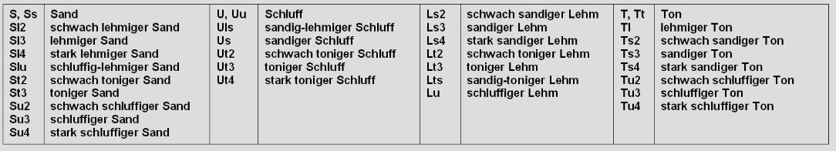

- Anhang
  - Ergänzendes Basiskartenmaterial

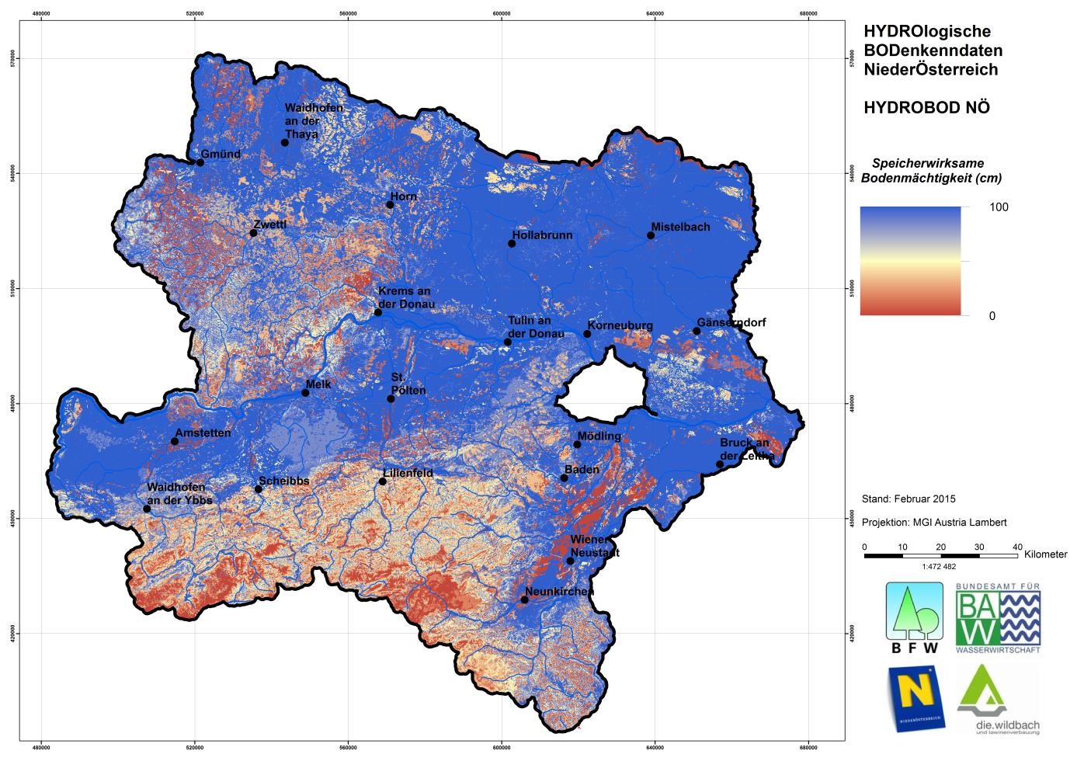
Abbildung 40: Speicherwirksame Bodenmächtigkeit für das Projektgebiet

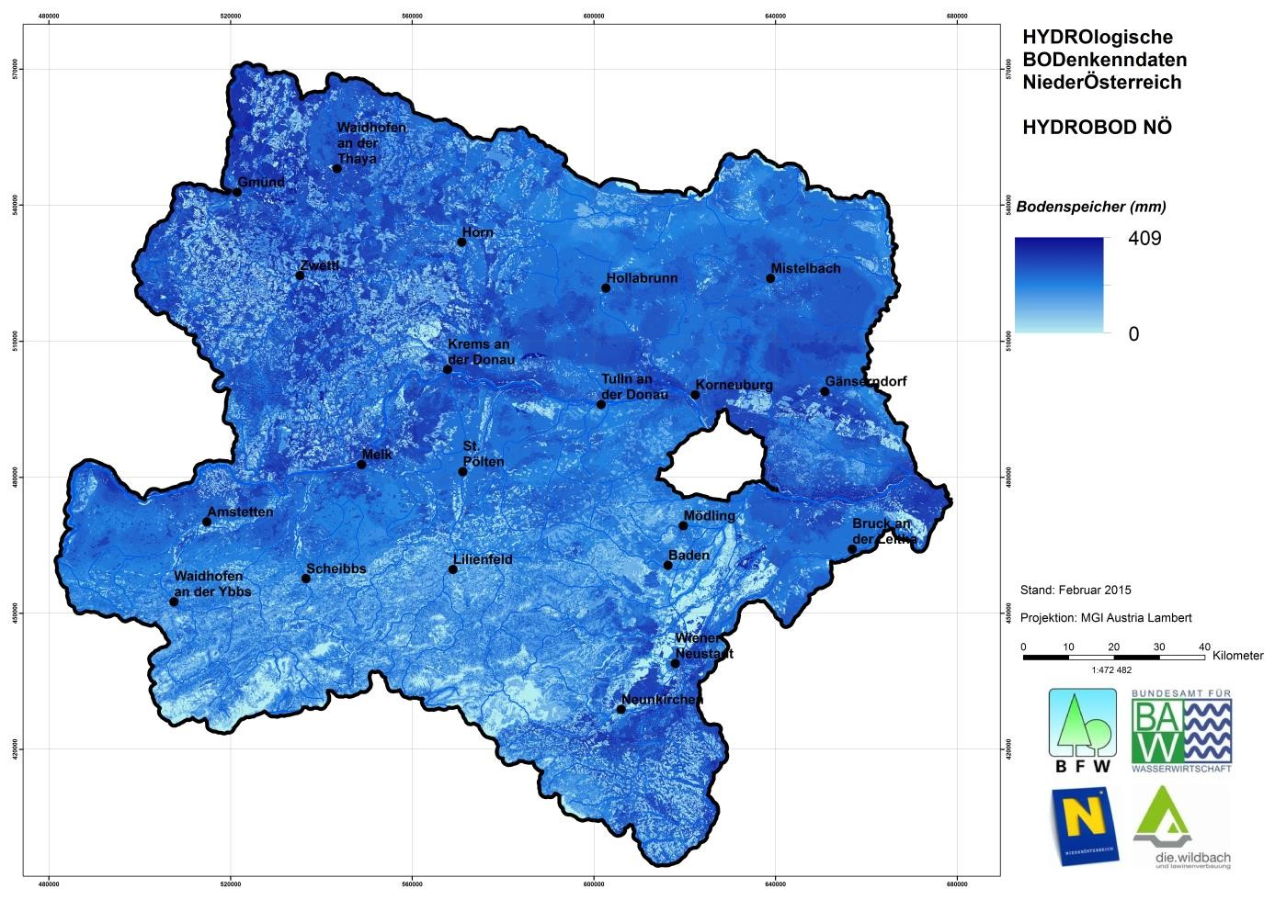
Abbildung 41: Bodenspeicher in mm für das gesamte Projektgebiet
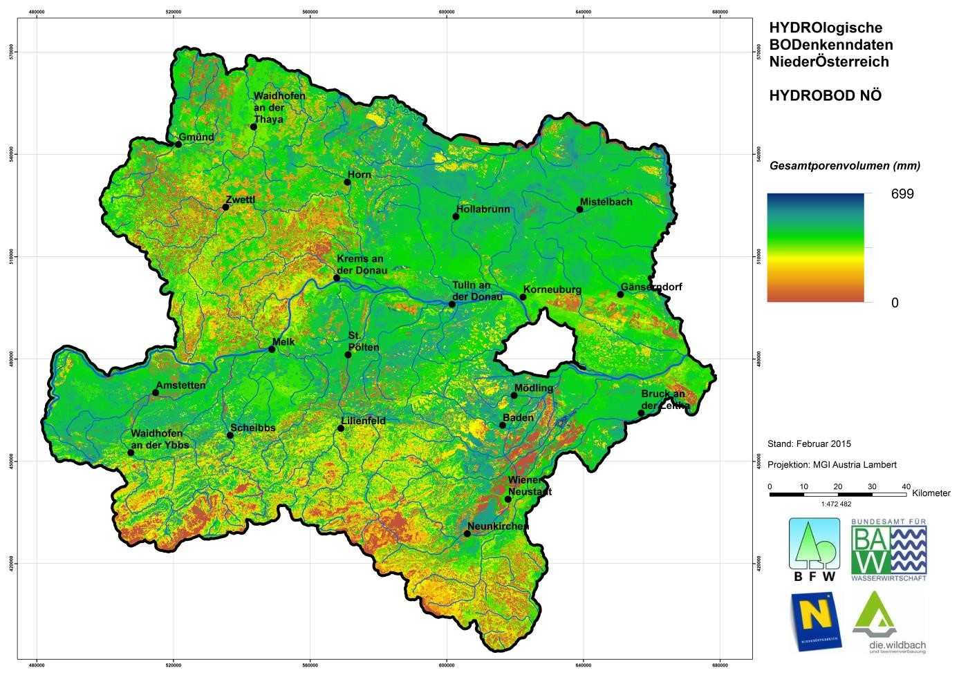
Abbildung 42: Gesamtporenvolumen in mm für das Projektgebiet

  - Charakterisierung der Testgebiete für die Validierung

    - HOAL
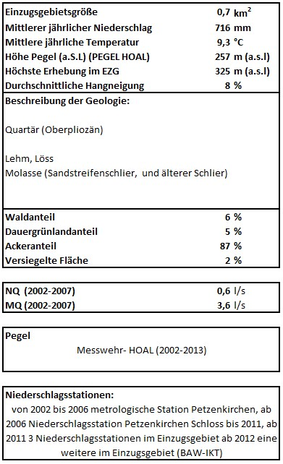
    - Rosalia
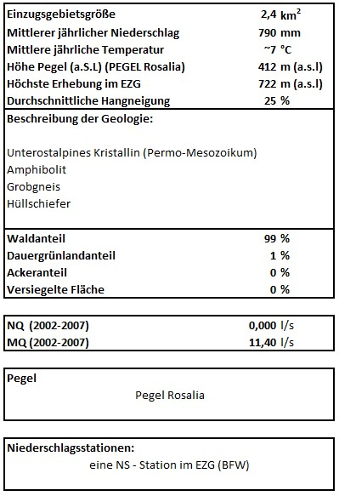
    - Antiesen
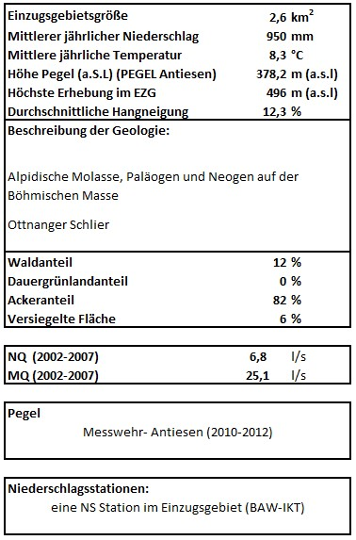
    - Grub
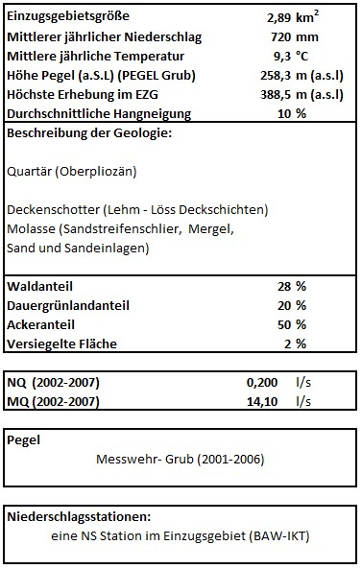
    - Ponholzbach
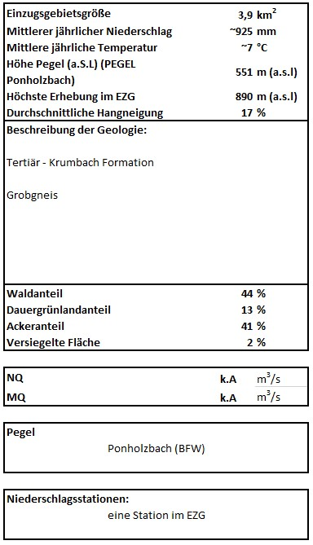
    - Wolfsgrabenbach
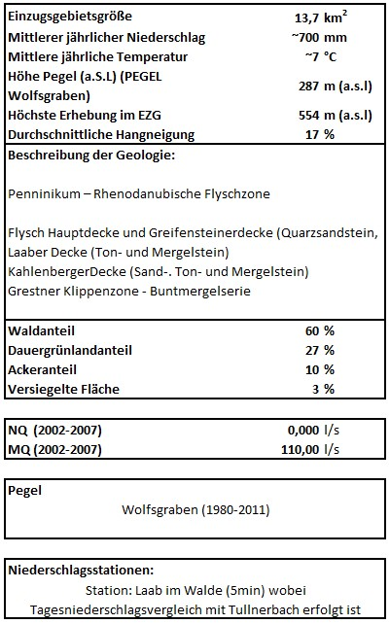
    - Schliefaubach
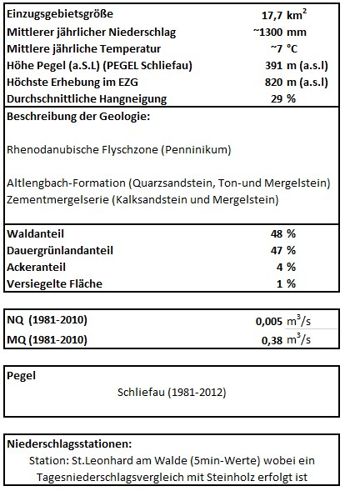

    - Gablitzbach
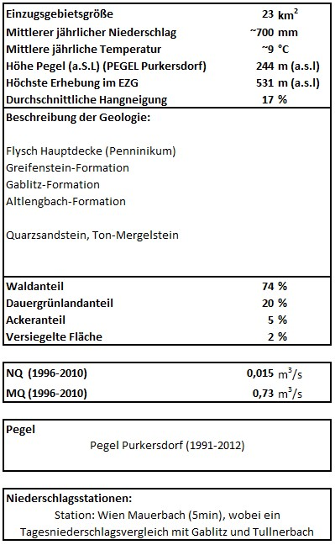
    - Lassingbach
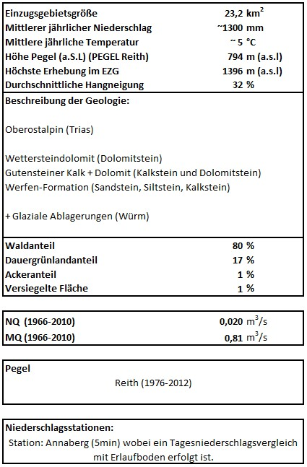

    - Pielach
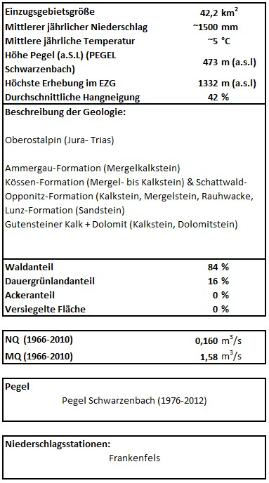
    - Piesting
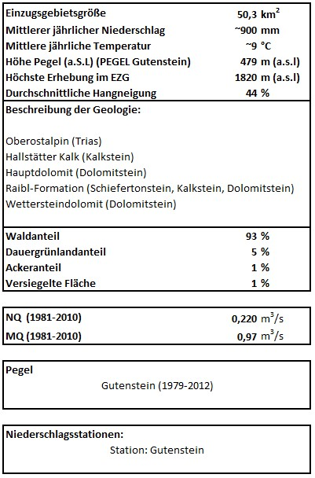
    - Zaya
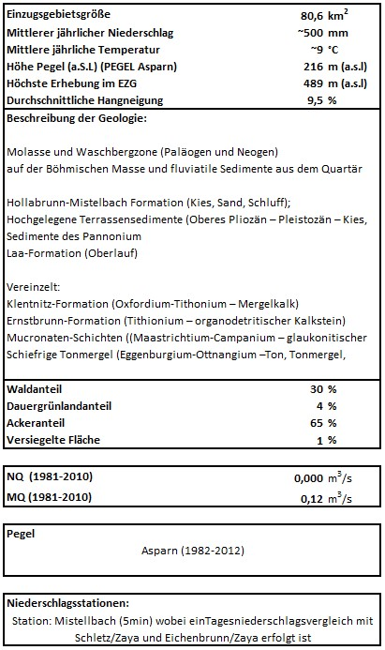
  - Ausgewählte Ereignisse
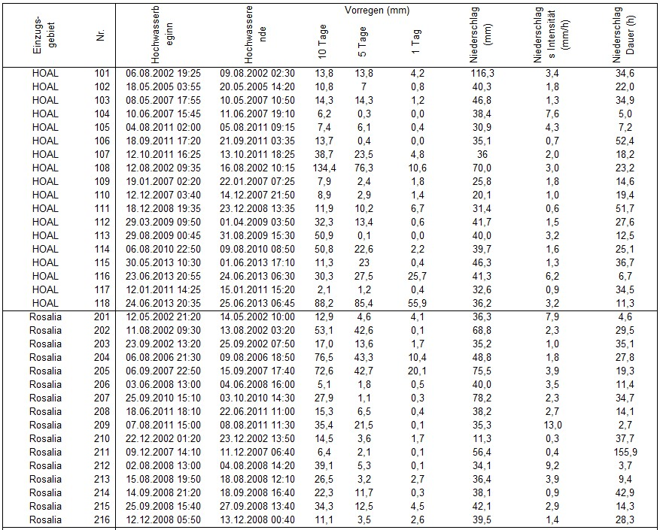
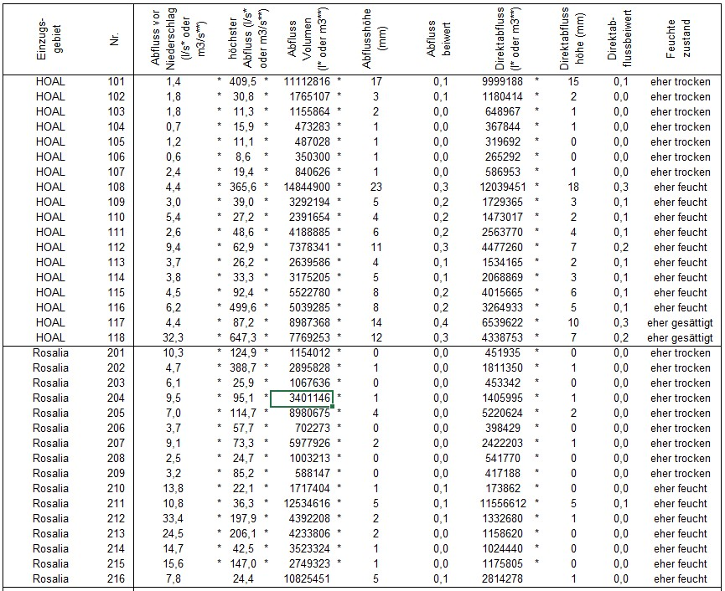
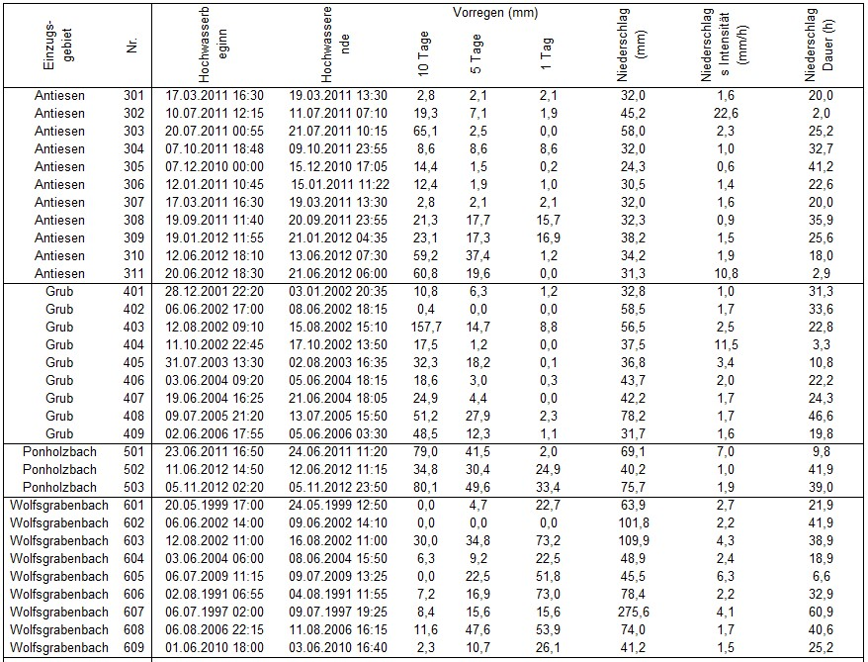
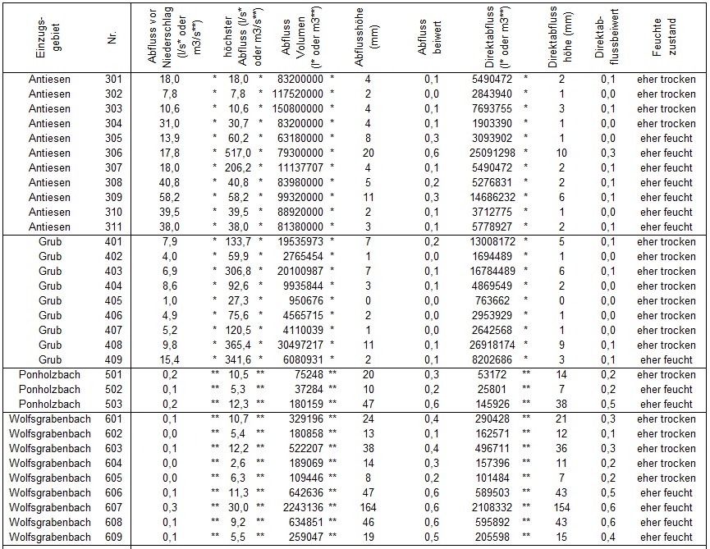
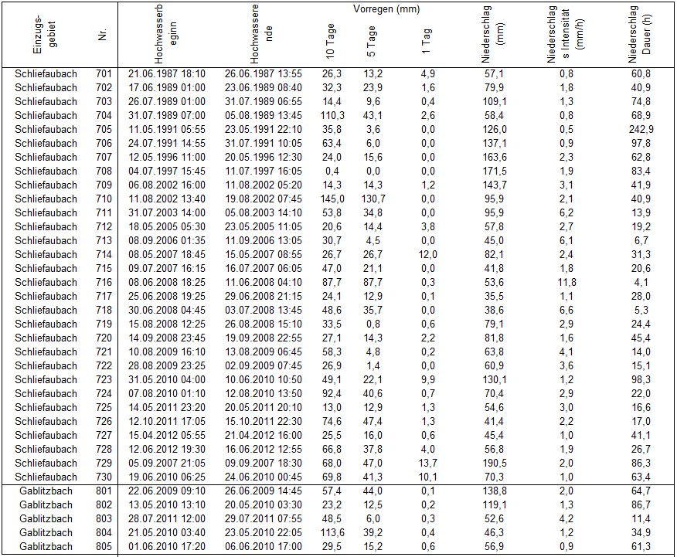
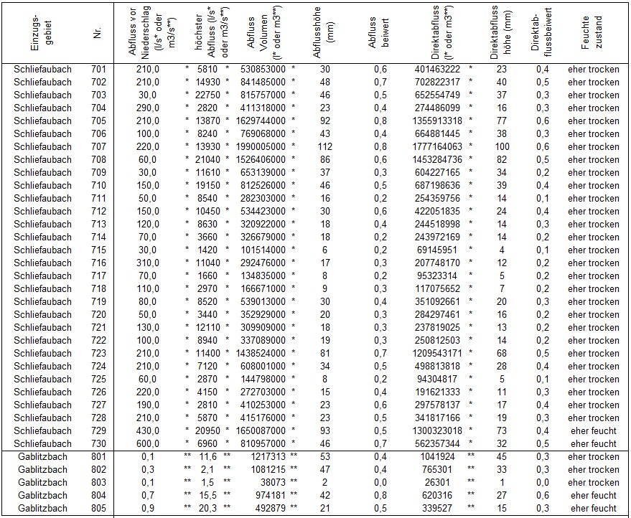
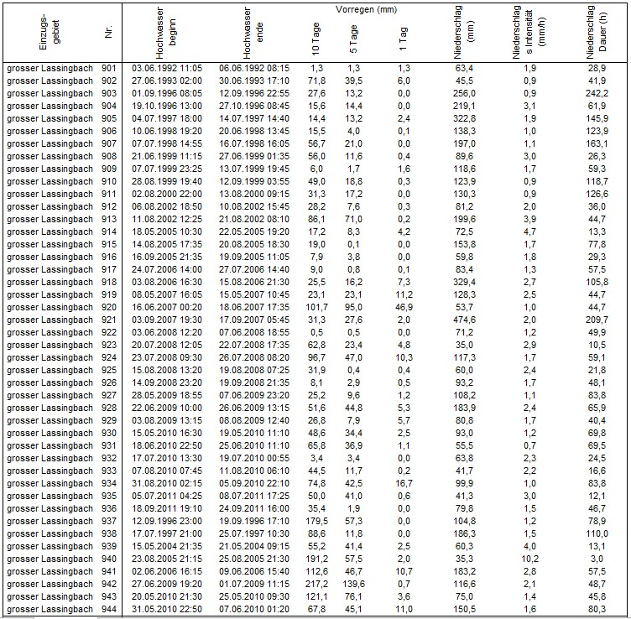
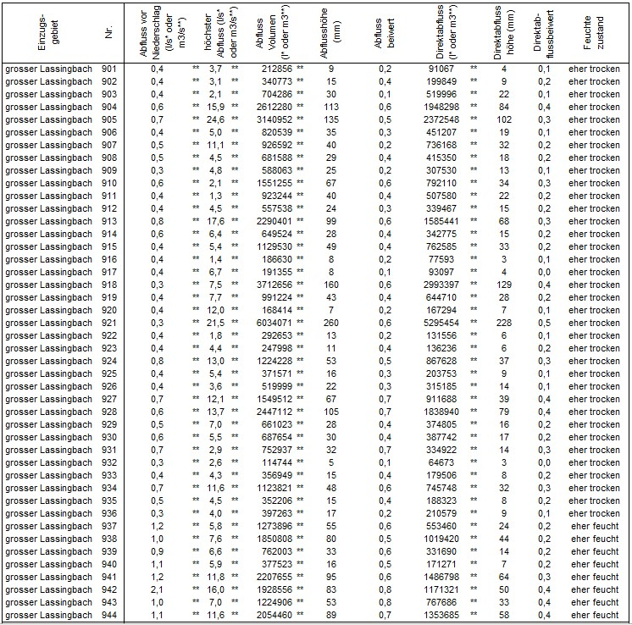

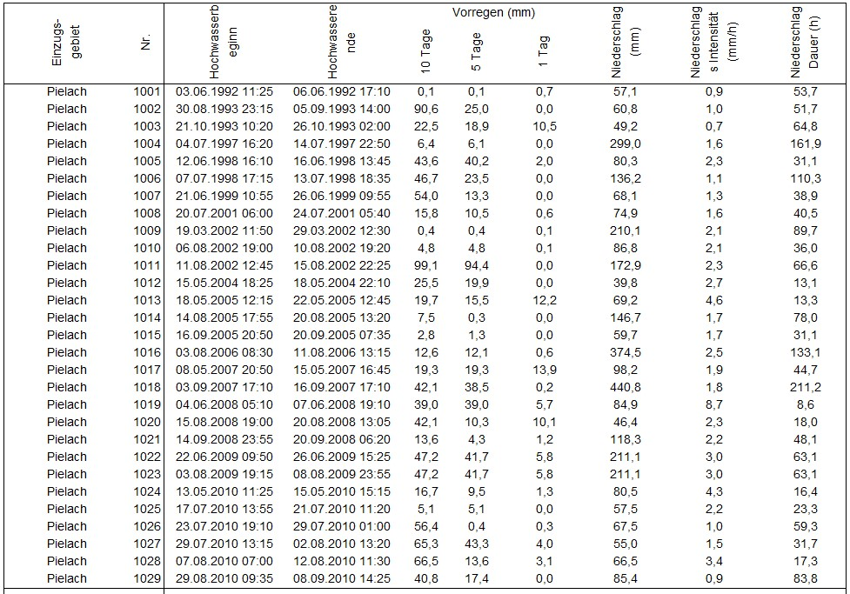
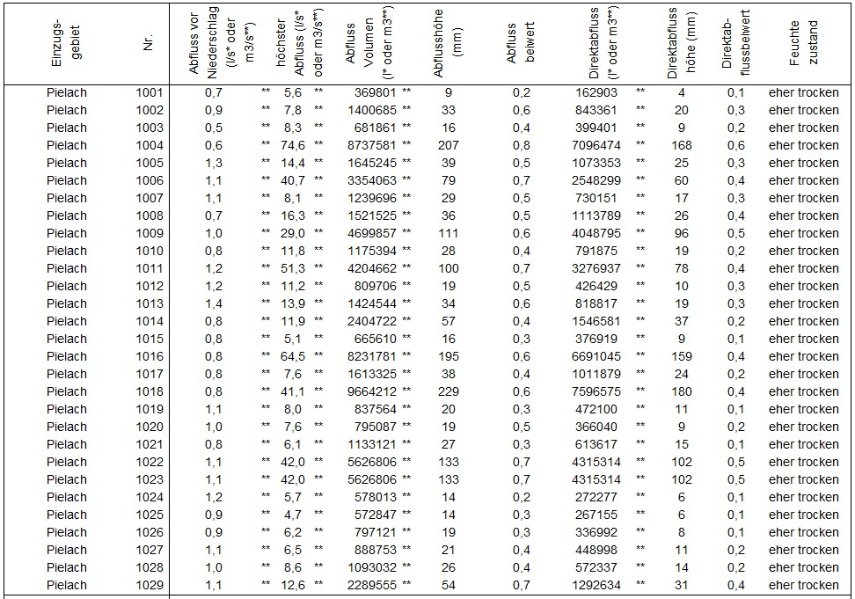
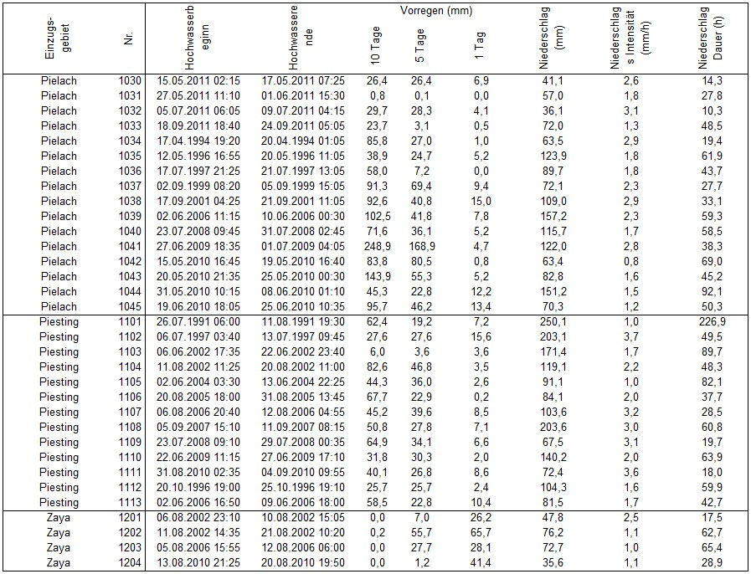
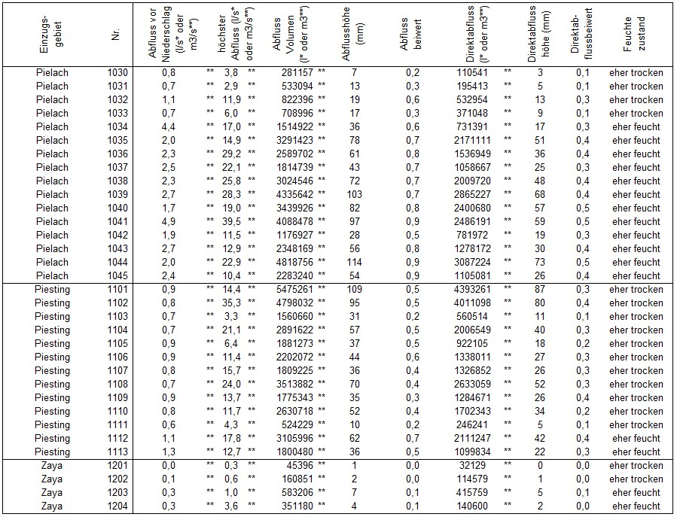

  - Ergebnisse der Validierung – Testeinzugsgebiete
Einzugsgebiet | Nr. | Hochwasserbeginn | modellierte Abflussbeiwerte für  entsprechende Feuchteklasse (von - bis) |  |  | Feuchteklasse
HOAL | 101 | 06.08.2002 19:25 | 0.1 |  | 0.3 | eher trocken
HOAL | 102 | 18.05.2005 03:55 | 0.0 |  | 0.0 | eher trocken
HOAL | 103 | 08.05.2007 17:55 | 0.0 |  | 0.0 | eher trocken
HOAL | 104 | 10.06.2007 15:45 | 0.0 |  | 0.1 | eher trocken
HOAL | 105 | 04.08.2011 02:00 | 0.0 |  | 0.0 | eher trocken
HOAL | 106 | 18.09.2011 17:20 | 0.0 |  | 0.0 | eher trocken
HOAL | 107 | 12.10.2011 16:25 | 0.0 |  | 0.0 | eher trocken
HOAL | 108 | 12.08.2002 09:35 | 0.1 |  | 0.3 | eher feucht
HOAL | 109 | 19.01.2007 02:20 | 0.0 |  | 0.1 | eher feucht
HOAL | 110 | 12.12.2007 03:40 | 0.0 |  | 0.1 | eher feucht
HOAL | 111 | 18.12.2008 19:35 | 0.0 |  | 0.1 | eher feucht
HOAL | 112 | 29.03.2009 09:50 | 0.0 |  | 0.2 | eher feucht
HOAL | 113 | 29.08.2009 00:45 | 0.0 |  | 0.2 | eher feucht
HOAL | 114 | 06.08.2010 22:50 | 0.0 |  | 0.2 | eher feucht
HOAL | 115 | 30.05.2013 10:30 | 0.0 |  | 0.2 | eher feucht
HOAL | 116 | 23.06.2013 20:55 | 0.1 |  | 0.2 | eher feucht
HOAL | 117 | 12.01.2011 14:25 | 0.1 |  | 0.3 | eher gesättigt
HOAL | 118 | 24.06.2013 20:35 | 0.2 |  | 0.3 | eher gesättigt
Rosalia | 202 | 11.08.2002 09:30 | 0.0 |  | 0.2 | eher trocken
Rosalia | 203 | 23.09.2002 13:20 | 0.0 |  | 0.0 | eher trocken
Rosalia | 204 | 06.08.2006 21:30 | 0.0 |  | 0.1 | eher trocken
Rosalia | 205 | 06.09.2007 22:50 | 0.0 |  | 0.2 | eher trocken
Rosalia | 206 | 03.06.2008 13:00 | 0.0 |  | 0.0 | eher trocken
Rosalia | 207 | 25.09.2010 15:10 | 0.0 |  | 0.2 | eher trocken
Rosalia | 208 | 18.06.2011 18:10 | 0.0 |  | 0.0 | eher trocken
Rosalia | 209 | 07.08.2011 15:00 | 0.0 |  | 0.0 | eher trocken
Rosalia | 210 | 22.12.2002 01:20 | 0.0 |  | 0.0 | eher feucht
Rosalia | 211 | 09.12.2007 14:10 | 0.1 |  | 0.4 | eher feucht
Rosalia | 212 | 02.08.2008 13:00 | 0.0 |  | 0.3 | eher feucht
Rosalia | 213 | 15.08.2008 19:50 | 0.0 |  | 0.3 | eher feucht
Rosalia | 214 | 14.09.2008 21:20 | 0.0 |  | 0.3 | eher feucht
Rosalia | 215 | 25.09.2008 15:40 | 0.0 |  | 0.3 | eher feucht
Rosalia | 216 | 12.12.2008 05:50 | 0.0 |  | 0.3 | eher feucht
Antiesen | 301 | 17.03.2011 16:30 | 0.0 |  | 0.1 | eher trocken
Antiesen | 302 | 10.07.2011 12:15 | 0.1 |  | 0.1 | eher trocken
Antiesen | 303 | 20.07.2011 00:55 | 0.0 |  | 0.2 | eher trocken
Antiesen | 304 | 07.10.2011 18:48 | 0.0 |  | 0.1 | eher trocken
Antiesen | 305 | 07.12.2010 00:00 | 0.0 |  | 0.1 | eher feucht
Antiesen | 306 | 12.01.2011 10:45 | 0.1 |  | 0.2 | eher feucht
Antiesen | 307 | 17.03.2011 16:30 | 0.1 |  | 0.3 | eher feucht
Antiesen | 308 | 19.09.2011 11:40 | 0.1 |  | 0.3 | eher feucht
Antiesen | 309 | 19.01.2012 11:55 | 0.1 |  | 0.3 | eher feucht
Antiesen | 310 | 12.06.2012 18:10 | 0.1 |  | 0.3 | eher feucht
Antiesen | 311 | 20.06.2012 18:30 | 0.1 |  | 0.3 | eher feucht

Grub | 401 | 28.12.2001 22:20 | 0.0 | 0.0 | eher trocken
Grub | 402 | 06.06.2002 17:00 | 0.0 | 0.2 | eher trocken
Grub | 403 | 12.08.2002 09:10 | 0.0 | 0.1 | eher trocken
Grub | 404 | 11.10.2002 22:45 | 0.0 | 0.1 | eher trocken
Grub | 405 | 31.07.2003 13:30 | 0.0 | 0.0 | eher trocken
Grub | 406 | 03.06.2004 09:20 | 0.0 | 0.1 | eher trocken
Grub | 407 | 19.06.2004 16:25 | 0.0 | 0.1 | eher trocken
Grub | 408 | 09.07.2005 21:20 | 0.0 | 0.2 | eher trocken
Grub | 409 | 02.06.2006 17:55 | 0.0 | 0.2 | eher feucht
Ponholzbach | 501 | 23.06.2011 16:50 | 0.1 | 0.4 | eher trocken
Ponholzbach | 502 | 11.06.2012 14:50 | 0.1 | 0.5 | eher feucht
Ponholzbach | 503 | 05.11.2012 02:20 | 0.4 | 0.6 | eher feucht
Wolfsgrabenbach | 601 | 20.05.1999 17:00 | 0.0 | 0.3 | eher trocken
Wolfsgrabenbach | 602 | 06.06.2002 14:00 | 0.2 | 0.5 | eher trocken
Wolfsgrabenbach | 603 | 12.08.2002 11:00 | 0.2 | 0.5 | eher trocken
Wolfsgrabenbach | 604 | 03.06.2004 06:00 | 0.0 | 0.2 | eher trocken
Wolfsgrabenbach | 605 | 06.07.2009 11:15 | 0.1 | 0.2 | eher trocken
Wolfsgrabenbach | 606 | 02.08.1991 06:55 | 0.4 | 0.6 | eher feucht
Wolfsgrabenbach | 607 | 06.07.1997 02:00 | 0.7 | 0.8 | eher feucht
Wolfsgrabenbach | 608 | 06.08.2006 22:15 | 0.4 | 0.6 | eher feucht
Wolfsgrabenbach | 609 | 01.06.2010 18:00 | 0.1 | 0.5 | eher feucht
Schliefaubach | 701 | 21.06.1987 18:10 | 0.0 | 0.3 | eher trocken
Schliefaubach | 702 | 17.06.1989 01:00 | 0.0 | 0.4 | eher trocken
Schliefaubach | 703 | 26.07.1989 01:00 | 0.3 | 0.5 | eher trocken
Schliefaubach | 704 | 31.07.1989 07:00 | 0.0 | 0.3 | eher trocken
Schliefaubach | 705 | 11.05.1991 05:55 | 0.3 | 0.5 | eher trocken
Schliefaubach | 706 | 24.07.1991 14:55 | 0.4 | 0.5 | eher trocken
Schliefaubach | 707 | 12.05.1996 11:00 | 0.4 | 0.6 | eher trocken
Schliefaubach | 708 | 04.07.1997 15:45 | 0.5 | 0.6 | eher trocken
Schliefaubach | 709 | 06.08.2002 16:00 | 0.4 | 0.6 | eher trocken
Schliefaubach | 710 | 11.08.2002 13:40 | 0.2 | 0.5 | eher trocken
Schliefaubach | 711 | 31.07.2003 14:00 | 0.3 | 0.5 | eher trocken
Schliefaubach | 712 | 18.05.2005 05:30 | 0.1 | 0.3 | eher trocken
Schliefaubach | 713 | 08.09.2006 01:35 | 0.0 | 0.2 | eher trocken
Schliefaubach | 714 | 08.05.2007 18:45 | 0.2 | 0.4 | eher trocken
Schliefaubach | 715 | 09.07.2007 16:15 | 0.0 | 0.2 | eher trocken
Schliefaubach | 716 | 08.06.2008 18:25 | 0.1 | 0.3 | eher trocken
Schliefaubach | 717 | 25.06.2008 19:25 | 0.0 | 0.1 | eher trocken
Schliefaubach | 718 | 30.06.2008 04:45 | 0.1 | 0.2 | eher trocken
Schliefaubach | 719 | 15.08.2008 12:25 | 0.0 | 0.4 | eher trocken
Schliefaubach | 720 | 14.09.2008 23:45 | 0.1 | 0.4 | eher trocken
Schliefaubach | 721 | 10.08.2009 16:10 | 0.1 | 0.4 | eher trocken
Schliefaubach | 722 | 28.08.2009 23:25 | 0.1 | 0.4 | eher trocken
Schliefaubach | 723 | 31.05.2010 04:00 | 0.3 | 0.5 | eher trocken
Schliefaubach | 724 | 07.08.2010 01:10 | 0.1 | 0.4 | eher trocken

Schliefaubach |  | 725 | 14.05.2011 23:20 | 0.1 |  | 0.3 | eher trocken
Schliefaubach |  | 726 | 12.10.2011 17:05 | 0.0 |  | 0.2 | eher trocken
Schliefaubach |  | 727 | 15.04.2012 05:55 | 0.0 |  | 0.2 | eher trocken
Schliefaubach |  | 728 | 12.06.2012 19:30 | 0.1 |  | 0.3 | eher trocken
Schliefaubach |  | 729 | 05.09.2007 21:05 | 0.6 |  | 0.7 | eher feucht
Schliefaubach |  | 730 | 19.06.2010 06:25 | 0.4 |  | 0.6 | eher feucht
Gablitzbach |  | 801 | 22.06.2009 09:10 | 0.2 |  | 0.4 | eher trocken
Gablitzbach |  | 802 | 13.05.2010 13:10 | 0.2 |  | 0.3 | eher trocken
Gablitzbach |  | 803 | 28.07.2011 12:00 | 0.0 |  | 0.1 | eher trocken
Gablitzbach |  | 804 | 21.05.2010 03:40 | 0.1 |  | 0.3 | eher feucht
Gablitzbach |  | 805 | 01.06.2010 17:20 | 0.2 |  | 0.4 | eher feucht
 | grosser Lassingbach | 901 | 03.06.1992 11:05 | 0.0 | 0.2 |  | eher trocken
 | grosser Lassingbach | 902 | 27.06.1993 02:00 | 0.0 | 0.4 |  | eher trocken
 | grosser Lassingbach | 903 | 01.09.1996 08:05 | 0.3 | 0.4 |  | eher trocken
 | grosser Lassingbach | 904 | 19.10.1996 13:00 | 0.3 | 0.4 |  | eher trocken
 | grosser Lassingbach | 905 | 04.07.1997 18:00 | 0.1 | 0.2 |  | eher trocken
 | grosser Lassingbach | 906 | 10.06.1998 19:20 | 0.2 | 0.3 |  | eher trocken
 | grosser Lassingbach | 907 | 07.07.1998 14:55 | 0.3 | 0.4 |  | eher trocken
 | grosser Lassingbach | 908 | 21.06.1999 11:15 | 0.1 | 0.3 |  | eher trocken
 | grosser Lassingbach | 909 | 07.07.1999 23:25 | 0.1 | 0.3 |  | eher trocken
 | grosser Lassingbach | 910 | 28.08.1999 19:40 | 0.2 | 0.3 |  | eher trocken
 | grosser Lassingbach | 911 | 02.08.2000 22:00 | 0.2 | 0.3 |  | eher trocken
 | grosser Lassingbach | 912 | 06.08.2002 18:50 | 0.1 | 0.2 |  | eher trocken
 | grosser Lassingbach | 913 | 11.08.2002 12:25 | 0.3 | 0.4 |  | eher trocken
 | grosser Lassingbach | 914 | 18.05.2005 10:30 | 0.0 | 0.2 |  | eher trocken
 | grosser Lassingbach | 915 | 14.08.2005 17:35 | 0.2 | 0.3 |  | eher trocken
 | grosser Lassingbach | 916 | 16.09.2005 21:35 | 0.0 | 0.2 |  | eher trocken
 | grosser Lassingbach | 917 | 24.07.2006 14:00 | 0.1 | 0.3 |  | eher trocken
 | grosser Lassingbach | 918 | 03.08.2006 16:30 | 0.4 | 0.5 |  | eher trocken
 | grosser Lassingbach | 919 | 08.05.2007 16:05 | 0.0 | 0.3 |  | eher trocken
 | grosser Lassingbach | 920 | 16.06.2007 00:20 | 0.0 | 0.1 |  | eher trocken
 | grosser Lassingbach | 921 | 03.09.2007 19:30 | 0.4 | 0.5 |  | eher trocken
 | grosser Lassingbach | 922 | 03.06.2008 12:20 | 0.0 | 0.2 |  | eher trocken
 | grosser Lassingbach | 923 | 20.07.2008 12:05 | 0.2 | 0.21 |  | eher trocken
 | grosser Lassingbach | 924 | 23.07.2008 09:30 | 0.2 | 0.3 |  | eher trocken
 | grosser Lassingbach | 925 | 15.08.2008 13:20 | 0.0 | 0.2 |  | eher trocken
 | grosser Lassingbach | 926 | 14.09.2008 23:20 | 0.1 | 0.3 |  | eher trocken
 | grosser Lassingbach | 927 | 28.05.2009 18:55 | 0.1 | 0.3 |  | eher trocken
 | grosser Lassingbach | 928 | 22.06.2009 10:00 | 0.3 | 0.4 |  | eher trocken
 | grosser Lassingbach | 929 | 03.08.2009 13:15 | 0.1 | 0.2 |  | eher trocken
 | grosser Lassingbach | 930 | 15.05.2010 16:30 | 0.1 | 0.2 |  | eher trocken
 | grosser Lassingbach | 931 | 18.06.2010 22:50 | 0.0 | 0.1 |  | eher trocken
 | grosser Lassingbach | 932 | 17.07.2010 13:30 | 0.0 | 0.2 |  | eher trocken
 | grosser Lassingbach | 933 | 07.08.2010 07:45 | 0.3 | 0.31 |  | eher trocken
 | grosser Lassingbach | 934 | 31.08.2010 02:15 | 0.0 | 0.2 |  | eher trocken

grosser Lassingbach | 935 | 05.07.2011 04:25 | 0.0 | 0.1 | eher trocken
grosser Lassingbach | 936 | 18.09.2011 19:10 | 0.0 | 0.2 | eher trocken
grosser Lassingbach | 937 | 12.09.1996 23:00 | 0.3 | 0.4 | eher feucht
grosser Lassingbach | 938 | 17.07.1997 21:00 | 0.4 | 0.41 | eher feucht
grosser Lassingbach | 939 | 15.05.2004 21:35 | 0.2 | 0.3 | eher feucht
grosser Lassingbach | 940 | 23.08.2005 21:15 | 0.0 | 0.2 | eher feucht
grosser Lassingbach | 941 | 02.06.2006 16:15 | 0.3 | 0.4 | eher feucht
grosser Lassingbach | 942 | 27.06.2009 19:20 | 0.3 | 0.4 | eher feucht
grosser Lassingbach | 943 | 20.05.2010 21:30 | 0.2 | 0.3 | eher feucht
grosser Lassingbach | 944 | 31.05.2010 22:50 | 0.3 | 0.4 | eher feucht

 | Pielach | 1001 | 03.06.1992 11:25 | 0.0 | 0.1 | eher trocken
 | Pielach | 1002 | 30.08.1993 23:15 | 0.0 | 0.2 | eher trocken
 | Pielach | 1003 | 21.10.1993 10:20 | 0.0 | 0.1 | eher trocken
 | Pielach | 1004 | 04.07.1997 16:20 | 0.4 | 0.41 | eher trocken
 | Pielach | 1005 | 12.06.1998 16:10 | 0.0 | 0.3 | eher trocken
 | Pielach | 1006 | 07.07.1998 17:15 | 0.2 | 0.3 | eher trocken
 | Pielach | 1007 | 21.06.1999 10:55 | 0.0 | 0.2 | eher trocken
 | Pielach | 1008 | 20.07.2001 06:00 | 0.0 | 0.2 | eher trocken
 | Pielach | 1009 | 19.03.2002 11:50 | 0.3 | 0.4 | eher trocken
 | Pielach | 1010 | 06.08.2002 19:00 | 0.0 | 0.2 | eher trocken
 | Pielach | 1011 | 11.08.2002 12:45 | 0.3 | 0.4 | eher trocken
 | Pielach | 1012 | 15.05.2004 18:25 | 0.0 | 0 | eher trocken
 | Pielach | 1013 | 18.05.2005 12:15 | 0.0 | 0.2 | eher trocken
 | Pielach | 1014 | 14.08.2005 17:55 | 0.2 | 0.4 | eher trocken
 | Pielach | 1015 | 16.09.2005 20:50 | 0.0 | 0.2 | eher trocken
 | Pielach | 1016 | 03.08.2006 08:30 | 0.4 | 0.5 | eher trocken
 | Pielach | 1017 | 08.05.2007 20:50 | 0.1 | 0.3 | eher trocken
 | Pielach | 1018 | 03.09.2007 17:10 | 0.4 | 0.5 | eher trocken
 | Pielach | 1019 | 04.06.2008 05:10 | 0.1 | 0.3 | eher trocken
 | Pielach | 1020 | 15.08.2008 19:00 | 0.0 | 0.1 | eher trocken
 | Pielach | 1021 | 14.09.2008 23:55 | 0.2 | 0.3 | eher trocken
 | Pielach | 1022 | 22.06.2009 09:50 | 0.3 | 0.4 | eher trocken
 | Pielach | 1023 | 03.08.2009 19:15 | 0.0 | 0.4 | eher trocken
 | Pielach | 1024 | 13.05.2010 11:25 | 0.1 | 0.2 | eher trocken
 | Pielach | 1025 | 17.07.2010 13:55 | 0.0 | 0.2 | eher trocken
 | Pielach | 1026 | 23.07.2010 19:10 | 0.0 | 0.2 | eher trocken
 | Pielach | 1027 | 29.07.2010 13:15 | 0.0 | 0.1 | eher trocken
 | Pielach | 1028 | 07.08.2010 07:00 | 0.0 | 0.2 | eher trocken
 | Pielach | 1029 | 29.08.2010 09:35 | 0.1 | 0.2 | eher trocken
 | Pielach | 1030 | 15.05.2011 02:15 | 0.0 | 0.1 | eher trocken
 | Pielach | 1031 | 27.05.2011 11:10 | 0.0 | 0.2 | eher trocken
 | Pielach | 1032 | 05.07.2011 06:05 | 0.0 | 0 | eher trocken
 | Pielach | 1033 | 18.09.2011 18:40 | 0.0 | 0.2 | eher trocken
 | Pielach | 1034 | 17.04.1994 19:20 | 0.2 | 0.3 | eher feucht
 | Pielach | 1035 | 12.05.1996 16:55 | 0.3 | 0.4 | eher feucht
Pielach |  | 1036 | 17.07.1997 21:25 | 0.3 | 0.4 | eher feucht
Pielach |  | 1037 | 02.09.1999 08:20 | 0.2 | 0.3 | eher feucht
Pielach |  | 1038 | 17.09.2001 04:25 | 0.3 | 0.4 | eher feucht
Pielach |  | 1039 | 02.06.2006 11:15 | 0.4 | 0.5 | eher feucht
Pielach |  | 1040 | 23.07.2008 09:45 | 0.3 | 0.4 | eher feucht
Pielach |  | 1041 | 27.06.2009 18:35 | 0.3 | 0.4 | eher feucht
Pielach |  | 1042 | 15.05.2010 16:45 | 0.2 | 0.3 | eher feucht
Pielach |  | 1043 | 20.05.2010 21:35 | 0.2 | 0.4 | eher feucht
Pielach |  | 1044 | 31.05.2010 10:15 | 0.4 | 0.41 | eher feucht
Pielach |  | 1045 | 19.06.2010 18:05 | 0.2 | 0.3 | eher feucht
Piesting |  | 1101 | 26.07.1991 06:00 | 0.3 | 0.4 | eher trocken
Piesting |  | 1102 | 06.07.1997 03:40 | 0.3 | 0.4 | eher trocken
Piesting |  | 1103 | 06.06.2002 17:35 | 0.3 | 0.4 | eher trocken
Piesting |  | 1104 | 11.08.2002 11:25 | 0.2 | 0.4 | eher trocken
Piesting |  | 1105 | 02.06.2004 03:30 | 0.1 | 0.3 | eher trocken
Piesting |  | 1106 | 20.08.2005 18:00 | 0.1 | 0.3 | eher trocken
Piesting |  | 1107 | 06.08.2006 20:40 | 0.1 | 0.2 | eher trocken
Piesting |  | 1108 | 05.09.2007 15:10 | 0.3 | 0.4 | eher trocken
Piesting |  | 1109 | 23.07.2008 09:10 | 0.0 | 0.2 | eher trocken
Piesting |  | 1110 | 22.06.2009 11:15 | 0.2 | 0.3 | eher trocken
Piesting |  | 1111 | 31.08.2010 02:35 | 0.1 | 0.3 | eher trocken
Piesting |  | 1112 | 20.10.1996 19:00 | 0.2 | 0.3 | eher feucht
Piesting |  | 1113 | 02.06.2006 16:50 | 0.3 | 0.4 | eher feucht
Zaya |  | 1201 | 06.08.2002 23:10 | 0.0 | 0 | eher trocken
Zaya |  | 1202 | 11.08.2002 14:35 | 0.3 | 0.4 | eher trocken
Zaya |  | 1203 | 05.08.2006 15:55 | 0.1 | 0.2 | eher feucht
Zaya |  | 1204 | 13.08.2010 21:25 | 0.0 | 0.1 | eher feucht

    - HOAL
    - Rosalia
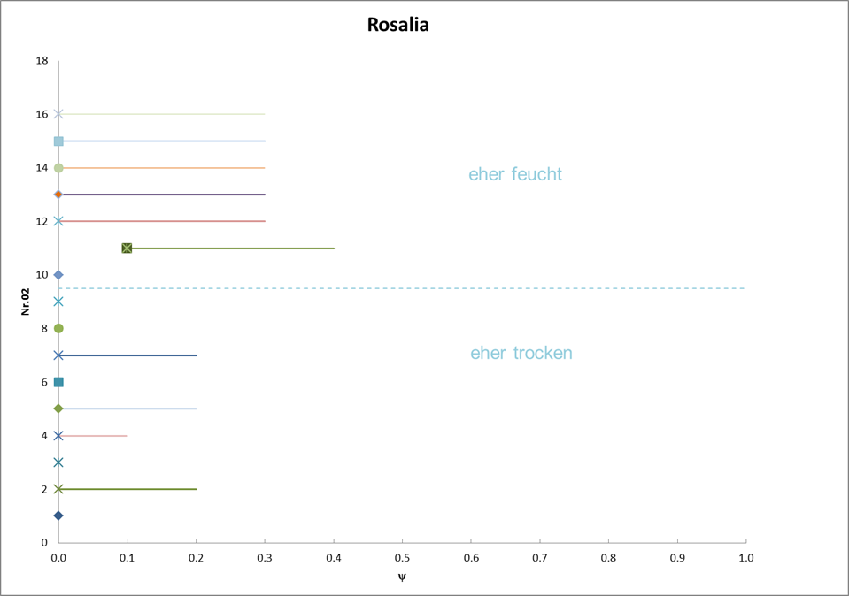
    - Antiesen
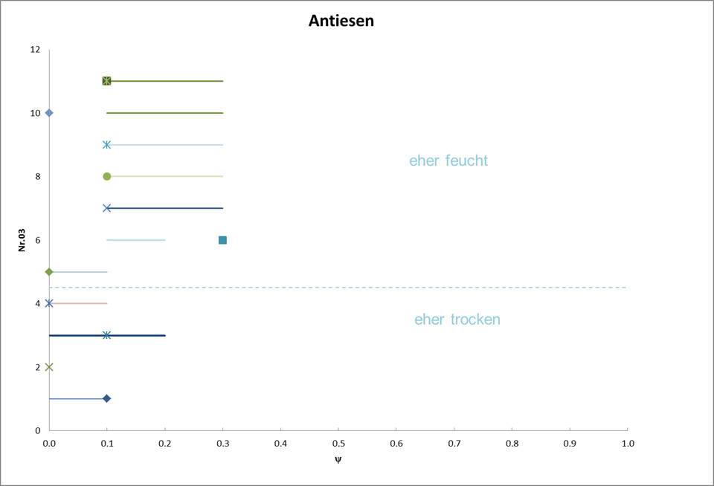
    - Grub
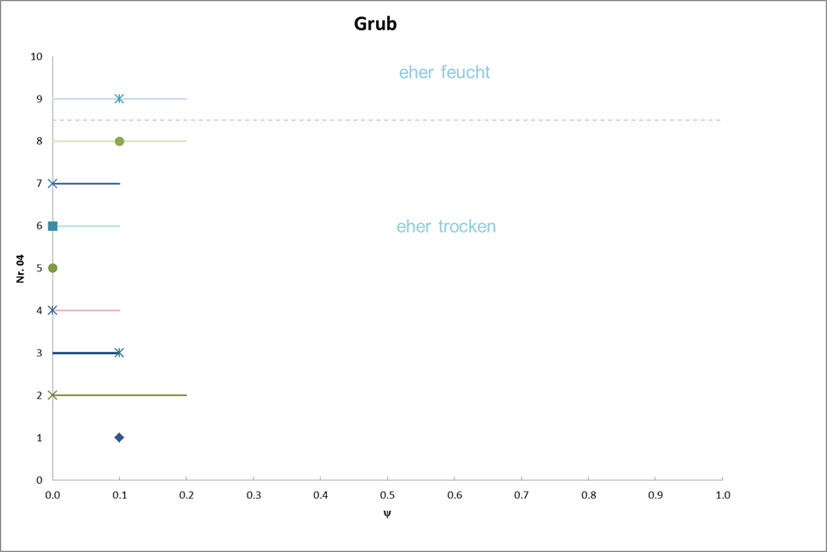
    - Ponholzbach
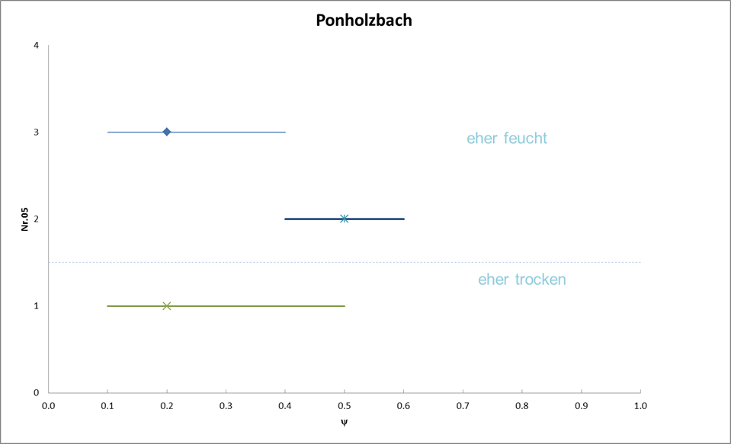
    - Wolfsgrabenbach
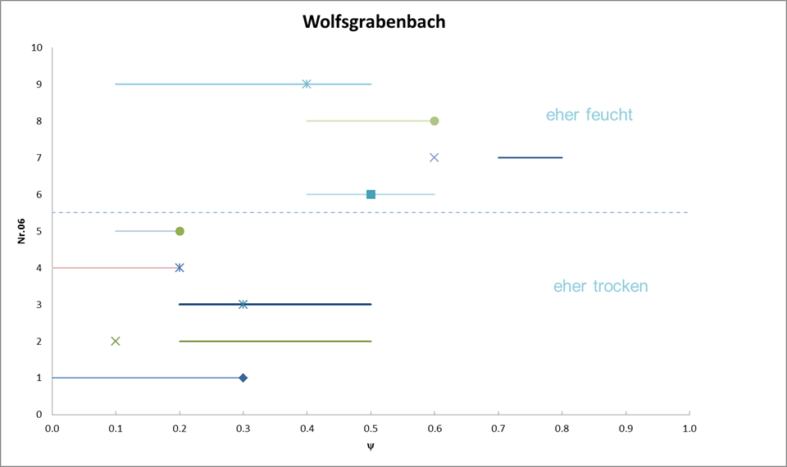
    - Schliefaubach
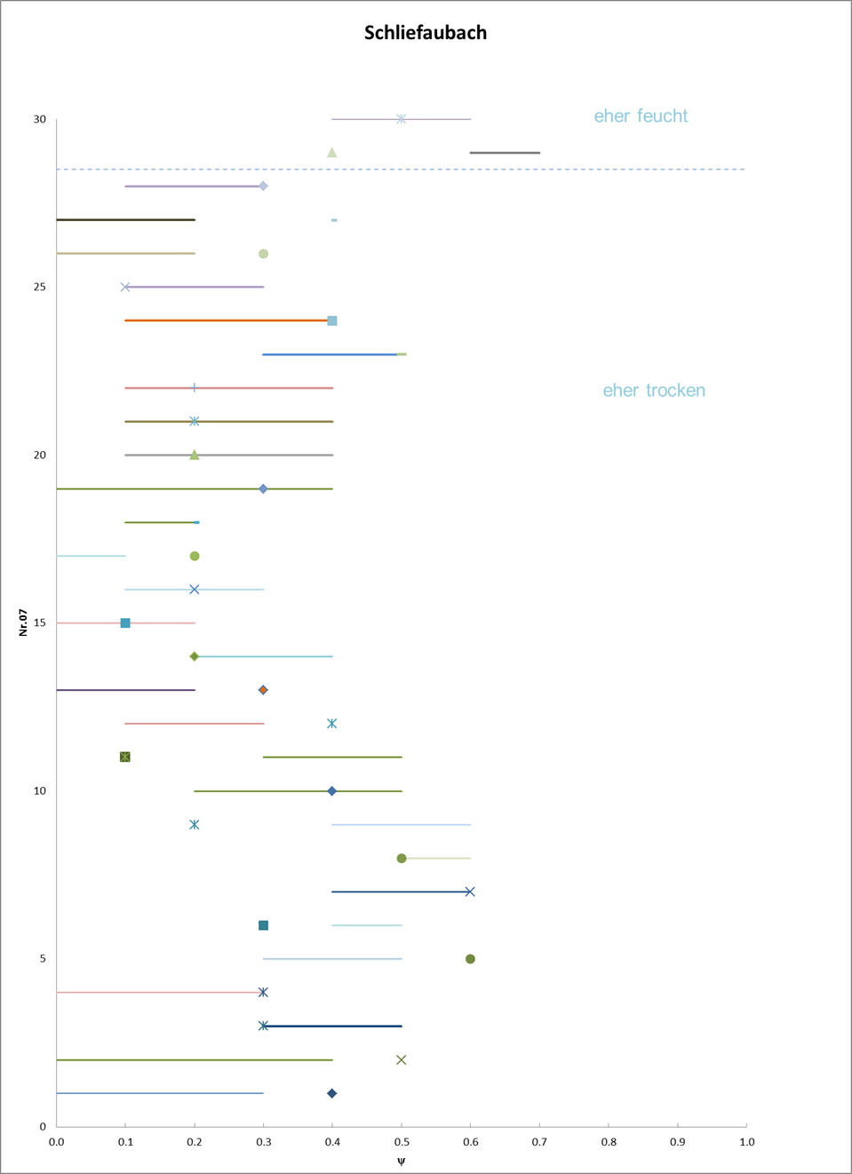
    - Gablitzbach
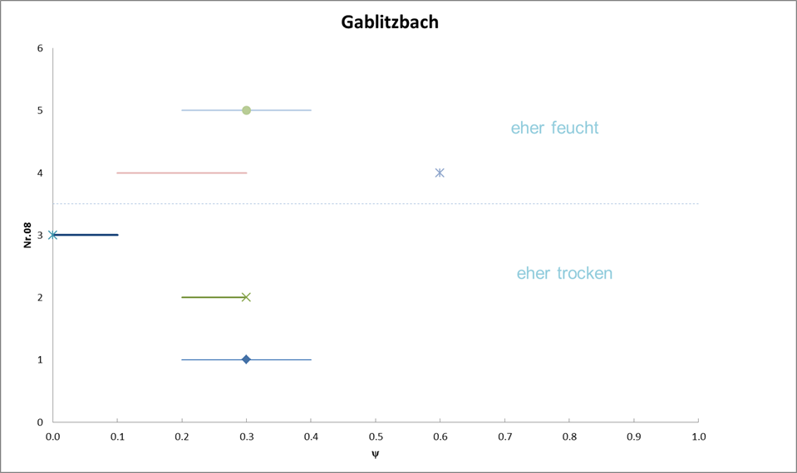
    - Grosser Lassingbach
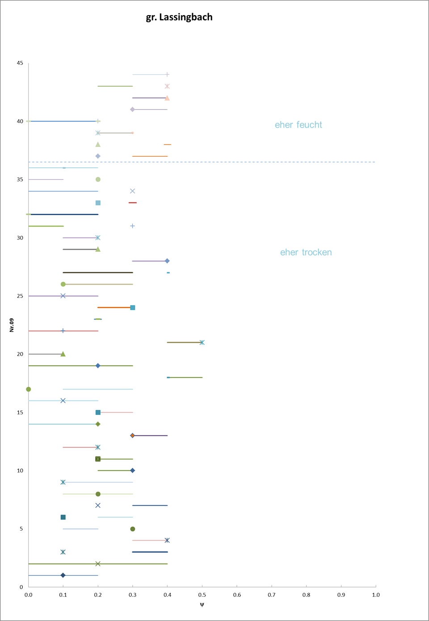
    - Pielach
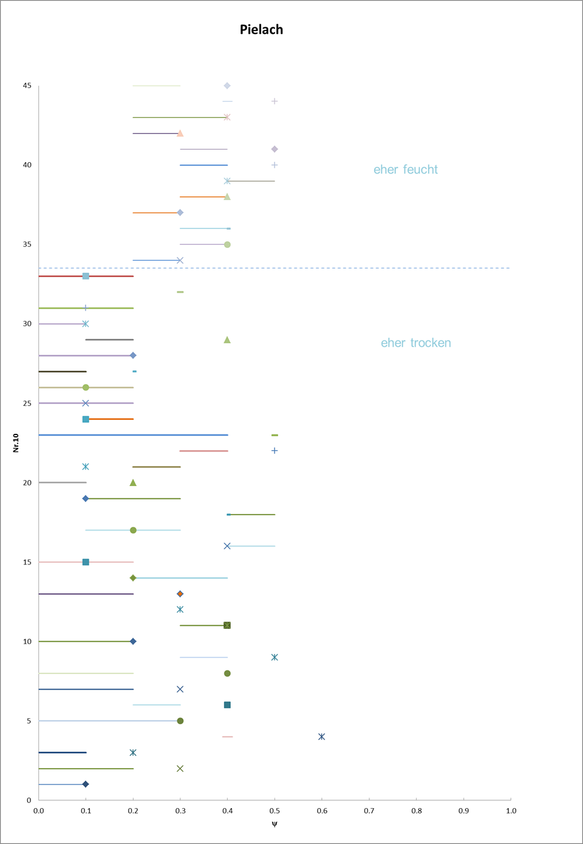
    - Piesting
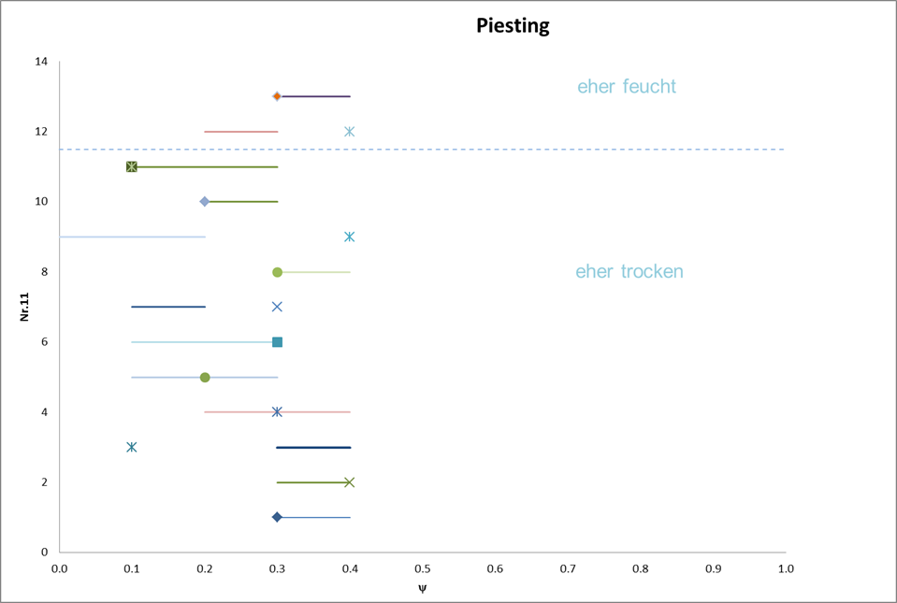
    - Zaya


